Table of Contents

Báo cáo tổng hợp — 10 phương pháp Federated Learning trên CICIoT2023
Tài liệu này gộp hai báo cáo rời thành một bản duy nhất, giữ nguyên toàn bộ nội dung và số liệu của cả hai, đồng thời bổ sung một phần so sánh chéo mới cho đủ 10 phương pháp:
Nhóm | Nguồn | 5 phương pháp | Kịch bản
A | reports.md — sinh tự động từ ../scripts/build_report.py | FD-IDS · PerFed-SKD · FedCAPS · pFedES · ProxyModel | GRU + Transformer + CNN-1D (15 run)
B | report_5_phuong_phap_GRU.md — viết thủ công từ 5 file CSV | FedAvg · CustomAgg+UnstructMag · Hetero-FedDistillation · ZS-Prune+PTD · ZS-Prune | chỉ GRU (5 run)
Điểm quan trọng nhất phải nắm trước khi đọc: hai nhóm không chạy cùng cấu hình huấn luyện (kích thước mô hình lệch ~4×, batch size lệch 8×). Mục 1.1 liệt kê đầy đủ chỗ giống và chỗ khác; mọi bảng so sánh chéo ở mục 13 đều kèm cảnh báo tương ứng.

Mục lục
Phần mở đầu
- Hai nhóm thí nghiệm — bối cảnh và mức độ so sánh được
- Bảng tra nhanh 10 bài báo
Phần I — Nhóm A: 5 phương pháp trên 3 kiến trúc
- FD-IDS · 4. PerFed-SKD · 5. FedCAPS ·
- pFedES · 7. ProxyModel
Phần II — Nhóm B: 5 phương pháp lightweight trên GRU
- FedAvg (baseline) · 9. CustomAggregation + Unstructured Magnitude ·
- Hetero-FedDistillation · 11. Zero-shot Pruning + PTD Quantization ·
- Zero-shot Pruning
Phần III — So sánh & kết luận
- So sánh chéo 10 phương pháp — kịch bản GRU ← phần mới
- So sánh chéo nhóm A — 5 phương pháp trên 3 kiến trúc
- So sánh chéo nhóm B — 5 phương pháp lightweight trên GRU
- Phân tích điểm mạnh — điểm yếu
- Kết luận
- Phụ lục — nguồn dữ liệu

1. Hai nhóm thí nghiệm — bối cảnh và mức độ so sánh được

1.1. Đối chiếu cấu hình hai nhóm
Thành phần | Nhóm A — reports.md | Nhóm B — report_5_phuong_phap_GRU.md | Giống?
Bộ dữ liệu | CICIoT2023, 25 feature, 34 lớp | CICIoT2023, 25 feature, 34 lớp | ✓
Tập test | global_test_data.csv — 9.003.649 dòng | global_test_data.csv | ✓ (nhóm B không ghi số dòng)
Số client | 10 | 10 | ✓
Số round | 10 | 10 | ✓
Local epoch/round | 1 | 1 | ✓
Hợp đồng 10 metrics | đủ 10 cột, đánh giá sau mỗi round | đủ 10 cột, đánh giá sau mỗi round | ✓
Kiến trúc GRU | GRU 40.034 tham số | GRU 2 lớp × 128 units — ckpt 655.281 B ⇒ ≈163.800 tham số | ✗ — lệch ~4×
Kịch bản mô hình | GRU + Transformer + CNN-1D (15 run) | chỉ GRU (5 run) | ✗
Train batch size | 1024 | 8192 (eval 1024) | ✗ — lệch 8×
Optimizer | theo từng bài báo | Adam, lr = 0,001 | ✗ / không đối chiếu được
Non-IID split | có tài liệu: lệch >400× giữa client | không ghi trong báo cáo | ✗ — không xác minh được
Seed | 42 | không ghi | ✗
Phần cứng | Kaggle, 2× Tesla T4 | Kaggle, GPU | ~
Nguồn số trong báo cáo | sinh tự động từ all_methods_metrics.csv | viết tay từ 5 file federated_learning_results.csv | ✗
Thư mục run có trong repo | ✓ (15 thư mục + artifacts) | ✗ — các thư mục GRU_* không nằm trong repo này | ✗
Kết luận về mức độ so sánh được:
- ✅ So được: thứ tự tương đối bên trong mỗi nhóm; hình dáng đường hội tụ; chi phí truyền thông theo bậc độ lớn; khả năng dị thể (suy từ cơ chế).
- ⚠️ So được có điều kiện: giá trị tuyệt đối của accuracy/F1 giữa hai nhóm — chỉ nên đọc như "cùng vùng 0,62–0,64" chứ không kết luận A hơn B hay ngược lại ở mức vài phần nghìn.
- ❌ Không so được: chi phí truyền thông tuyệt đối (một bên đo thực tế, một bên ước lượng, mô hình lệch 4×); thời gian chạy (nhóm B không ghi).

1.2. Bối cảnh nhóm A
Cả năm phương pháp chạy trên đúng cùng một cấu hình để kết quả so sánh được:
Thành phần | Giá trị
Bộ dữ liệu | CICIoT2023, 25 feature, 34 lớp, phân loại đơn nhãn đa lớp
Số client | 10
Tổng dữ liệu huấn luyện | 36.014.594 dòng
Tập test | global_test_data.csv, 9.003.649 dòng, dùng chung cho mọi entity
Số round | 10
Local epoch mỗi round | 1
Batch size | 1024/client
Seed | 42
Phần cứng | Kaggle, đúng 2× NVIDIA Tesla T4
Kiến trúc | GRU 40.034 · Transformer 71.010 · CNN-1D 35.874 tham số

Mức độ non-IID
Đây là điểm quyết định cách đọc mọi con số bên dưới. Phân bố dữ liệu giữa 10 client cực kỳ lệch:
Client | Số dòng | Số lớp có mặt | Tỷ lệ lớp lớn nhất
1 | 31.520 | 8/34 | 87,7%
2 | 2.211.589 | 21/34 | 24,1%
3 | 3.728.450 | 25/34 | 47,6%
4 | 1.920.254 | 8/34 | 83,0%
5 | 2.531.881 | 14/34 | 73,1%
6 | 2.686.617 | 5/34 | 84,7%
7 | 1.824.975 | 11/34 | 86,4%
8 | 12.759.509 | 28/34 | 24,4%
9 | 4.354.192 | 19/34 | 75,8%
10 | 3.965.607 | 14/34 | 38,7%
Client 6 chỉ thấy 5 trên 34 lớp; client 1 có 87,7% dữ liệu dồn vào một lớp duy nhất và chỉ có 31.520 dòng, trong khi client 8 có 12,7 triệu dòng. Tỷ lệ chênh lệch dữ liệu giữa client lớn nhất và nhỏ nhất là hơn 400 lần.
Hệ quả then chốt cho việc đọc kết quả: mọi entity đều được chấm trên cùng một tập test toàn cục có đủ 34 lớp. Một model personalized học tốt 5 lớp của client mình sẽ bị chấm điểm rất thấp trên tập test 34 lớp — không phải vì nó học kém, mà vì nó được thiết kế để không tổng quát. Đây là lý do các phương pháp personalized (FedCAPS, pFedES, ProxyModel-client) có số thấp hơn hẳn các phương pháp global (FD-IDS, ProxyModel-server). So sánh trực tiếp giữa hai nhóm là không công bằng, và báo cáo này tách riêng cột server với cột client ở mọi bảng để tránh nhầm lẫn.

Hợp đồng đo lường
Mỗi entity áp dụng được đánh giá trên toàn bộ global_test_data.csv ngay sau mỗi round bằng đúng 10 cột:
accuracy · macro_precision · micro_precision · weighted_precision · macro_recall · micro_recall · weighted_recall · macro_f1 · micro_f1 · weighted_f1
Với phân loại đơn nhãn đa lớp, bốn đại lượng accuracy, micro_precision, micro_recall, micro_f1 bằng nhau về mặt toán học — trong các bảng dưới bạn sẽ thấy bốn cột này trùng số. Đây là đúng, không phải lỗi.
Toàn bộ 1.590 hàng metric đã được kiểm chứng lại bằng cách tính lại từ confusion matrix thô (.npy): sai lệch tối đa 2,2 × 10⁻¹⁶.

1.3. Bối cảnh nhóm B
Cả năm phương pháp chạy trên đúng cùng một cấu hình để kết quả so sánh được:
Thành phần | Giá trị
Bộ dữ liệu | CICIoT2023, 25 feature, 34 lớp, phân loại đơn nhãn đa lớp
Số client | 10
Tập test | global_test_data.csv, dùng chung cho mọi phương pháp
Số round | 10
Local epoch mỗi round | 1
Train batch size | 8192/client
Eval batch size | 1024
Optimizer | Adam, lr = 0,001
Kiến trúc | GRU 2 lớp, 128 units, dropout 0,2 + Linear(128, 34)
Phần cứng | Kaggle, GPU
Bốn phương pháp "lightweight" được xây dựng trên đúng cấu hình này, chỉ khác nhau ở kỹ thuật nén (pruning / quantization / distillation) và cách tổng hợp ở server:
Phương pháp | Kỹ thuật nén | Tổng hợp server
FedAvg (baseline) | không có | FedAvg có trọng số n_k/n
CustomAgg + Unstructured Mag. | unstructured magnitude pruning, tỷ lệ động theo client | tùy biến theo mask (chia trung bình)
Hetero-FedDistillation | chưng cất logits trên public data + INT8 | tổng hợp logits rồi chưng cất
Zero-shot Pruning + PTD Quant | structured pruning (20%) + INT8 PTD | FedAvg có trọng số n_k/n
Zero-shot Pruning | structured pruning (20%) | FedAvg có trọng số n_k/n

Hợp đồng đo lường
Mỗi phương pháp được đánh giá trên toàn bộ global_test_data.csv ngay sau mỗi round bằng đúng 10 cột:
accuracy · macro_precision · micro_precision · weighted_precision · macro_recall · micro_recall · weighted_recall · macro_f1 · micro_f1 · weighted_f1

2. Bảng tra nhanh 10 bài báo
# | Nhóm | Phương pháp | Bài báo | Năm | Nguồn xác định năm
1 | A | FD-IDS | FD-IDS: A Federated Learning and Knowledge Distillation-Based Intrusion Detection System for Non-IID IoT Environments | 2025 | ghi rõ trong bài báo (Sensors 2025, 25, 4309)
2 | A | PerFed-SKD | Personalized Federated Learning for Heterogeneous Edge Device: Self-Knowledge Distillation Approach | ~2023–2024 | suy ra từ tham chiếu mới nhất (2023) — cần đối chiếu bản gốc
3 | A | FedCAPS | Permutation-Invariant Representation Learning for Robust and Privacy-Preserving Feature Selection (FedCAPS) | 2025 | mã arXiv 2510 = tháng 10/2025
4 | A | pFedES | pFedES: Generalized Proxy Feature Extractor Sharing for Model Heterogeneous Personalized Federated Learning | ~2024 | tham chiếu mới nhất 2024 — cần đối chiếu bản gốc
5 | A | ProxyModel | Lightweight Federated Learning for On-Device Non-Intrusive Load Monitoring | 2025 | tiền tố năm trong tên file + tham chiếu mới nhất 2024
6 | B | FedAvg (baseline) | DeepFed: Federated Deep Learning for Intrusion Detection in Industrial Cyber–Physical Systems | 2021 | ghi rõ trong bài báo (IEEE TII, vol. 17, no. 8)
7 | B | CustomAgg + Unstructured Mag. | OptiFLIDS: Optimized Federated Learning for Energy-Efficient Intrusion Detection in IoT | 2025 | mã arXiv 2510.05180v2 = tháng 10/2025
8 | B | Hetero-FedDistillation | Adaptive personalized federated learning with lightweight depthwise convolutional bottleneck network for novel IDS in internet of vehicles | 2025 | ghi rõ trong bài báo (Scientific Reports 15, 35604)
9 | B | Zero-shot Pruning + PTD Quant. | Lightweight Federated Learning for Efficient Network Intrusion Detection (Lightweight-Fed-NIDS) | 2024 | ghi rõ trong bài báo (IEEE Access, vol. 12)
10 | B | Zero-shot Pruning | Lightweight Federated Learning for Efficient Network Intrusion Detection (Lightweight-Fed-NIDS) | 2024 | ghi rõ trong bài báo (IEEE Access, vol. 12) — cùng bài với #9
Cảnh báo về năm xuất bản. Chỉ FD-IDS, Hetero-FedDistillation, FedAvg/DeepFed và Lightweight-Fed-NIDS ghi rõ nơi/năm xuất bản; FedCAPS và OptiFLIDS suy chắc chắn từ mã arXiv. PerFed-SKD và pFedES là suy đoán từ tham chiếu mới nhất trong bài — cần đối chiếu bản gốc trước khi trích dẫn.
Cảnh báo trùng bài báo. Phương pháp #9 và #10 dùng chung một bài báo nguồn (Lightweight-Fed-NIDS) — chúng là hai biến thể "pruning + quantization" và "pruning-only" của cùng một kỹ thuật, nên xem như một cặp thay vì hai phương pháp độc lập.
Bảng khả năng dị thể đầy đủ cho cả 10 phương pháp nằm ở mục 13.9.

Phần I — Nhóm A: 5 phương pháp trên 3 kiến trúc
Toàn bộ Phần I giữ nguyên nội dung của reports.md, chỉ sửa đường dẫn ảnh/link cho khớp thư mục report/.

3. FD-IDS

3.1. Bài báo
- Tên: FD-IDS: A Federated Learning and Knowledge Distillation-Based Intrusion Detection System for Non-IID IoT Environments
- Tác giả: Huaiyuan Peng, Yanfeng Xiao, Chunming Wu
- Năm: 2025 — ghi rõ trong bài báo
- Nơi xuất bản: Sensors 2025, 25, 4309 (MDPI)
- File trong repo: fd_ids_noniid/sensors-25-04309.md

3.2. Quy trình huấn luyện của bài báo gốc
Bài báo giải bài toán phát hiện xâm nhập IoT trên dữ liệu non-IID. Quy trình gốc:
- Tiền xử lý + chọn đặc trưng. Loại các feature nhạy cảm (ip.src_host, udp.port…), bỏ dòng thiếu/vô hạn, one-hot cho biến hạng mục, chuẩn hoá Z-score. Sau đó dùng Mutual Information xếp hạng feature và giữ top-25 với Edge-IIoT (top-71 với N-BaIoT).
- Mô hình. Một DNN gồm 5 tầng ẩn 32–64–128–64–32, ReLU, softmax đầu ra; Adam, lr = 0,001.
- Vòng liên kết. Mọi client tham gia mỗi round (m = K). Server phát w_G^t; client khởi tạo w_k ← w_G^t rồi huấn luyện E epoch cục bộ.
- Hàm mất mát cục bộ kết hợp ba thành phần (Eq. 6): L = λ·L_hard + (1−λ)·L_soft + β·L_proximal, với L_soft là KL giữa softmax(Z_teacher/T) và softmax(Z_student/T) nhân T² (KD, global model làm teacher), L_proximal = (μ/2)·‖w_k − w_G^t‖² (FedProx). Tham số gốc: T = 3, λ = 0,5, μ = 0,01, β = 0,1.
- Tổng hợp. FedAvg có trọng số theo số mẫu: w_G^{t+1} = Σ (n_k/n)·w_k^{t+1}.
Điểm mấu chốt: KD và proximal term cùng kéo model cục bộ về phía global model để chống model drift do non-IID. Đầu ra cuối cùng là một global model duy nhất.

3.3. Bản build lại — giữ gì, đổi gì
Thành phần | Bài gốc | Bản build lại | Đánh giá
Bộ dữ liệu | Edge-IIoT, N-BaIoT | CICIoT2023, 25 feature, 34 lớp | Khác
Chọn feature | MI top-25 | dữ liệu đã rút còn 25 feature từ upstream | Giữ tinh thần (đúng 25)
Classifier | DNN 32-64-128-64-32 | GRU / Transformer / CNN-1D | Khác
Optimizer | Adam, lr 0,001 | Adam, lr 0,001 | Giữ nguyên
KD temperature T | 3 | 3 | Giữ nguyên
λ hard/soft | 0,5 | 0,5 | Giữ nguyên
FedProx μ | 0,01 | 0,01 | Giữ nguyên
Trọng số proximal β | 0,1 | 0,1 | Giữ nguyên
Teacher | global snapshot đầu round | global snapshot đầu round | Giữ nguyên
Tỷ lệ client/round | 100% (m = K) | 100% (10/10) | Giữ nguyên
Tổng hợp | FedAvg có trọng số n_k/n | FedAvg có trọng số n_k/n | Giữ nguyên
Số round | không cố định | 10 | Khác (chuẩn hoá)
Local epoch | E | 1 | Khác (chuẩn hoá)
Lý do đổi classifier: để năm phương pháp so được với nhau, cả năm dùng chung ba backbone (GRU 40.034 / Transformer 71.010 / CNN-1D 35.874 tham số). Cơ chế FD-IDS — KD + FedProx + FedAvg — không phụ thuộc kiến trúc nên thay backbone không phá vỡ phương pháp.

3.4. Có dùng được cho mô hình không đồng nhất không?
Kết luận: Không — cả hai loại đều không.
FD-IDS tổng hợp bằng w_G = Σ (n_k/n)·w_k trên toàn bộ tham số classifier. Phép cộng này chỉ định nghĩa được khi mọi client có cùng kiến trúc và cùng số tham số. Thêm nữa, L_proximal = (μ/2)·‖w_k − w_G‖² cũng đòi hỏi w_k và w_G nằm trong cùng không gian tham số.
- Khác kích thước mô hình: không. Vector tham số phải khớp từng phần tử.
- Khác loại mô hình: không. GRU và CNN-1D không có tham số tương ứng nhau.
Muốn dùng cho môi trường dị thể thì phải thay tầng tổng hợp — ví dụ chỉ FedAvg phần đầu chung, hoặc chuyển hẳn sang chưng cất logits trên tập public. KD trong FD-IDS không làm được việc đó vì teacher là global model có cùng kiến trúc, không phải một kênh trao đổi độc lập kiến trúc.

3.5. Kết quả đo được

FD-IDS — 10 client GRU
- Thư mục run: fd_ids_noniid/10_clients_gru/task10_fd_ids_noniid_10c_gru
- Thời gian chạy: 22.1 phút trên 2×T4 · Truyền thông 10 round: 30.544 MiB
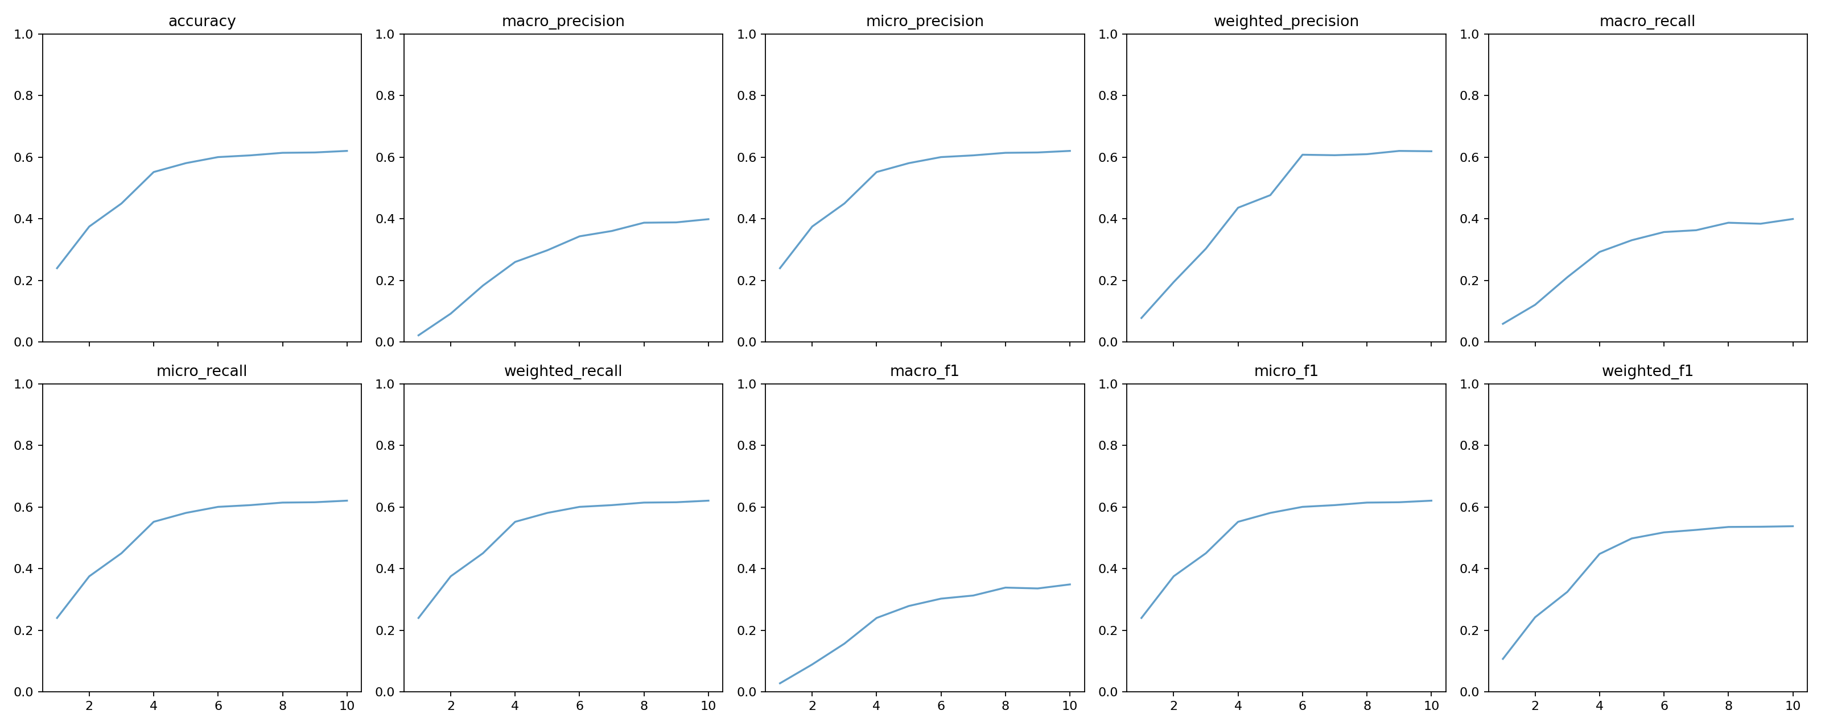
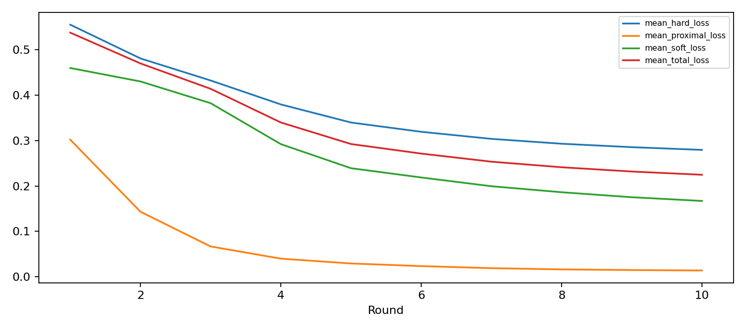
Bảng — FD-IDS · GRU · server · 10 metrics trên global_test_data.csv theo từng round
Round | accuracy | macro_P | micro_P | weighted_P | macro_R | micro_R | weighted_R | macro_F1 | micro_F1 | weighted_F1
1 | 0.2397 | 0.0218 | 0.2397 | 0.0781 | 0.0592 | 0.2397 | 0.2397 | 0.0276 | 0.2397 | 0.1068
2 | 0.3749 | 0.0923 | 0.3749 | 0.1945 | 0.1209 | 0.3749 | 0.3749 | 0.0888 | 0.3749 | 0.2420
3 | 0.4497 | 0.1833 | 0.4497 | 0.3030 | 0.2104 | 0.4497 | 0.4497 | 0.1563 | 0.4497 | 0.3244
4 | 0.5518 | 0.2599 | 0.5518 | 0.4360 | 0.2924 | 0.5518 | 0.5518 | 0.2397 | 0.5518 | 0.4475
5 | 0.5807 | 0.2979 | 0.5807 | 0.4767 | 0.3305 | 0.5807 | 0.5807 | 0.2786 | 0.5807 | 0.4978
6 | 0.6003 | 0.3432 | 0.6003 | 0.6079 | 0.3570 | 0.6003 | 0.6003 | 0.3024 | 0.6003 | 0.5175
7 | 0.6059 | 0.3604 | 0.6059 | 0.6064 | 0.3630 | 0.6059 | 0.6059 | 0.3125 | 0.6059 | 0.5255
8 | 0.6142 | 0.3873 | 0.6142 | 0.6097 | 0.3873 | 0.6142 | 0.6142 | 0.3382 | 0.6142 | 0.5351
9 | 0.6153 | 0.3884 | 0.6153 | 0.6203 | 0.3840 | 0.6153 | 0.6153 | 0.3355 | 0.6153 | 0.5357
10 | 0.6204 | 0.3987 | 0.6204 | 0.6192 | 0.3994 | 0.6204 | 0.6204 | 0.3485 | 0.6204 | 0.5374

FD-IDS — 10 client Transformer
- Thư mục run: fd_ids_noniid/10_clients_transformer/task10_fd_ids_noniid_10c_transformer
- Thời gian chạy: 61.9 phút trên 2×T4 · Truyền thông 10 round: 54.176 MiB
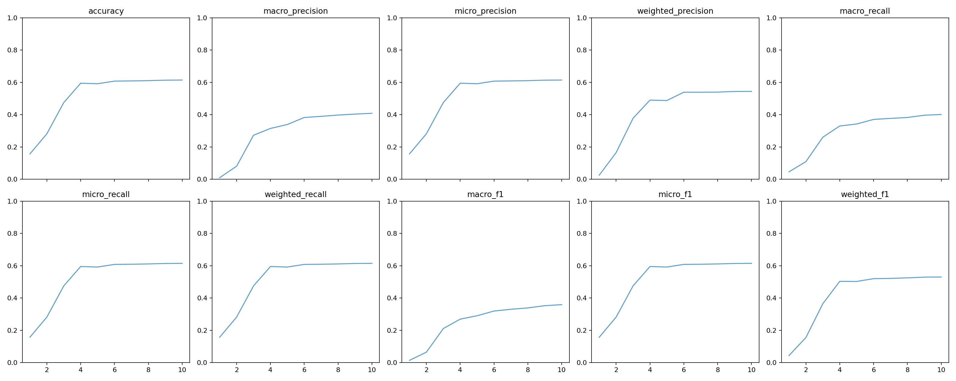
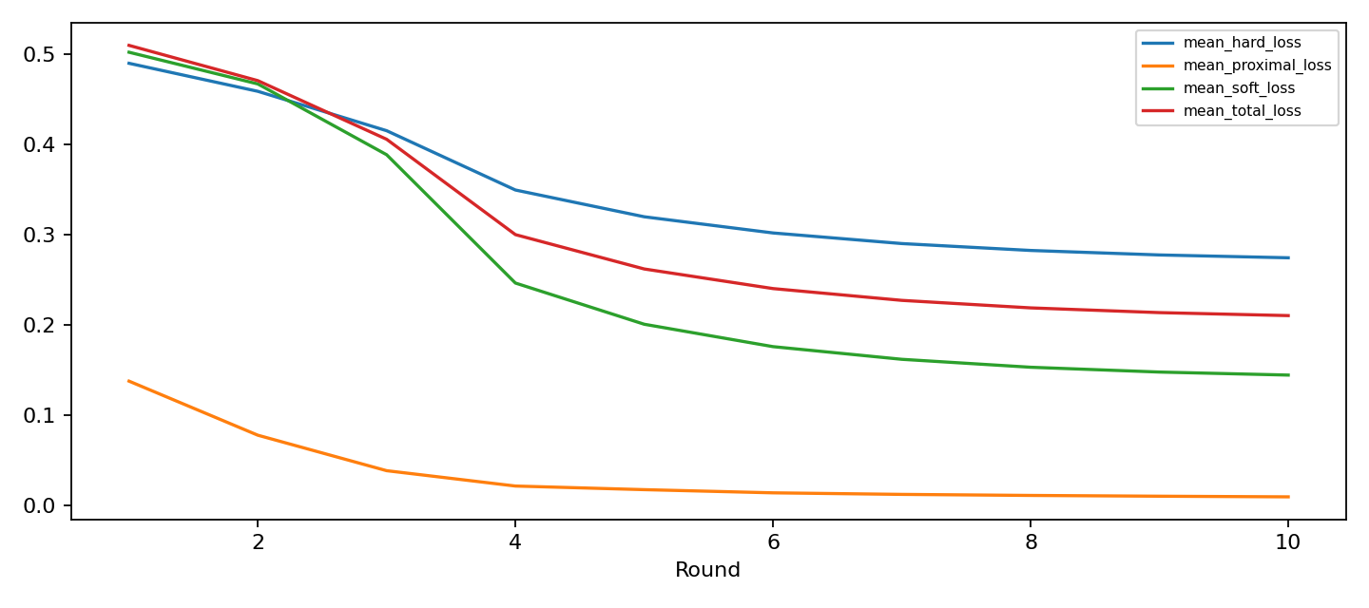
Bảng — FD-IDS · Transformer · server · 10 metrics trên global_test_data.csv theo từng round
Round | accuracy | macro_P | micro_P | weighted_P | macro_R | micro_R | weighted_R | macro_F1 | micro_F1 | weighted_F1
1 | 0.1570 | 0.0099 | 0.1570 | 0.0254 | 0.0461 | 0.1570 | 0.1570 | 0.0137 | 0.1570 | 0.0436
2 | 0.2816 | 0.0809 | 0.2816 | 0.1653 | 0.1093 | 0.2816 | 0.2816 | 0.0643 | 0.2816 | 0.1551
3 | 0.4749 | 0.2727 | 0.4749 | 0.3779 | 0.2604 | 0.4749 | 0.4749 | 0.2105 | 0.4749 | 0.3646
4 | 0.5948 | 0.3147 | 0.5948 | 0.4900 | 0.3299 | 0.5948 | 0.5948 | 0.2689 | 0.5948 | 0.5030
5 | 0.5916 | 0.3391 | 0.5916 | 0.4876 | 0.3422 | 0.5916 | 0.5916 | 0.2900 | 0.5916 | 0.5023
6 | 0.6078 | 0.3825 | 0.6078 | 0.5389 | 0.3705 | 0.6078 | 0.6078 | 0.3191 | 0.6078 | 0.5195
7 | 0.6089 | 0.3896 | 0.6089 | 0.5389 | 0.3769 | 0.6089 | 0.6089 | 0.3300 | 0.6089 | 0.5212
8 | 0.6107 | 0.3976 | 0.6107 | 0.5397 | 0.3826 | 0.6107 | 0.6107 | 0.3385 | 0.6107 | 0.5246
9 | 0.6136 | 0.4036 | 0.6136 | 0.5437 | 0.3965 | 0.6136 | 0.6136 | 0.3523 | 0.6136 | 0.5291
10 | 0.6144 | 0.4085 | 0.6144 | 0.5442 | 0.4012 | 0.6144 | 0.6144 | 0.3587 | 0.6144 | 0.5298

FD-IDS — 10 client CNN-1D
- Thư mục run: fd_ids_noniid/10_clients_cnn1d/task10_fd_ids_noniid_10c_cnn1d
- Thời gian chạy: 24.7 phút trên 2×T4 · Truyền thông 10 round: 27.716 MiB
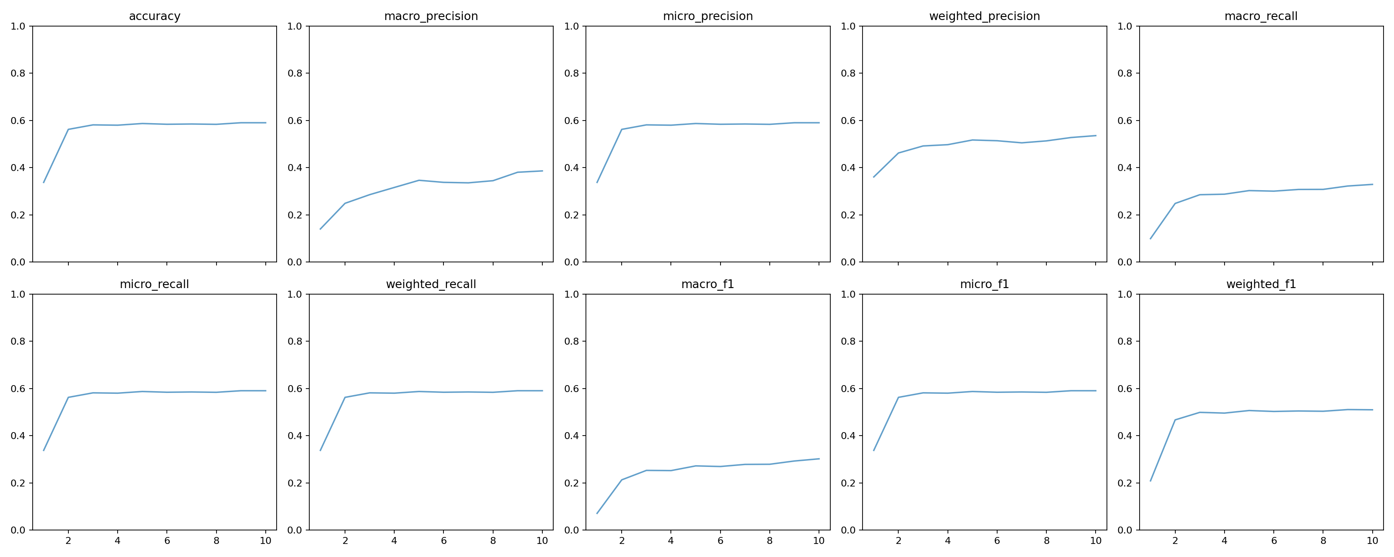
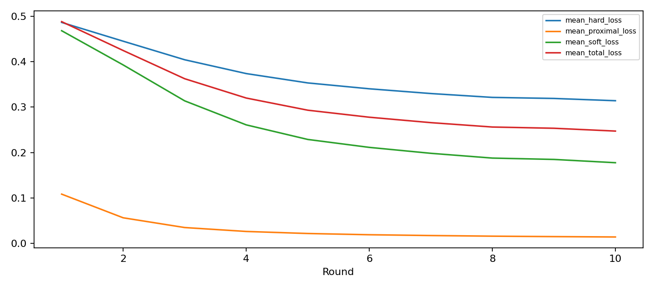
Bảng — FD-IDS · CNN-1D · server · 10 metrics trên global_test_data.csv theo từng round
Round | accuracy | macro_P | micro_P | weighted_P | macro_R | micro_R | weighted_R | macro_F1 | micro_F1 | weighted_F1
1 | 0.3375 | 0.1401 | 0.3375 | 0.3605 | 0.0992 | 0.3375 | 0.3375 | 0.0707 | 0.3375 | 0.2084
2 | 0.5621 | 0.2489 | 0.5621 | 0.4620 | 0.2483 | 0.5621 | 0.5621 | 0.2126 | 0.5621 | 0.4666
3 | 0.5812 | 0.2855 | 0.5812 | 0.4919 | 0.2853 | 0.5812 | 0.5812 | 0.2527 | 0.5812 | 0.4985
4 | 0.5798 | 0.3161 | 0.5798 | 0.4973 | 0.2875 | 0.5798 | 0.5798 | 0.2518 | 0.5798 | 0.4954
5 | 0.5869 | 0.3464 | 0.5869 | 0.5171 | 0.3028 | 0.5869 | 0.5869 | 0.2717 | 0.5869 | 0.5063
6 | 0.5837 | 0.3376 | 0.5837 | 0.5140 | 0.3004 | 0.5837 | 0.5837 | 0.2691 | 0.5837 | 0.5023
7 | 0.5848 | 0.3356 | 0.5848 | 0.5051 | 0.3076 | 0.5848 | 0.5848 | 0.2781 | 0.5848 | 0.5043
8 | 0.5835 | 0.3447 | 0.5835 | 0.5133 | 0.3079 | 0.5835 | 0.5835 | 0.2786 | 0.5835 | 0.5032
9 | 0.5902 | 0.3805 | 0.5902 | 0.5276 | 0.3221 | 0.5902 | 0.5902 | 0.2925 | 0.5902 | 0.5103
10 | 0.5901 | 0.3861 | 0.5901 | 0.5356 | 0.3290 | 0.5901 | 0.5901 | 0.3017 | 0.5901 | 0.5094

4. PerFed-SKD

4.1. Bài báo
- Tên: Personalized Federated Learning for Heterogeneous Edge Device: Self-Knowledge Distillation Approach
- Tác giả: Neha Singh, Jatin Rupchandani, Mainak Adhikari
- Năm: ~2023–2024 — suy ra từ tham chiếu mới nhất trong bài là 2023 — cần đối chiếu bản gốc
- Nơi xuất bản: tạp chí IEEE (bản .md không ghi số/volume)
- File trong repo: perfed_skd/Personalized_Federated_Learning_for_Heterogeneous_Edge_Device_Self-Knowledge_Distillation_Approach.md

4.2. Quy trình huấn luyện của bài báo gốc
Bài báo hướng tới personalized FL cho edge device yếu và băng thông hạn chế. Quy trình gốc gồm bảy pha (Fig. 2), rút gọn thành hai thuật toán:
- Server khởi tạo global model ω⁰ bằng cách huấn luyện trên một tập dữ liệu định sẵn D (Algorithm 1, dòng 2).
- Self-knowledge distillation tại client. Mỗi edge device m giữ một historical personalized model V_m — chính là bản local model của round trước. Hàm mất mát cục bộ (Eq. 2): φ_m(ω_m^t) = f_m(ω_m^t) + λ·L( x(V_m) ‖ x(ω_m^t) ), tức CE cứng cộng phân kỳ giữa dự đoán hiện tại và dự đoán của chính mình ở quá khứ. Cập nhật bằng SGD (Eq. 3). Sau mỗi round: V_m ← ω_m^t.
- Chọn client theo ngưỡng accuracy. Server tính ngưỡng τ = A với A là accuracy trung bình toàn hệ; client nào có a < τ được đưa vào tập S và sẽ nhận global model ở round sau; client còn lại giữ nguyên trạng thái cục bộ của mình (Algorithm 2, dòng 4–8).
- Tổng hợp không trọng số chỉ trên các client được chọn: ω^{t+1} ← Σ_{m∈S} ω^{t+1} / |S| (Algorithm 1, dòng 10).
Đầu ra cuối cùng là 10 personalized model, không phải global model. Thí nghiệm gốc chạy trên MNIST và EMNIST.

4.3. Bản build lại — giữ gì, đổi gì
Thành phần | Bài gốc | Bản build lại | Đánh giá
Bộ dữ liệu | MNIST, EMNIST | CICIoT2023 | Khác
Server pretrain | trên tập định sẵn D | đúng 1 epoch trên global_train_data.csv | Giữ nguyên (cố định số epoch)
SKD teacher | model cục bộ round trước V_m | model cục bộ round trước V_m | Giữ nguyên
Loss cục bộ | f_m + λ·L(x(V_m)‖x(ω_m)) | CE + phân kỳ với teacher lịch sử | Giữ nguyên
Optimizer | SGD | SGD, lr 0,01 | Giữ nguyên
Ngưỡng chọn client | τ = accuracy trung bình | τ = accuracy trung bình của đủ 10 client | Giữ nguyên
Nguồn accuracy chọn client | local accuracy | local validation 10% phân tầng, seed 42 | Làm chặt lại
Tổng hợp | trung bình không trọng số trên S | trung bình không trọng số trên S | Giữ nguyên
Số round | T | 10 | Khác (chuẩn hoá)
Local epoch | E | 1 | Khác (chuẩn hoá)
Điểm làm chặt: bài gốc không nói rõ accuracy dùng để chọn client lấy từ đâu. Bản build lại tách 10% validation phân tầng khỏi dữ liệu client (seed 42) và chỉ dùng tập này để chọn client. global_test_data.csv không tham gia điều khiển training — điều này quan trọng vì nếu dùng global test để chọn client thì kết quả sẽ bị rò rỉ.

4.4. Có dùng được cho mô hình không đồng nhất không?
Kết luận: Không cho khác kiến trúc; một phần cho khác tải tính toán.
PerFed-SKD có hai cơ chế cần tách bạch:
- SKD (V_m là chính mình ở round trước) — hoàn toàn độc lập kiến trúc. Mỗi client tự chưng cất từ lịch sử của mình, không cần biết client khác dùng gì.
- Tổng hợp ω^{t+1} ← Σ_{m∈S} ω^{t+1}/|S| — vẫn là trung bình tham số, nên vẫn đòi hỏi kiến trúc đồng nhất.
- Khác kích thước mô hình: không.
- Khác loại mô hình: không.
Tuy nhiên cơ chế chọn client theo ngưỡng accuracy giải quyết được dị thể về tài nguyên: client yếu/chậm không bị ép nhận global model mỗi round, giảm tải tính toán và truyền thông. Đây chính là mục tiêu bài báo tuyên bố ("heterogeneous edge device") — dị thể thiết bị, không phải dị thể mô hình.

4.5. Kết quả đo được

PerFed-SKD — 10 client GRU
- Thư mục run: perfed_skd/10_clients_gru/task10_perfed_skd_10c_gru
- Thời gian chạy: 21.8 phút trên 2×T4 · Truyền thông 10 round: 13.745 MiB
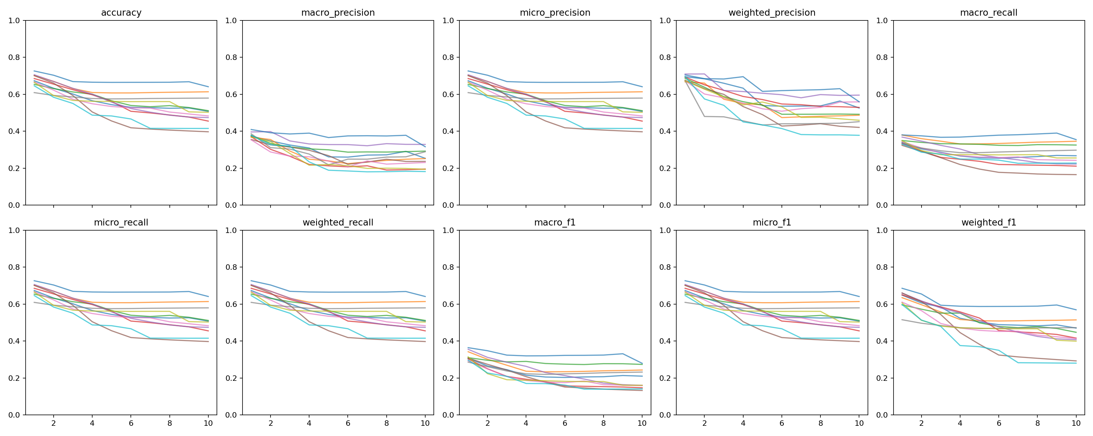
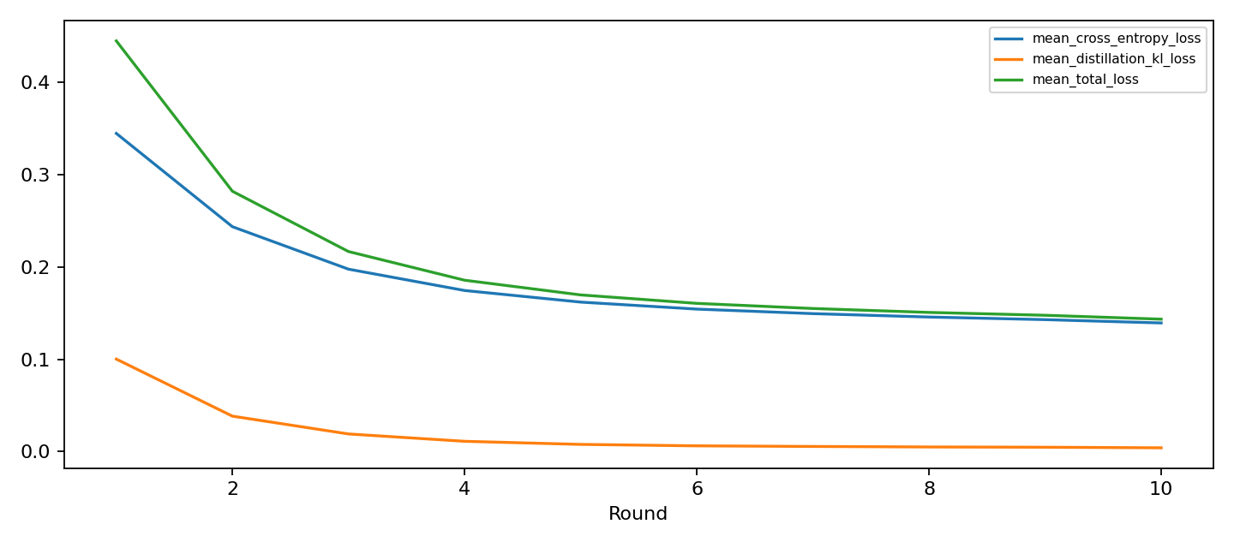
Bảng — PerFed-SKD · GRU · server · 10 metrics trên global_test_data.csv theo từng round
Round | accuracy | macro_P | micro_P | weighted_P | macro_R | micro_R | weighted_R | macro_F1 | micro_F1 | weighted_F1
1 | 0.7261 | 0.4092 | 0.7261 | 0.7046 | 0.3799 | 0.7261 | 0.7261 | 0.3638 | 0.7261 | 0.6852
2 | 0.7030 | 0.3917 | 0.7030 | 0.6844 | 0.3749 | 0.7030 | 0.7030 | 0.3473 | 0.7030 | 0.6544
3 | 0.6687 | 0.3852 | 0.6687 | 0.6826 | 0.3671 | 0.6687 | 0.6687 | 0.3235 | 0.6687 | 0.5935
4 | 0.6651 | 0.3895 | 0.6651 | 0.6951 | 0.3682 | 0.6651 | 0.6651 | 0.3194 | 0.6651 | 0.5882
5 | 0.6643 | 0.3657 | 0.6643 | 0.6155 | 0.3735 | 0.6643 | 0.6643 | 0.3198 | 0.6643 | 0.5868
6 | 0.6646 | 0.3747 | 0.6646 | 0.6198 | 0.3785 | 0.6646 | 0.6646 | 0.3220 | 0.6646 | 0.5870
7 | 0.6647 | 0.3756 | 0.6647 | 0.6223 | 0.3810 | 0.6647 | 0.6647 | 0.3224 | 0.6647 | 0.5873
8 | 0.6650 | 0.3743 | 0.6650 | 0.6247 | 0.3852 | 0.6650 | 0.6650 | 0.3238 | 0.6650 | 0.5885
9 | 0.6678 | 0.3779 | 0.6678 | 0.6302 | 0.3899 | 0.6678 | 0.6678 | 0.3309 | 0.6678 | 0.5948
10 | 0.6408 | 0.3161 | 0.6408 | 0.5595 | 0.3546 | 0.6408 | 0.6408 | 0.2791 | 0.6408 | 0.5689
Bảng — PerFed-SKD · GRU · trung bình 10 client · 10 metrics trên global_test_data.csv theo từng round
Round | accuracy | macro_P | micro_P | weighted_P | macro_R | micro_R | weighted_R | macro_F1 | micro_F1 | weighted_F1
1 | 0.6705 | 0.3727 | 0.6705 | 0.6841 | 0.3448 | 0.6705 | 0.6705 | 0.3113 | 0.6705 | 0.6175
2 | 0.6310 | 0.3332 | 0.6310 | 0.6257 | 0.3134 | 0.6310 | 0.6310 | 0.2656 | 0.6310 | 0.5704
3 | 0.5970 | 0.3028 | 0.5970 | 0.5846 | 0.2929 | 0.5970 | 0.5970 | 0.2381 | 0.5970 | 0.5336
4 | 0.5651 | 0.2698 | 0.5651 | 0.5479 | 0.2774 | 0.5651 | 0.5651 | 0.2169 | 0.5651 | 0.4933
5 | 0.5443 | 0.2473 | 0.5443 | 0.5236 | 0.2688 | 0.5443 | 0.5443 | 0.2052 | 0.5443 | 0.4691
6 | 0.5254 | 0.2382 | 0.5254 | 0.4969 | 0.2626 | 0.5254 | 0.5254 | 0.1972 | 0.5254 | 0.4469
7 | 0.5161 | 0.2427 | 0.5161 | 0.4882 | 0.2605 | 0.5161 | 0.5161 | 0.1935 | 0.5161 | 0.4349
8 | 0.5112 | 0.2436 | 0.5112 | 0.4910 | 0.2586 | 0.5112 | 0.5112 | 0.1899 | 0.5112 | 0.4296
9 | 0.5012 | 0.2455 | 0.5012 | 0.4942 | 0.2565 | 0.5012 | 0.5012 | 0.1872 | 0.5012 | 0.4191
10 | 0.4937 | 0.2453 | 0.4937 | 0.4896 | 0.2559 | 0.4937 | 0.4937 | 0.1856 | 0.4937 | 0.4110
Tại round 10, accuracy giữa 10 client trải từ 0.3970 đến 0.6134 (độ lệch chuẩn 0.0631). Trung bình che mất khoảng cách này — xem biểu đồ phân tán.

PerFed-SKD — 10 client Transformer
- Thư mục run: perfed_skd/10_clients_transformer/task10_perfed_skd_10c_transformer
- Thời gian chạy: 84.7 phút trên 2×T4 · Truyền thông 10 round: 23.838 MiB
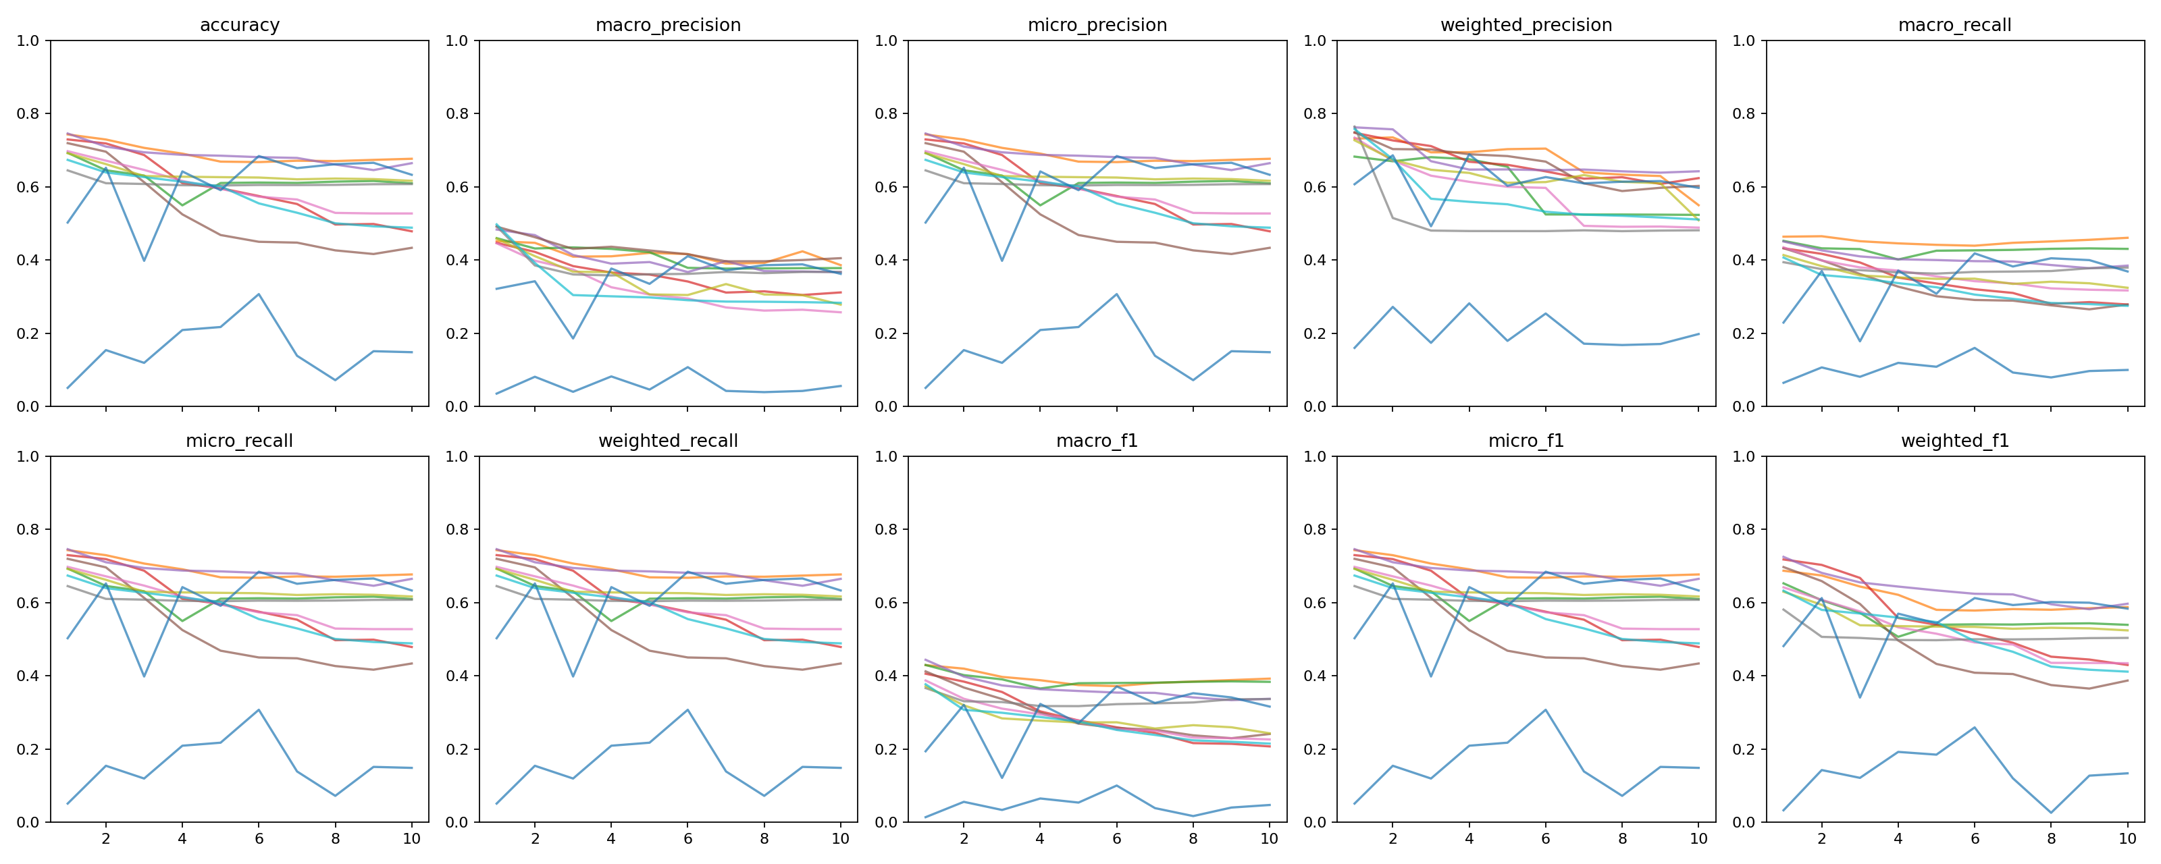
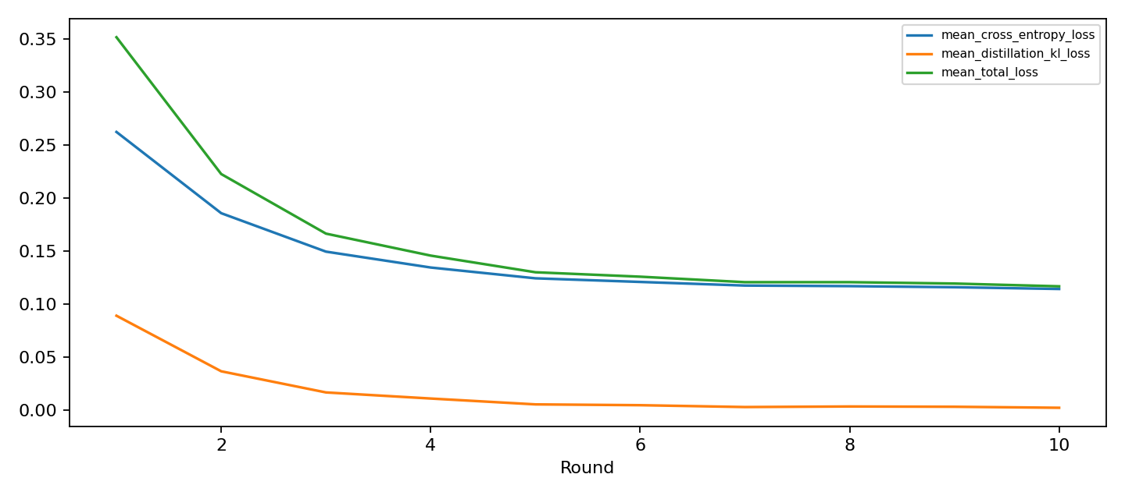
Bảng — PerFed-SKD · Transformer · server · 10 metrics trên global_test_data.csv theo từng round
Round | accuracy | macro_P | micro_P | weighted_P | macro_R | micro_R | weighted_R | macro_F1 | micro_F1 | weighted_F1
1 | 0.5024 | 0.3214 | 0.5024 | 0.6069 | 0.2292 | 0.5024 | 0.5024 | 0.1936 | 0.5024 | 0.4809
2 | 0.6520 | 0.3420 | 0.6520 | 0.6860 | 0.3699 | 0.6520 | 0.6520 | 0.3204 | 0.6520 | 0.6121
3 | 0.3979 | 0.1858 | 0.3979 | 0.4922 | 0.1780 | 0.3979 | 0.3979 | 0.1209 | 0.3979 | 0.3403
4 | 0.6419 | 0.3768 | 0.6419 | 0.6887 | 0.3712 | 0.6419 | 0.6419 | 0.3229 | 0.6419 | 0.5695
5 | 0.5908 | 0.3350 | 0.5908 | 0.6028 | 0.3079 | 0.5908 | 0.5908 | 0.2701 | 0.5908 | 0.5431
6 | 0.6840 | 0.4106 | 0.6840 | 0.6266 | 0.4181 | 0.6840 | 0.6840 | 0.3708 | 0.6840 | 0.6120
7 | 0.6510 | 0.3717 | 0.6510 | 0.6093 | 0.3824 | 0.6510 | 0.6510 | 0.3254 | 0.6510 | 0.5930
8 | 0.6616 | 0.3859 | 0.6616 | 0.6139 | 0.4048 | 0.6616 | 0.6616 | 0.3521 | 0.6616 | 0.6012
9 | 0.6655 | 0.3882 | 0.6655 | 0.6157 | 0.3998 | 0.6655 | 0.6655 | 0.3407 | 0.6655 | 0.5993
10 | 0.6328 | 0.3622 | 0.6328 | 0.5971 | 0.3687 | 0.6328 | 0.6328 | 0.3157 | 0.6328 | 0.5831
Bảng — PerFed-SKD · Transformer · trung bình 10 client · 10 metrics trên global_test_data.csv theo từng round
Round | accuracy | macro_P | micro_P | weighted_P | macro_R | micro_R | weighted_R | macro_F1 | micro_F1 | weighted_F1
1 | 0.6388 | 0.4262 | 0.6388 | 0.6816 | 0.3945 | 0.6388 | 0.6388 | 0.3634 | 0.6388 | 0.5994
2 | 0.6235 | 0.3898 | 0.6235 | 0.6399 | 0.3762 | 0.6235 | 0.6235 | 0.3319 | 0.6235 | 0.5750
3 | 0.5959 | 0.3518 | 0.5959 | 0.5956 | 0.3588 | 0.5959 | 0.5959 | 0.3106 | 0.5959 | 0.5440
4 | 0.5732 | 0.3466 | 0.5732 | 0.5945 | 0.3474 | 0.5732 | 0.5732 | 0.2958 | 0.5732 | 0.5140
5 | 0.5671 | 0.3339 | 0.5671 | 0.5770 | 0.3405 | 0.5671 | 0.5671 | 0.2855 | 0.5671 | 0.5000
6 | 0.5650 | 0.3279 | 0.5650 | 0.5660 | 0.3398 | 0.5650 | 0.5650 | 0.2823 | 0.5650 | 0.4943
7 | 0.5419 | 0.3173 | 0.5419 | 0.5344 | 0.3296 | 0.5419 | 0.5419 | 0.2718 | 0.5419 | 0.4736
8 | 0.5197 | 0.3108 | 0.5197 | 0.5286 | 0.3220 | 0.5197 | 0.5197 | 0.2624 | 0.5197 | 0.4460
9 | 0.5248 | 0.3138 | 0.5248 | 0.5265 | 0.3225 | 0.5248 | 0.5248 | 0.2633 | 0.5248 | 0.4528
10 | 0.5250 | 0.3090 | 0.5250 | 0.5128 | 0.3228 | 0.5250 | 0.5250 | 0.2627 | 0.5250 | 0.4545
Tại round 10, accuracy giữa 10 client trải từ 0.1483 đến 0.6765 (độ lệch chuẩn 0.1478). Trung bình che mất khoảng cách này — xem biểu đồ phân tán.

PerFed-SKD — 10 client CNN-1D
- Thư mục run: perfed_skd/10_clients_cnn1d/task10_perfed_skd_10c_cnn1d
- Thời gian chạy: 24.3 phút trên 2×T4 · Truyền thông 10 round: 9.978 MiB
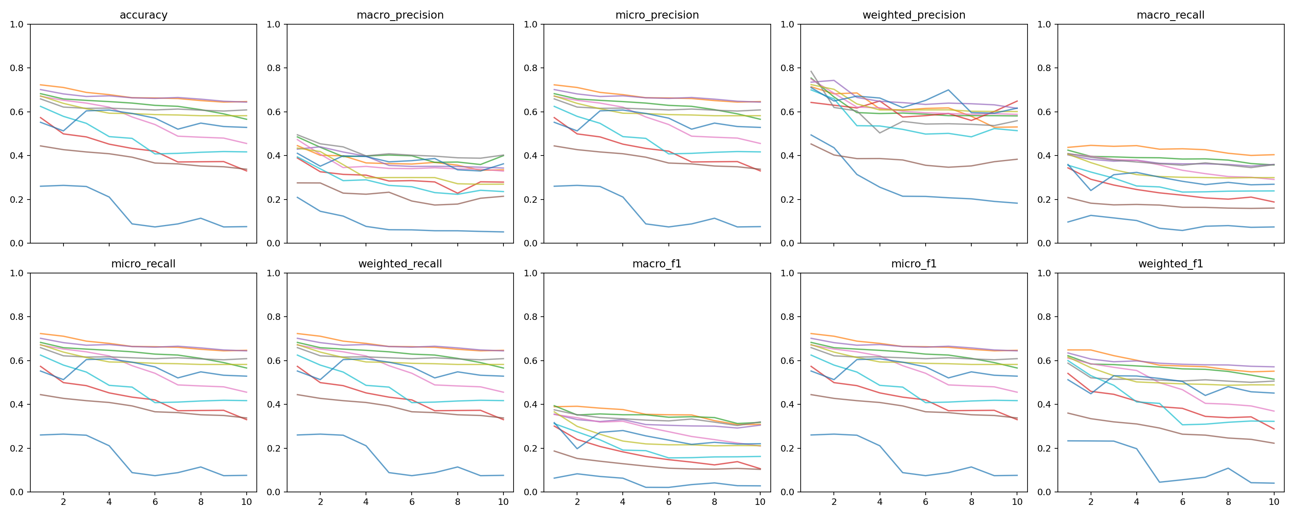
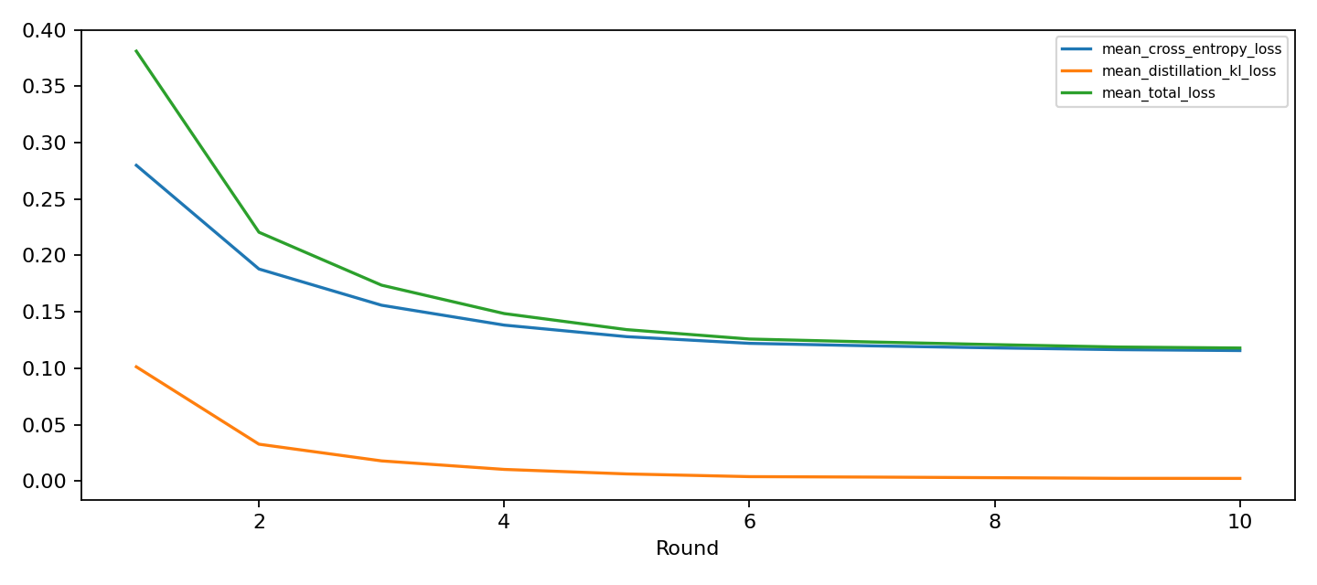
Bảng — PerFed-SKD · CNN-1D · server · 10 metrics trên global_test_data.csv theo từng round
Round | accuracy | macro_P | micro_P | weighted_P | macro_R | micro_R | weighted_R | macro_F1 | micro_F1 | weighted_F1
1 | 0.5520 | 0.4105 | 0.5520 | 0.7103 | 0.3592 | 0.5520 | 0.5520 | 0.3163 | 0.5520 | 0.5122
2 | 0.5128 | 0.3516 | 0.5128 | 0.6491 | 0.2407 | 0.5128 | 0.5128 | 0.1974 | 0.5128 | 0.4483
3 | 0.6042 | 0.3990 | 0.6042 | 0.6714 | 0.3127 | 0.6042 | 0.6042 | 0.2721 | 0.6042 | 0.5304
4 | 0.6079 | 0.3958 | 0.6079 | 0.6628 | 0.3234 | 0.6079 | 0.6079 | 0.2804 | 0.6079 | 0.5292
5 | 0.5923 | 0.3715 | 0.5923 | 0.6191 | 0.3018 | 0.5923 | 0.5923 | 0.2560 | 0.5923 | 0.5181
6 | 0.5710 | 0.3768 | 0.5710 | 0.6519 | 0.2827 | 0.5710 | 0.5710 | 0.2368 | 0.5710 | 0.5045
7 | 0.5206 | 0.3868 | 0.5206 | 0.6999 | 0.2674 | 0.5206 | 0.5206 | 0.2173 | 0.5206 | 0.4405
8 | 0.5483 | 0.3351 | 0.5483 | 0.5963 | 0.2778 | 0.5483 | 0.5483 | 0.2266 | 0.5483 | 0.4807
9 | 0.5327 | 0.3298 | 0.5327 | 0.5934 | 0.2667 | 0.5327 | 0.5327 | 0.2189 | 0.5327 | 0.4573
10 | 0.5286 | 0.3625 | 0.5286 | 0.6167 | 0.2693 | 0.5286 | 0.5286 | 0.2203 | 0.5286 | 0.4514
Bảng — PerFed-SKD · CNN-1D · trung bình 10 client · 10 metrics trên global_test_data.csv theo từng round
Round | accuracy | macro_P | micro_P | weighted_P | macro_R | micro_R | weighted_R | macro_F1 | micro_F1 | weighted_F1
1 | 0.6011 | 0.4030 | 0.6011 | 0.6750 | 0.3495 | 0.6011 | 0.6011 | 0.3096 | 0.6011 | 0.5454
2 | 0.5732 | 0.3645 | 0.5732 | 0.6228 | 0.3310 | 0.5732 | 0.5732 | 0.2814 | 0.5732 | 0.5069
3 | 0.5588 | 0.3307 | 0.5588 | 0.5663 | 0.3162 | 0.5588 | 0.5588 | 0.2640 | 0.5588 | 0.4897
4 | 0.5387 | 0.3111 | 0.5387 | 0.5410 | 0.3065 | 0.5387 | 0.5387 | 0.2514 | 0.5387 | 0.4680
5 | 0.5141 | 0.3013 | 0.5141 | 0.5301 | 0.2939 | 0.5141 | 0.5141 | 0.2348 | 0.5141 | 0.4373
6 | 0.4959 | 0.2950 | 0.4959 | 0.5236 | 0.2843 | 0.4959 | 0.4959 | 0.2245 | 0.4959 | 0.4194
7 | 0.4868 | 0.2873 | 0.4868 | 0.5233 | 0.2841 | 0.4868 | 0.4868 | 0.2230 | 0.4868 | 0.4101
8 | 0.4845 | 0.2765 | 0.4845 | 0.5134 | 0.2788 | 0.4845 | 0.4845 | 0.2163 | 0.4845 | 0.4093
9 | 0.4763 | 0.2816 | 0.4763 | 0.5161 | 0.2743 | 0.4763 | 0.4763 | 0.2086 | 0.4763 | 0.3987
10 | 0.4663 | 0.2860 | 0.4663 | 0.5205 | 0.2732 | 0.4663 | 0.4663 | 0.2071 | 0.4663 | 0.3874
Tại round 10, accuracy giữa 10 client trải từ 0.0758 đến 0.6466 (độ lệch chuẩn 0.1725). Trung bình che mất khoảng cách này — xem biểu đồ phân tán.

5. FedCAPS

5.1. Bài báo
- Tên: Permutation-Invariant Representation Learning for Robust and Privacy-Preserving Feature Selection (FedCAPS)
- Tác giả: Rui Liu, Tao Zhe, Yanjie Fu, Feng Xia, Ted Senator, Dongjie Wang
- Năm: 2025 — mã arXiv 2510 = tháng 10/2025
- Nơi xuất bản: arXiv:2510.05535v3 (bản mở rộng của CAPS)
- File trong repo: permutation_feature_importance/2510.05535v3.md

5.2. Quy trình huấn luyện của bài báo gốc
Đây là bài chọn đặc trưng, không phải bài huấn luyện classifier liên kết. Khung CAPS tập trung được mở rộng thành FedCAPS liên kết. Quy trình gốc:
- Thu thập record. Mỗi client dùng một agent RL (MARLFS) duyệt không gian feature, sinh các bản ghi (f_i, v_i) = (chỉ số feature của subset, hiệu năng downstream tương ứng). Chỉ chỉ số feature + điểm số rời khỏi client, dữ liệu thô không bao giờ được chia sẻ.
- Nhúng bất biến hoán vị. Server huấn luyện encoder–decoder: encoder dùng ISAB (Induced Set Attention Block, 2 tầng, M inducing point) để mọi hoán vị của cùng một subset cho ra cùng một embedding; decoder dùng PMA (Pooling by Multihead Attention với K seed vector) tái tạo lại chuỗi chỉ số. Tối ưu bằng negative log-likelihood (Eq. 9).
- Tìm kiếm đa mục tiêu bằng PPO. Chọn top-K record làm search seed, agent actor–critic dịch chuyển embedding E → E⁺, decoder giải mã ra subset ứng viên. Reward cân bằng hiệu năng downstream và độ ngắn của subset (λ là hệ số đánh đổi).
- Phản hồi có trọng số theo cỡ mẫu. Server phát subset ứng viên xuống toàn bộ client; mỗi client trả về điểm v_c trên dữ liệu cục bộ; server tổng hợp v̂ = Σ W_c·v_c với W_c = |D_c| / Σ|D_j|. Subset có v̂ cao nhất là f*.
Kết quả của bài báo là một feature subset, còn classifier chỉ đóng vai trò hàm đánh giá downstream.

5.3. Bản build lại — giữ gì, đổi gì
Thành phần | Bài gốc | Bản build lại | Đánh giá
Bài toán | chọn đặc trưng tổng quát | chọn đặc trưng cho IDS CICIoT2023 | Giữ nguyên khung
Thu thập record | MARLFS trên client | MARLFS 300 epoch/client | Giữ nguyên
Tăng cường hoán vị | có | 25 hoán vị/record | Giữ nguyên
Encoder | ISAB ×2, inducing points | ISAB ×2, 4 head, d=128, 32 inducing point | Giữ nguyên
Decoder | PMA + rFF | PMA 32 seed vector + rFF | Giữ nguyên
Tìm kiếm | PPO actor–critic | PPO, λ=0,1, clip 0,2, 10 search epoch | Giữ nguyên
Phản hồi client | có trọng số theo cỡ mẫu | có trọng số theo cỡ mẫu, 5-fold CV tất định | Làm chặt lại
Downstream classifier | mô hình đánh giá bất kỳ | GRU / Transformer / CNN-1D, 10 round | Bổ sung
Tổng hợp classifier | không có trong bài | không FedAvg classifier | Giữ nguyên tinh thần
Phần bổ sung lớn nhất: bài gốc dừng ở việc chọn ra f*. Để so sánh được với bốn phương pháp còn lại, bản build lại nối thêm một pha huấn luyện: sau khi chốt subset, mỗi client huấn luyện classifier personalized 10 round liên tiếp trên 100% dữ liệu cục bộ, state giữ qua round, không FedAvg. Vì vậy cột server được ghi not_applicable — state server của FedCAPS là encoder/decoder/actor/critic, không phát logits 34 lớp.
Search pool lấy tối đa 100.000 dòng/client, phân tầng độc lập, và không bao giờ chứa dữ liệu từ global_test_data.csv.

5.4. Có dùng được cho mô hình không đồng nhất không?
Kết luận: Có — hỗ trợ tốt cả hai loại.
FedCAPS là phương pháp duy nhất trong năm phương pháp mà không có bất kỳ phép cộng tham số nào. Thứ đi từ client lên server chỉ là:
(chỉ số feature của subset, điểm hiệu năng downstream)
Server không bao giờ nhìn thấy tham số mô hình. Vì vậy:
- Khác kích thước mô hình: có. Client A dùng model 10K tham số, client B dùng 100K tham số — không ảnh hưởng gì, vì cả hai chỉ trả về một con số hiệu năng.
- Khác loại mô hình: có. Client A dùng GRU, client B dùng CNN-1D, client C dùng XGBoost — vẫn chạy được. Trong bản build lại, config.json còn có sẵn trường client_models ánh xạ từng client sang một họ mô hình, hạ tầng đã sẵn sàng cho cấu hình dị thể.
Ràng buộc thật sự của FedCAPS không nằm ở mô hình mà ở không gian feature: mọi client phải mô tả feature bằng cùng một hệ chỉ số. Nếu client A có 25 feature còn client B có 40 feature khác nhau thì chỉ số không so được.

5.5. Kết quả đo được

FedCAPS — 10 client GRU
- Thư mục run: permutation_feature_importance/10_clients_gru/task10_fedcaps_10c_gru
- Thời gian chạy: 191.8 phút trên 2×T4 · Truyền thông 10 round: 0.135 MiB
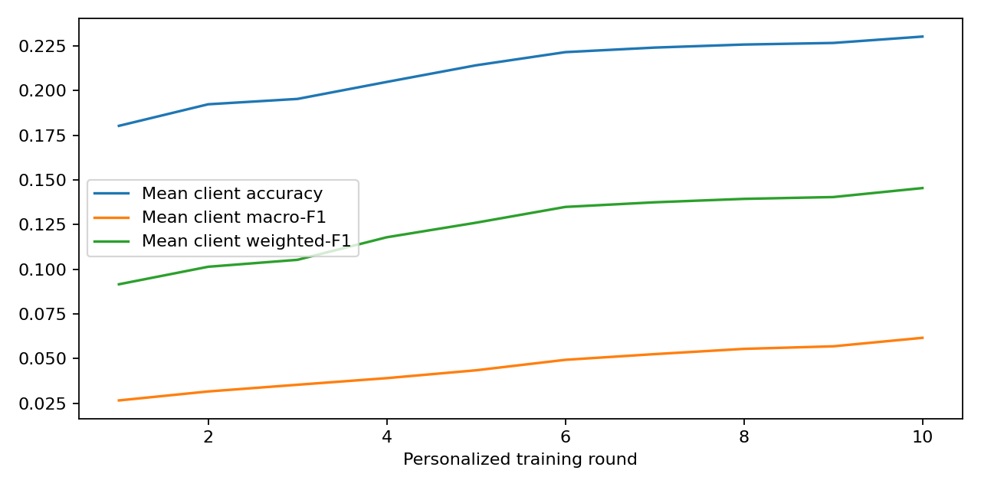
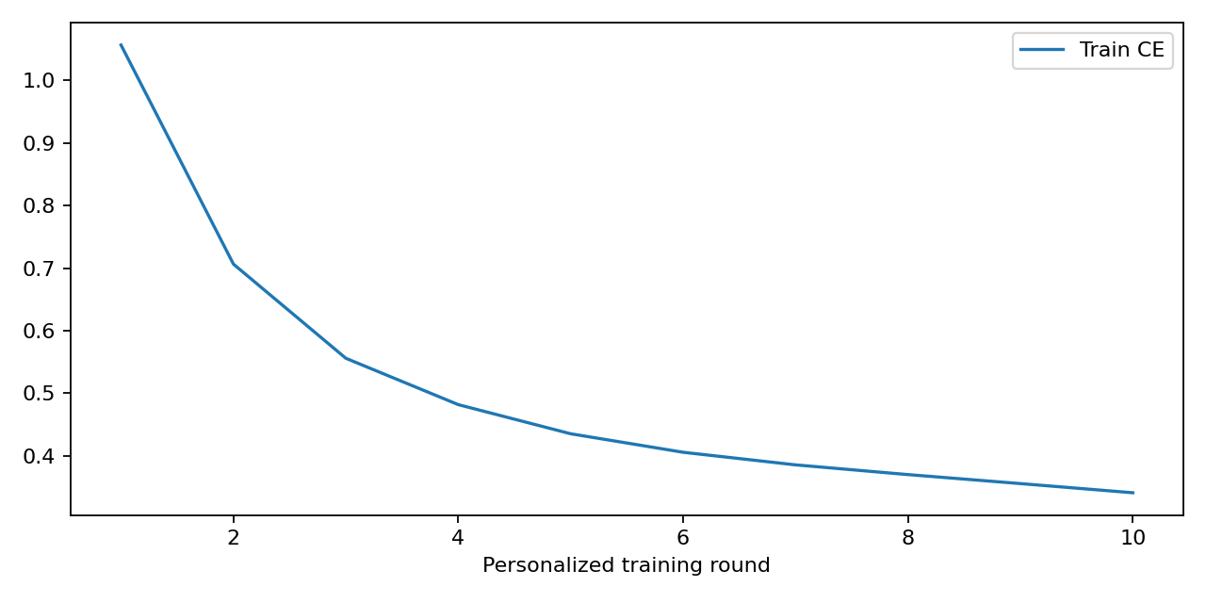
Bảng — FedCAPS · GRU · trung bình 10 client · 10 metrics trên global_test_data.csv theo từng round
Round | accuracy | macro_P | micro_P | weighted_P | macro_R | micro_R | weighted_R | macro_F1 | micro_F1 | weighted_F1
1 | 0.1803 | 0.0243 | 0.1803 | 0.0822 | 0.0627 | 0.1803 | 0.1803 | 0.0266 | 0.1803 | 0.0916
2 | 0.1924 | 0.0294 | 0.1924 | 0.0940 | 0.0704 | 0.1924 | 0.1924 | 0.0316 | 0.1924 | 0.1014
3 | 0.1954 | 0.0309 | 0.1954 | 0.0943 | 0.0772 | 0.1954 | 0.1954 | 0.0354 | 0.1954 | 0.1053
4 | 0.2049 | 0.0359 | 0.2049 | 0.1141 | 0.0816 | 0.2049 | 0.2049 | 0.0391 | 0.2049 | 0.1179
5 | 0.2142 | 0.0456 | 0.2142 | 0.1224 | 0.0857 | 0.2142 | 0.2142 | 0.0435 | 0.2142 | 0.1261
6 | 0.2216 | 0.0452 | 0.2216 | 0.1174 | 0.0927 | 0.2216 | 0.2216 | 0.0493 | 0.2216 | 0.1349
7 | 0.2241 | 0.0486 | 0.2241 | 0.1195 | 0.0982 | 0.2241 | 0.2241 | 0.0525 | 0.2241 | 0.1375
8 | 0.2258 | 0.0507 | 0.2258 | 0.1212 | 0.1027 | 0.2258 | 0.2258 | 0.0555 | 0.2258 | 0.1394
9 | 0.2267 | 0.0519 | 0.2267 | 0.1221 | 0.1056 | 0.2267 | 0.2267 | 0.0569 | 0.2267 | 0.1404
10 | 0.2303 | 0.0539 | 0.2303 | 0.1256 | 0.1124 | 0.2303 | 0.2303 | 0.0616 | 0.2303 | 0.1455
Tại round 10, accuracy giữa 10 client trải từ 0.0021 đến 0.4527 (độ lệch chuẩn 0.1365). Trung bình che mất khoảng cách này — xem biểu đồ phân tán.

FedCAPS — 10 client Transformer
- Thư mục run: permutation_feature_importance/10_clients_transformer/task10_fedcaps_10c_transformer
- Thời gian chạy: 403.6 phút trên 2×T4 · Truyền thông 10 round: 0.141 MiB
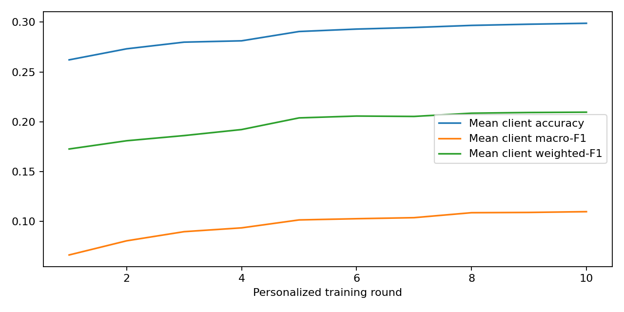
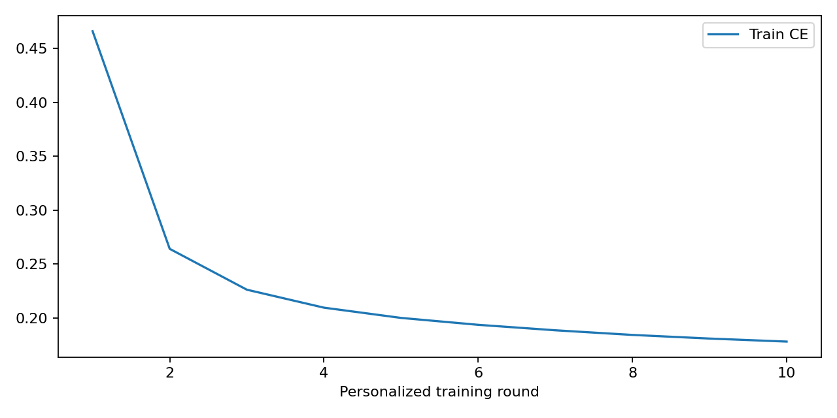
Bảng — FedCAPS · Transformer · trung bình 10 client · 10 metrics trên global_test_data.csv theo từng round
Round | accuracy | macro_P | micro_P | weighted_P | macro_R | micro_R | weighted_R | macro_F1 | micro_F1 | weighted_F1
1 | 0.2621 | 0.0620 | 0.2621 | 0.1549 | 0.1163 | 0.2621 | 0.2621 | 0.0665 | 0.2621 | 0.1727
2 | 0.2732 | 0.0761 | 0.2732 | 0.1579 | 0.1366 | 0.2732 | 0.2732 | 0.0806 | 0.2732 | 0.1810
3 | 0.2799 | 0.0826 | 0.2799 | 0.1631 | 0.1506 | 0.2799 | 0.2799 | 0.0898 | 0.2799 | 0.1862
4 | 0.2812 | 0.0876 | 0.2812 | 0.1701 | 0.1553 | 0.2812 | 0.2812 | 0.0936 | 0.2812 | 0.1922
5 | 0.2905 | 0.0926 | 0.2905 | 0.1824 | 0.1630 | 0.2905 | 0.2905 | 0.1016 | 0.2905 | 0.2039
6 | 0.2930 | 0.0934 | 0.2930 | 0.1831 | 0.1677 | 0.2930 | 0.2930 | 0.1028 | 0.2930 | 0.2057
7 | 0.2945 | 0.0949 | 0.2945 | 0.1816 | 0.1700 | 0.2945 | 0.2945 | 0.1038 | 0.2945 | 0.2054
8 | 0.2967 | 0.0991 | 0.2967 | 0.1854 | 0.1751 | 0.2967 | 0.2967 | 0.1088 | 0.2967 | 0.2086
9 | 0.2978 | 0.0980 | 0.2978 | 0.1849 | 0.1777 | 0.2978 | 0.2978 | 0.1091 | 0.2978 | 0.2093
10 | 0.2988 | 0.0999 | 0.2988 | 0.1876 | 0.1785 | 0.2988 | 0.2988 | 0.1099 | 0.2988 | 0.2096
Tại round 10, accuracy giữa 10 client trải từ 0.0122 đến 0.5796 (độ lệch chuẩn 0.1717). Trung bình che mất khoảng cách này — xem biểu đồ phân tán.

FedCAPS — 10 client CNN-1D
- Thư mục run: permutation_feature_importance/10_clients_cnn1d/task10_fedcaps_10c_cnn1d
- Thời gian chạy: 197.7 phút trên 2×T4 · Truyền thông 10 round: 0.135 MiB
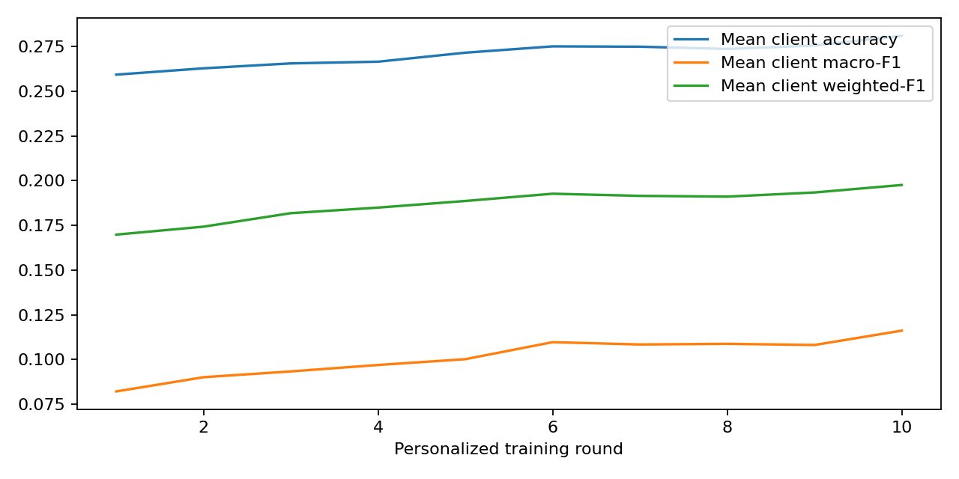
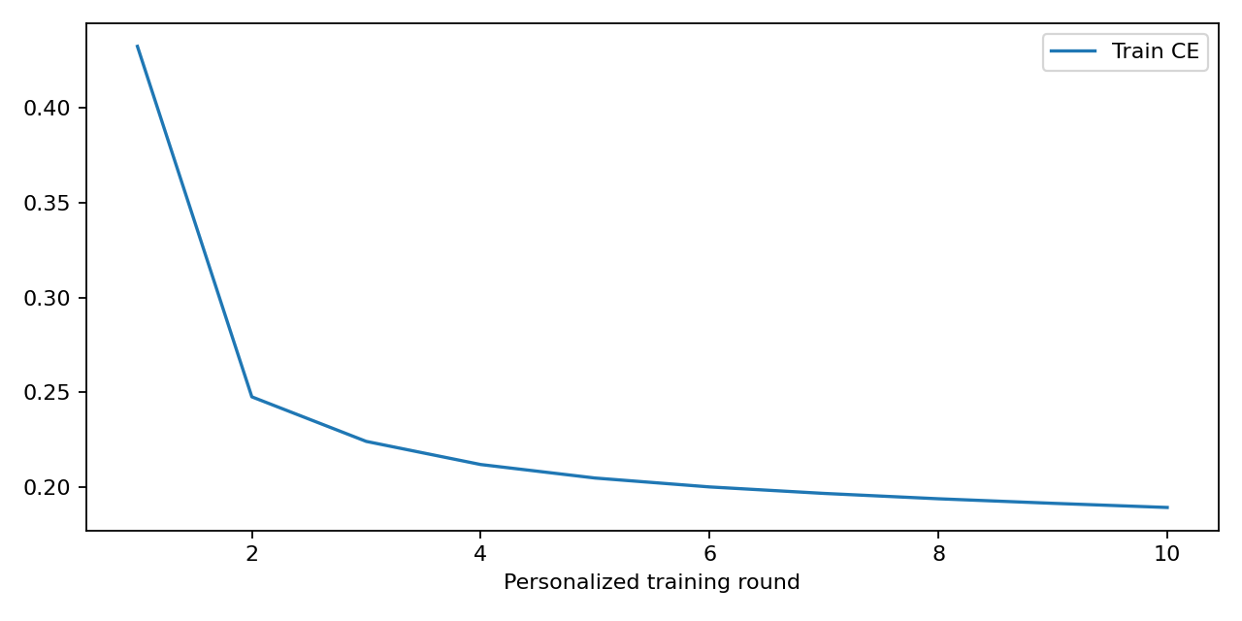
Bảng — FedCAPS · CNN-1D · trung bình 10 client · 10 metrics trên global_test_data.csv theo từng round
Round | accuracy | macro_P | micro_P | weighted_P | macro_R | micro_R | weighted_R | macro_F1 | micro_F1 | weighted_F1
1 | 0.2593 | 0.0778 | 0.2593 | 0.1496 | 0.1425 | 0.2593 | 0.2593 | 0.0822 | 0.2593 | 0.1698
2 | 0.2628 | 0.0861 | 0.2628 | 0.1532 | 0.1517 | 0.2628 | 0.2628 | 0.0901 | 0.2628 | 0.1743
3 | 0.2656 | 0.0957 | 0.2656 | 0.1678 | 0.1572 | 0.2656 | 0.2656 | 0.0934 | 0.2656 | 0.1818
4 | 0.2665 | 0.0986 | 0.2665 | 0.1772 | 0.1609 | 0.2665 | 0.2665 | 0.0970 | 0.2665 | 0.1849
5 | 0.2715 | 0.0982 | 0.2715 | 0.1711 | 0.1671 | 0.2715 | 0.2715 | 0.1002 | 0.2715 | 0.1886
6 | 0.2751 | 0.1036 | 0.2751 | 0.1739 | 0.1752 | 0.2751 | 0.2751 | 0.1097 | 0.2751 | 0.1927
7 | 0.2749 | 0.1003 | 0.2749 | 0.1753 | 0.1727 | 0.2749 | 0.2749 | 0.1084 | 0.2749 | 0.1915
8 | 0.2736 | 0.1047 | 0.2736 | 0.1729 | 0.1736 | 0.2736 | 0.2736 | 0.1088 | 0.2736 | 0.1911
9 | 0.2755 | 0.1093 | 0.2755 | 0.1788 | 0.1729 | 0.2755 | 0.2755 | 0.1081 | 0.2755 | 0.1934
10 | 0.2810 | 0.1093 | 0.2810 | 0.1775 | 0.1826 | 0.2810 | 0.2810 | 0.1162 | 0.2810 | 0.1976
Tại round 10, accuracy giữa 10 client trải từ 0.0465 đến 0.5153 (độ lệch chuẩn 0.1421). Trung bình che mất khoảng cách này — xem biểu đồ phân tán.

6. pFedES

6.1. Bài báo
- Tên: pFedES: Generalized Proxy Feature Extractor Sharing for Model Heterogeneous Personalized Federated Learning
- Tác giả: Liping Yi, Han Yu, Chao Ren, Gang Wang, Xiaoguang Liu, Xiaoxiao Li
- Năm: ~2024 — tham chiếu mới nhất trong bài là 2024 — cần đối chiếu bản gốc
- Nơi xuất bản: định dạng trích dẫn AAAI (bản .md không ghi số kỷ yếu)
- File trong repo: pfedes/00121-YiL.md

6.2. Quy trình huấn luyện của bài báo gốc
Bài báo giải bài toán model-heterogeneous personalized FL: mỗi client có thể mang một kiến trúc khác nhau. Quy trình gốc mỗi round:
- Server phát proxy feature extractor đồng nhất G(θ^{t−1}) — một CNN nhỏ hai tầng conv với padding = same, bảo đảm kích thước vào bằng kích thước ra, nên nó cắm được trước bất kỳ model cục bộ nào.
- Bước ①: đóng băng proxy, huấn luyện model dị thể. Client đưa dữ liệu gốc x qua proxy để có x̂ = G(θ^{t−1}; x), rồi cho cả x̂ và x qua model cục bộ F_k(ω_k) được hai dự đoán ŷ₁, ŷ₂. Loss tổng hợp là trung bình có trọng số hai CE: ℓ_ω = μ·ℓ₁ + (1−μ)·ℓ₂ với μ ∈ (0; 0,5] (Eq. 6). Chỉ ω_k được cập nhật.
- Bước ②: đóng băng model dị thể, huấn luyện proxy. Dùng F_k(ω_k^t) vừa cập nhật làm hàm cố định, tính ŷ = F_k(ω_k^t; G(θ; x)) và CE ℓ_θ; chỉ θ được cập nhật (Eq. 8–10).
- Tổng hợp. Server FedAvg chỉ proxy extractor: θ^t = Σ_{k∈S} (n_k/n)·θ_k^t (Eq. 11).
Model cục bộ dị thể không bao giờ rời khỏi client. Chi phí truyền thông chỉ bằng kích thước proxy. Suy luận cuối cùng dùng model cục bộ cá nhân hoá.

6.3. Bản build lại — giữ gì, đổi gì
Thành phần | Bài gốc | Bản build lại | Đánh giá
Bộ dữ liệu | 3 bộ ảnh benchmark | CICIoT2023 (dữ liệu bảng 25 chiều) | Khác
Proxy extractor | CNN 2 tầng conv, padding=same | Conv1d 1→8→1, kernel 3, padding 1, ReLU | Giữ nguyên nguyên lý
Ràng buộc kích thước | vào = ra | [B,25] → [B,25], đúng 57 tham số | Giữ nguyên
Huấn luyện xen kẽ | ① đóng băng proxy → ② đóng băng model | ① rồi ② trong cùng round | Giữ nguyên
Loss bước ① | μ·ℓ₁ + (1−μ)·ℓ₂ | CE có trọng số trên x̂ và x | Giữ nguyên
Tổng hợp | FedAvg chỉ proxy, trọng số n_k/n | FedAvg chỉ proxy, trọng số n_k/n | Giữ nguyên
Chọn client | ngẫu nhiên K trong N | toàn bộ 10/10 mỗi round | Khác (chuẩn hoá)
Số round | tới khi hội tụ | 10 | Khác (chuẩn hoá)
Điểm cần lưu ý về tính dị thể: bài gốc thiết kế cho mỗi client một kiến trúc khác nhau. Bản build lại cho cả 10 client cùng một kiến trúc trong mỗi kịch bản (10 GRU, hoặc 10 Transformer, hoặc 10 CNN-1D) để giữ tính so sánh được với bốn phương pháp còn lại. Đây là giới hạn của thiết kế thí nghiệm, không phải giới hạn của phương pháp — xem mục khả năng dị thể bên dưới.

6.4. Có dùng được cho mô hình không đồng nhất không?
Kết luận: Có — đây chính là mục tiêu thiết kế của bài báo.
pFedES sinh ra để giải bài toán model-heterogeneous PFL. Cơ chế:
- Thứ duy nhất được FedAvg là proxy feature extractor 57 tham số, hoàn toàn tách rời model cục bộ.
- Ràng buộc padding = same bảo đảm proxy có đầu vào và đầu ra cùng kích thước ([B,25] → [B,25]), nên nó cắm được trước bất kỳ classifier nào nhận [B,25].
- Model cục bộ F_k(ω_k) không bao giờ rời khỏi client, server không cần biết kiến trúc của nó.
- Khác kích thước mô hình: có, không giới hạn.
- Khác loại mô hình: có, miễn là nhận đúng shape đầu vào.
Đây là phương pháp rẻ nhất để hỗ trợ dị thể: chi phí truyền thông đo được chỉ 0,043 MiB cho toàn bộ 10 round — thấp hơn FD-IDS khoảng 700 lần.
Trong bản build lại cả 10 client dùng cùng kiến trúc, nên khả năng dị thể chưa được kiểm chứng bằng thực nghiệm ở đây; kết luận trên đến từ cơ chế của phương pháp, không từ số đo.

6.5. Kết quả đo được

pFedES — 10 client GRU
- Thư mục run: pfedes/10_clients_gru/task10_pfedes_10c_gru
- Thời gian chạy: 37.5 phút trên 2×T4 · Truyền thông 10 round: 0.043 MiB
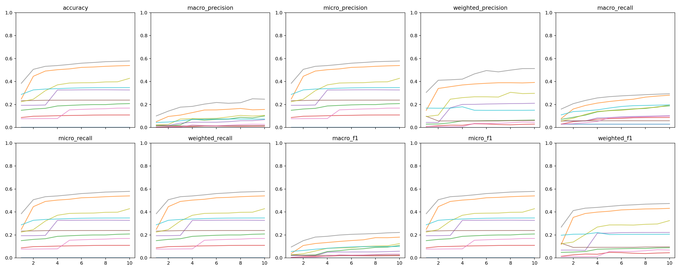
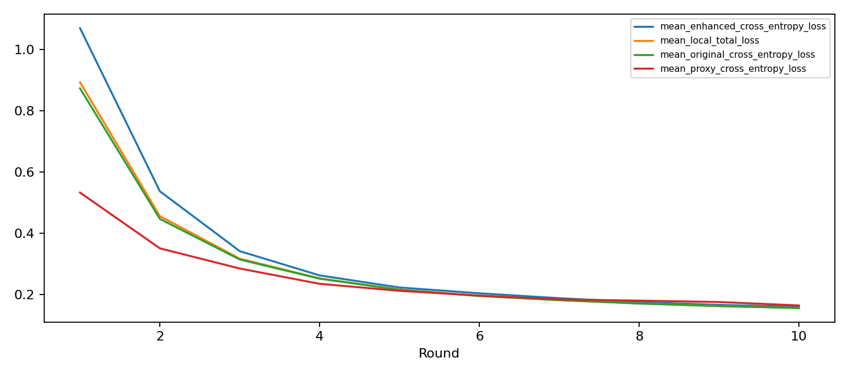
Bảng — pFedES · GRU · trung bình 10 client · 10 metrics trên global_test_data.csv theo từng round
Round | accuracy | macro_P | micro_P | weighted_P | macro_R | micro_R | weighted_R | macro_F1 | micro_F1 | weighted_F1
1 | 0.1887 | 0.0285 | 0.1887 | 0.0907 | 0.0678 | 0.1887 | 0.1887 | 0.0296 | 0.1887 | 0.0973
2 | 0.2293 | 0.0371 | 0.2293 | 0.1182 | 0.0905 | 0.2293 | 0.2293 | 0.0442 | 0.2293 | 0.1357
3 | 0.2459 | 0.0504 | 0.2459 | 0.1482 | 0.1039 | 0.2459 | 0.2459 | 0.0528 | 0.2459 | 0.1488
4 | 0.2687 | 0.0625 | 0.2687 | 0.1575 | 0.1196 | 0.2687 | 0.2687 | 0.0644 | 0.2687 | 0.1754
5 | 0.2806 | 0.0660 | 0.2806 | 0.1647 | 0.1293 | 0.2806 | 0.2806 | 0.0701 | 0.2806 | 0.1834
6 | 0.2846 | 0.0682 | 0.2846 | 0.1683 | 0.1348 | 0.2846 | 0.2846 | 0.0731 | 0.2846 | 0.1859
7 | 0.2867 | 0.0704 | 0.2867 | 0.1675 | 0.1398 | 0.2867 | 0.2867 | 0.0761 | 0.2867 | 0.1866
8 | 0.2890 | 0.0760 | 0.2890 | 0.1739 | 0.1444 | 0.2890 | 0.2890 | 0.0805 | 0.2890 | 0.1889
9 | 0.2909 | 0.0776 | 0.2909 | 0.1753 | 0.1487 | 0.2909 | 0.2909 | 0.0822 | 0.2909 | 0.1916
10 | 0.2948 | 0.0806 | 0.2948 | 0.1765 | 0.1534 | 0.2948 | 0.2948 | 0.0868 | 0.2948 | 0.1954
Tại round 10, accuracy giữa 10 client trải từ 0.0021 đến 0.5790 (độ lệch chuẩn 0.1758). Trung bình che mất khoảng cách này — xem biểu đồ phân tán.

pFedES — 10 client Transformer
- Thư mục run: pfedes/10_clients_transformer/task10_pfedes_10c_transformer
- Thời gian chạy: 136.8 phút trên 2×T4 · Truyền thông 10 round: 0.043 MiB
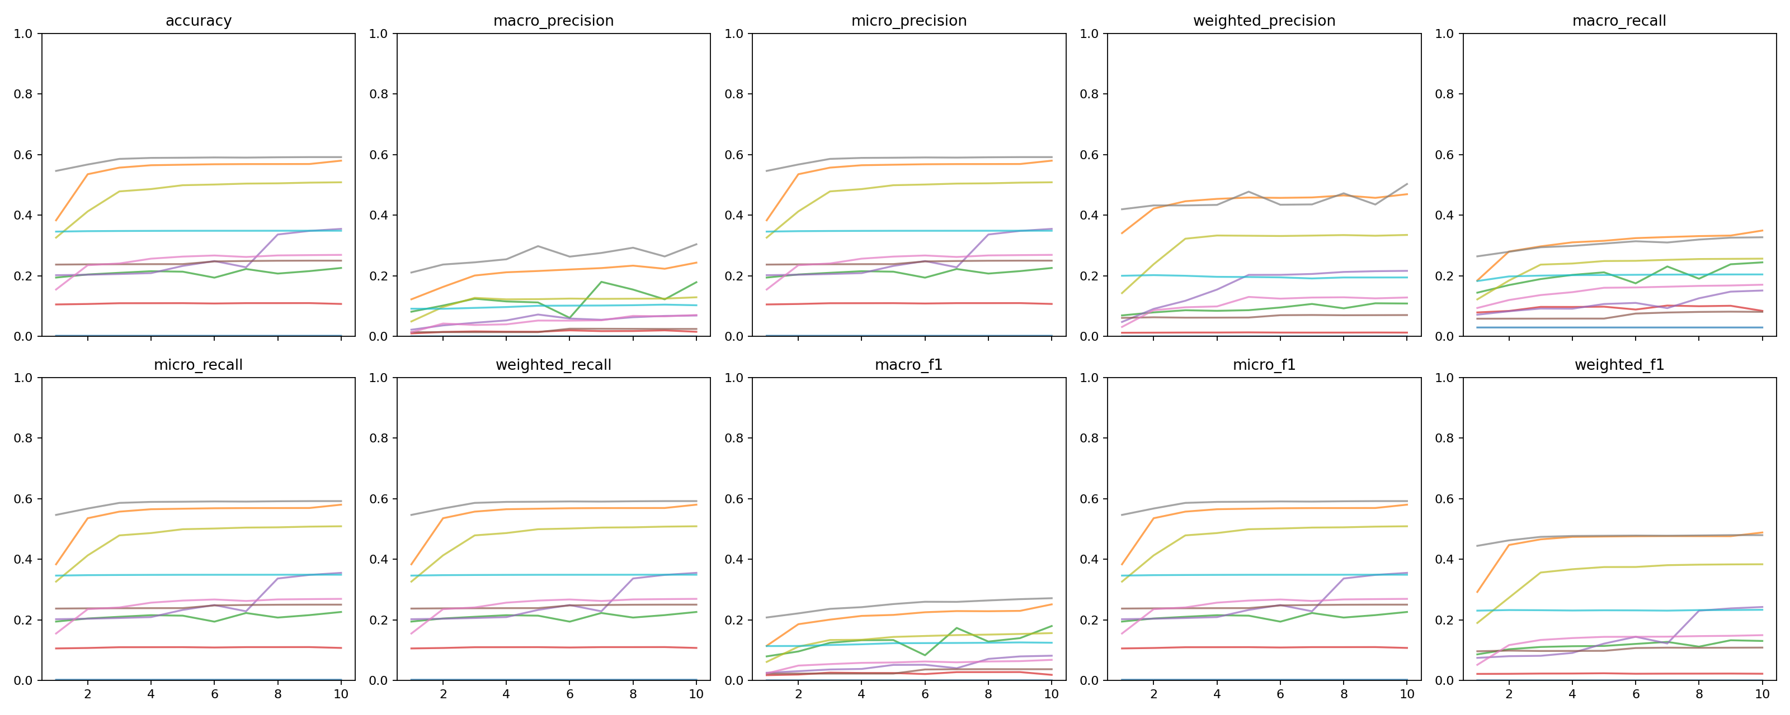
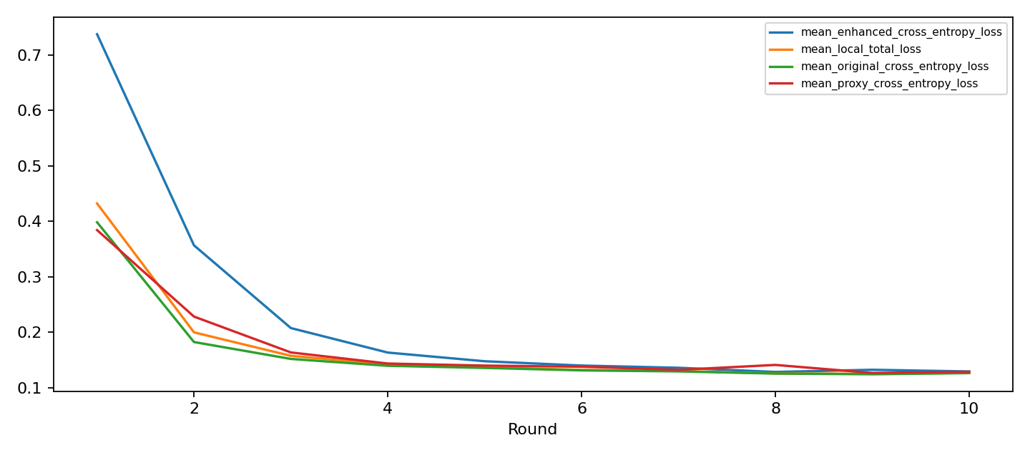
Bảng — pFedES · Transformer · trung bình 10 client · 10 metrics trên global_test_data.csv theo từng round
Round | accuracy | macro_P | micro_P | weighted_P | macro_R | micro_R | weighted_R | macro_F1 | micro_F1 | weighted_F1
1 | 0.2496 | 0.0615 | 0.2496 | 0.1325 | 0.1230 | 0.2496 | 0.2496 | 0.0663 | 0.2496 | 0.1485
2 | 0.2852 | 0.0798 | 0.2852 | 0.1627 | 0.1486 | 0.2852 | 0.2852 | 0.0848 | 0.2852 | 0.1833
3 | 0.2975 | 0.0904 | 0.2975 | 0.1775 | 0.1632 | 0.2975 | 0.2975 | 0.0949 | 0.2975 | 0.1971
4 | 0.3019 | 0.0923 | 0.3019 | 0.1830 | 0.1677 | 0.3019 | 0.3019 | 0.0983 | 0.3019 | 0.2011
5 | 0.3063 | 0.1004 | 0.3063 | 0.1959 | 0.1738 | 0.3063 | 0.3063 | 0.1024 | 0.3063 | 0.2057
6 | 0.3076 | 0.0928 | 0.3076 | 0.1924 | 0.1732 | 0.3076 | 0.3076 | 0.1008 | 0.3076 | 0.2096
7 | 0.3085 | 0.1057 | 0.3085 | 0.1943 | 0.1792 | 0.3085 | 0.3085 | 0.1098 | 0.3085 | 0.2088
8 | 0.3186 | 0.1082 | 0.3186 | 0.1983 | 0.1803 | 0.3186 | 0.3186 | 0.1094 | 0.3186 | 0.2186
9 | 0.3210 | 0.1017 | 0.3210 | 0.1952 | 0.1885 | 0.3210 | 0.3210 | 0.1123 | 0.3210 | 0.2218
10 | 0.3238 | 0.1137 | 0.3238 | 0.2038 | 0.1898 | 0.3238 | 0.3238 | 0.1186 | 0.3238 | 0.2235
Tại round 10, accuracy giữa 10 client trải từ 0.0021 đến 0.5917 (độ lệch chuẩn 0.1848). Trung bình che mất khoảng cách này — xem biểu đồ phân tán.

pFedES — 10 client CNN-1D
- Thư mục run: pfedes/10_clients_cnn1d/task10_pfedes_10c_cnn1d
- Thời gian chạy: 36.6 phút trên 2×T4 · Truyền thông 10 round: 0.043 MiB
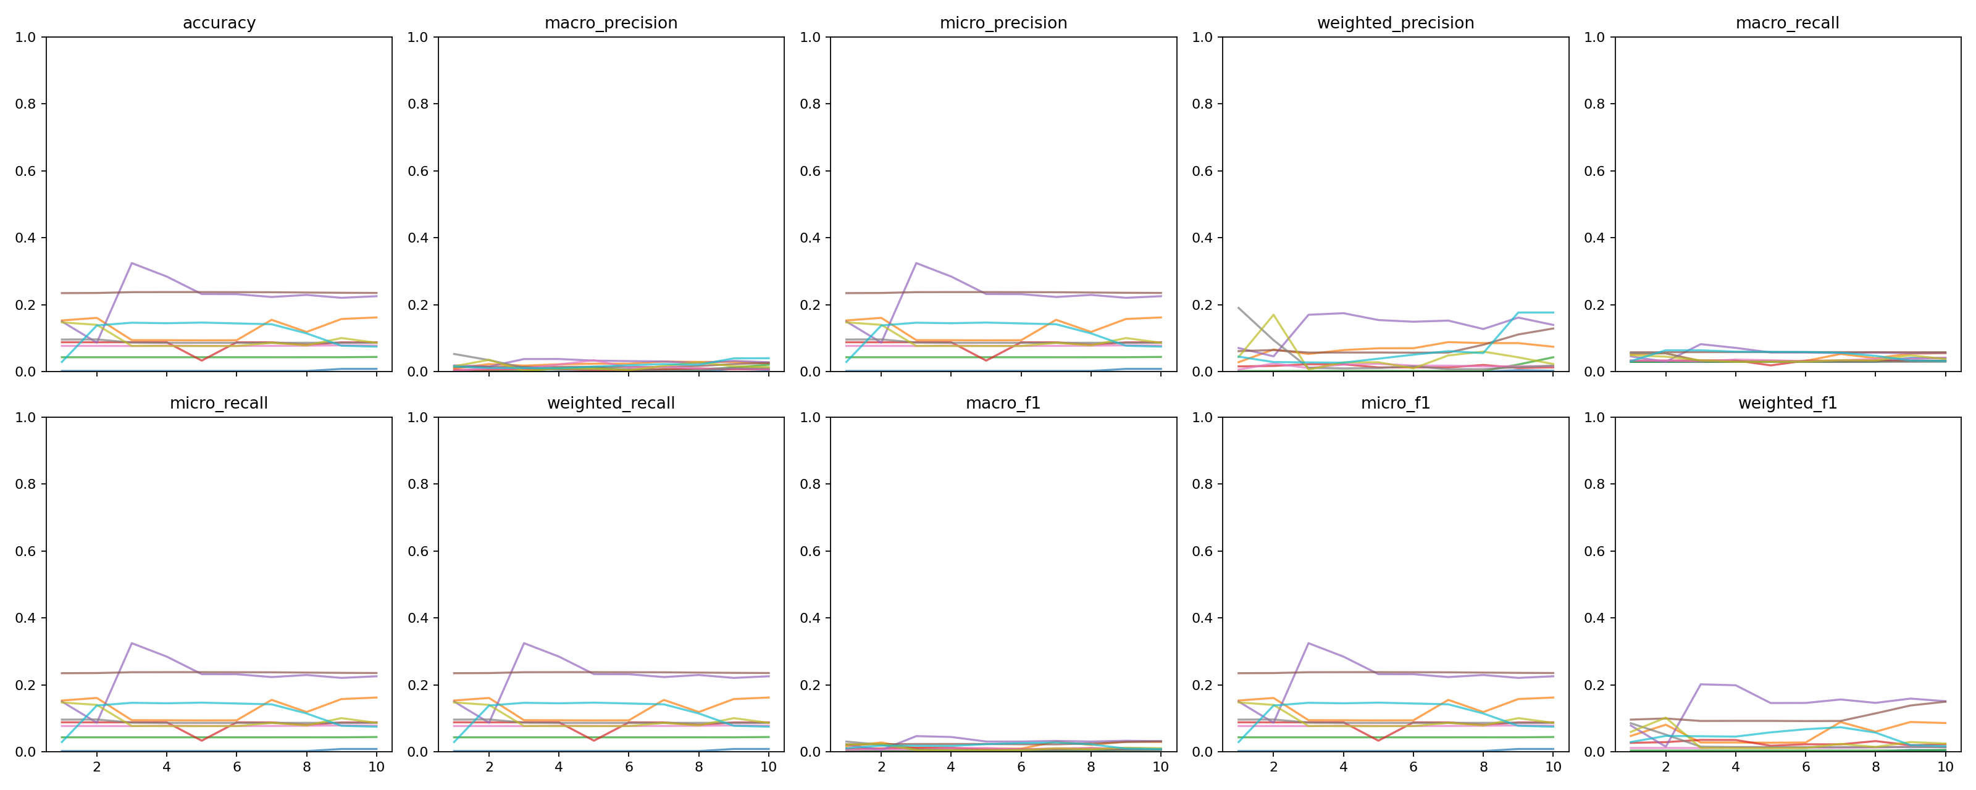
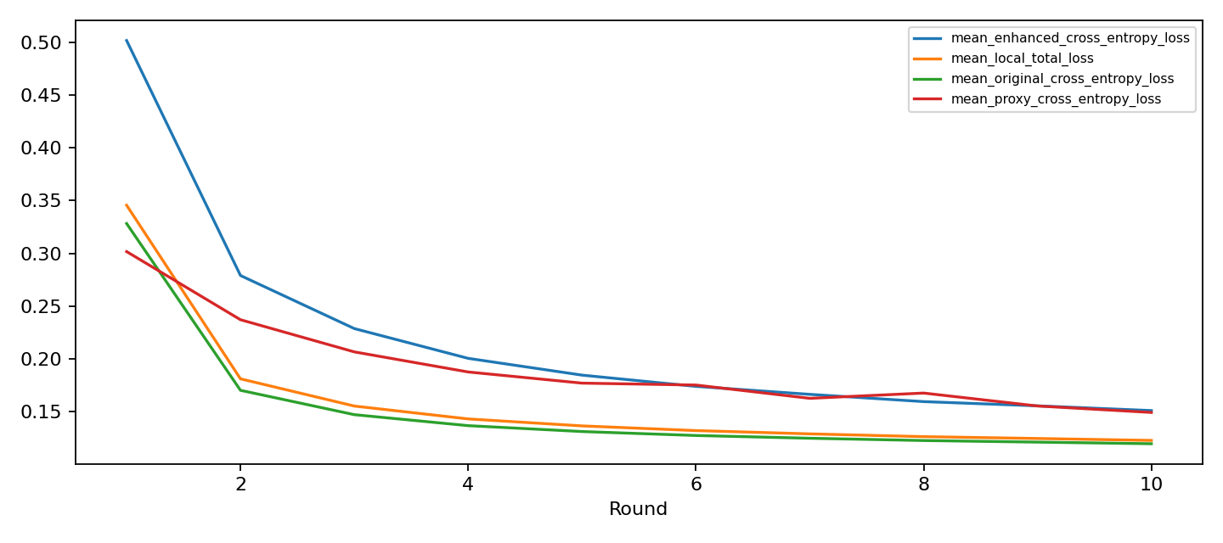
Bảng — pFedES · CNN-1D · trung bình 10 client · 10 metrics trên global_test_data.csv theo từng round
Round | accuracy | macro_P | micro_P | weighted_P | macro_R | micro_R | weighted_R | macro_F1 | micro_F1 | weighted_F1
1 | 0.1020 | 0.0137 | 0.1020 | 0.0463 | 0.0417 | 0.1020 | 0.1020 | 0.0139 | 0.1020 | 0.0437
2 | 0.1067 | 0.0151 | 0.1067 | 0.0513 | 0.0431 | 0.1067 | 0.1067 | 0.0138 | 0.1067 | 0.0439
3 | 0.1176 | 0.0114 | 0.1176 | 0.0361 | 0.0424 | 0.1176 | 0.1176 | 0.0130 | 0.1176 | 0.0444
4 | 0.1135 | 0.0139 | 0.1135 | 0.0407 | 0.0409 | 0.1135 | 0.1135 | 0.0129 | 0.1135 | 0.0440
5 | 0.1028 | 0.0154 | 0.1028 | 0.0398 | 0.0378 | 0.1028 | 0.1028 | 0.0115 | 0.1028 | 0.0381
6 | 0.1080 | 0.0123 | 0.1080 | 0.0386 | 0.0390 | 0.1080 | 0.1080 | 0.0117 | 0.1080 | 0.0395
7 | 0.1140 | 0.0146 | 0.1140 | 0.0448 | 0.0413 | 0.1140 | 0.1140 | 0.0149 | 0.1140 | 0.0485
8 | 0.1067 | 0.0150 | 0.1067 | 0.0454 | 0.0397 | 0.1067 | 0.1067 | 0.0136 | 0.1067 | 0.0454
9 | 0.1096 | 0.0189 | 0.1096 | 0.0645 | 0.0421 | 0.1096 | 0.1096 | 0.0152 | 0.1096 | 0.0493
10 | 0.1089 | 0.0185 | 0.1089 | 0.0636 | 0.0417 | 0.1089 | 0.1089 | 0.0144 | 0.1089 | 0.0486
Tại round 10, accuracy giữa 10 client trải từ 0.0083 đến 0.2352 (độ lệch chuẩn 0.0709). Trung bình che mất khoảng cách này — xem biểu đồ phân tán.

7. ProxyModel

7.1. Bài báo
- Tên: Lightweight Federated Learning for On-Device Non-Intrusive Load Monitoring
- Tác giả: (bản .md không có trang tiêu đề)
- Năm: 2025 — tiền tố năm trong tên file + tham chiếu mới nhất 2024
- Nơi xuất bản: tạp chí IEEE (bản .md chỉ còn từ mục IV trở đi)
- File trong repo: [proxymodel/2025 Lightweight_Federated_Learning_for_On-Device_Non-Intrusive_Load_Monitoring.md](../proxymodel/2025 Lightweight_Federated_Learning_for_On-Device_Non-Intrusive_Load_Monitoring.md)

7.2. Quy trình huấn luyện của bài báo gốc
Bài báo làm NILM (phân tách phụ tải) trên thiết bị đầu cuối tài nguyên thấp. Quy trình gốc:
- NAS tiết kiệm bộ nhớ tìm kiến trúc CNN-1D riêng cho từng hộ gia đình/thiết bị. Không gian tìm kiếm 5 node × 8 toán tử; sau khi tìm xong giữ lại 2 đường có tham số kiến trúc lớn nhất mỗi node. Kết quả: mỗi client một kiến trúc personalized khác nhau.
- Proxy model dùng chung gồm 3 tầng conv kernel 5 và 1 tầng dense — cố ý nhỏ để cân bằng giữa chi phí truyền thông và năng lực biểu diễn.
- Adaptive mutual learning. Model personalized và proxy cục bộ được tối ưu đồng thời, mỗi model vừa học nhãn thật vừa chưng cất lẫn nhau (mutual distillation hai chiều, trọng số thích nghi).
- Tổng hợp. Chỉ proxy được FedAvg qua các hộ; model personalized ở lại thiết bị. Tri thức toàn cục đi vào model personalized gián tiếp qua proxy.
Bài gốc là bài toán hồi quy, đo bằng MAE và SAE, trên hai bộ REFIT và REDD.
Lưu ý: file .md trong repo chỉ còn từ mục IV (Case Studies) trở đi, phần phương pháp I–III đã mất. Mô tả trên được ghép từ mục IV, phần Kết luận và đặc tả ARCHITECTURE_AND_OUTPUT_SPEC.md.

7.3. Bản build lại — giữ gì, đổi gì
Thành phần | Bài gốc | Bản build lại | Đánh giá
Bài toán | hồi quy NILM (MAE/SAE) | phân loại đa lớp 34 lớp | Khác về bản chất
Bộ dữ liệu | REFIT, REDD | CICIoT2023 | Khác
Model personalized | tìm bằng NAS, mỗi client một kiến trúc | GRU / Transformer / CNN-1D cố định | Khác (bỏ NAS)
Proxy | CNN 3 tầng conv kernel 5 + dense | CNN-1D 35.874 tham số dùng chung | Giữ nguyên vai trò
Mutual distillation | hai chiều, trọng số thích nghi | hai chiều, trọng số thích nghi | Giữ nguyên
Tối ưu đồng thời | có | có (label loss + distillation) | Giữ nguyên
Tổng hợp | FedAvg chỉ proxy | FedAvg chỉ proxy, trọng số n_k/n | Giữ nguyên
Fine-tune cuối | có | 1 epoch CE personalized ở round 10 | Giữ nguyên
Số round | — | 10 | Khác (chuẩn hoá)
Thay đổi lớn nhất là bỏ NAS. Bài gốc lấy tính dị thể từ chính NAS: mỗi hộ gia đình nhận một kiến trúc riêng. Bản build lại cố định kiến trúc để so sánh được, nên phần "personalized architecture" của bài gốc không được tái hiện. Cơ chế còn lại — proxy dùng chung + adaptive mutual distillation + FedAvg chỉ proxy — được giữ đầy đủ.
Trong kịch bản CNN-1D, personalized CNN và proxy CNN là hai model/state riêng biệt, không dùng chung tham số.

7.4. Có dùng được cho mô hình không đồng nhất không?
Kết luận: Có — hỗ trợ cả hai loại, và bài gốc thực sự dùng.
ProxyModel cũng chỉ FedAvg proxy, giống pFedES về nguyên lý, nhưng đi xa hơn ở chỗ bài gốc thực sự vận hành trong chế độ dị thể: NAS sinh ra một kiến trúc riêng cho từng hộ gia đình, và các kiến trúc này khác nhau cả về số tầng lẫn kích thước kernel.
- Khác kích thước mô hình: có. Adaptive mutual distillation trao đổi qua logits đầu ra, không qua tham số.
- Khác loại mô hình: có, miễn là không gian nhãn giống nhau.
Khác biệt so với pFedES: proxy của ProxyModel là một classifier đầy đủ (35.874 tham số) chứ không phải extractor 57 tham số. Nên ProxyModel tốn truyền thông hơn nhiều (27,7 MiB so với 0,043 MiB) nhưng đổi lại server có một model dùng được ngay — và số liệu bên dưới cho thấy global proxy này là entity mạnh nhất trong toàn bộ thí nghiệm.
Trong bản build lại NAS đã bị bỏ nên cả 10 client dùng cùng kiến trúc; khả năng dị thể vì thế cũng chưa được kiểm chứng bằng thực nghiệm ở đây.

7.5. Kết quả đo được

ProxyModel — 10 client GRU
- Thư mục run: proxymodel/10_clients_gru/task10_proxymodel_10c_gru
- Thời gian chạy: 28.9 phút trên 2×T4 · Truyền thông 10 round: 27.716 MiB
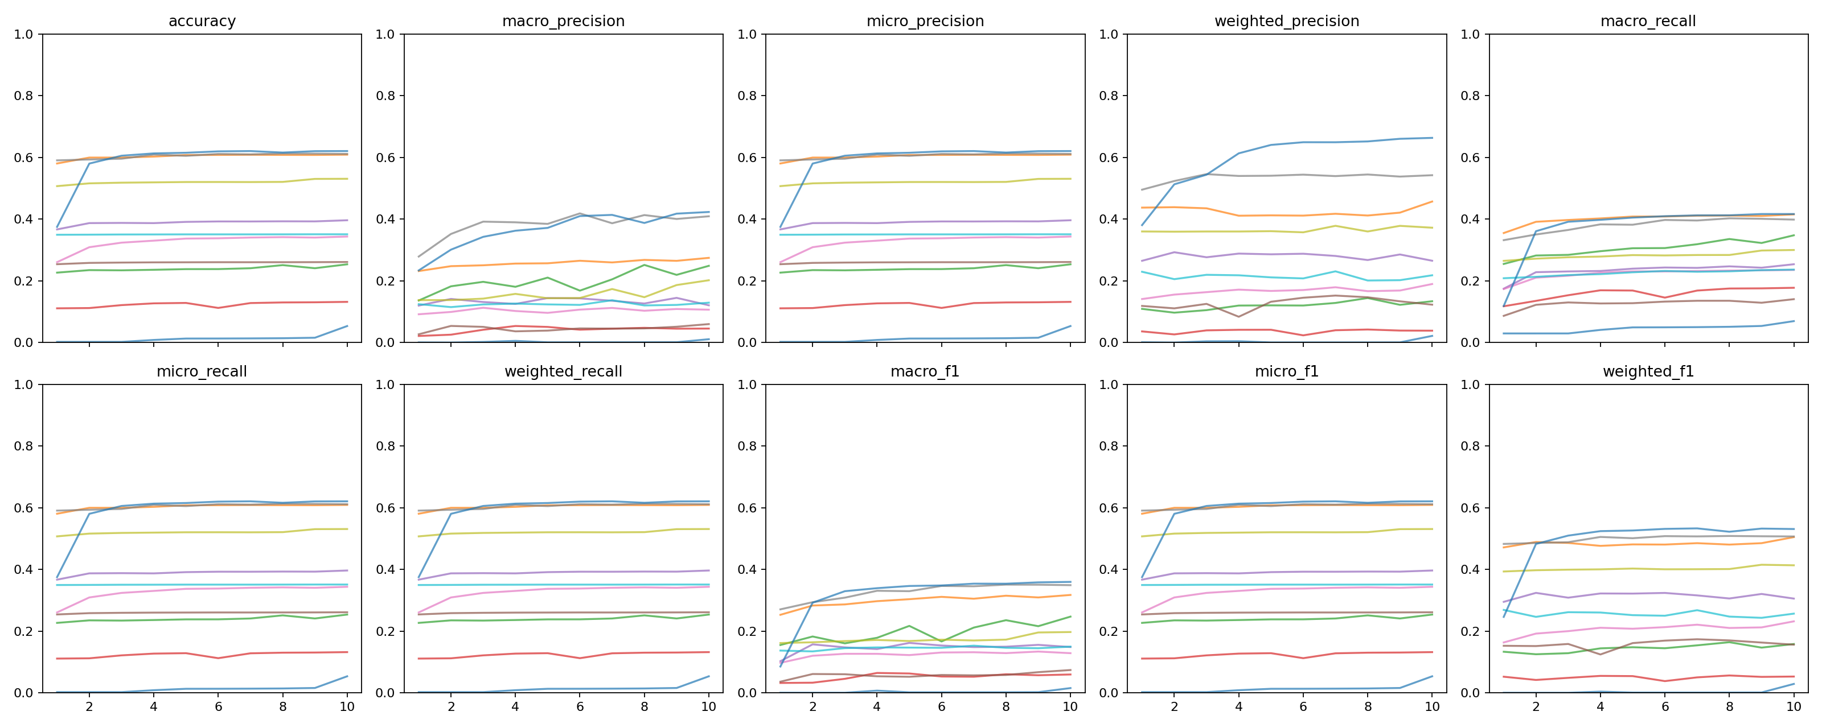
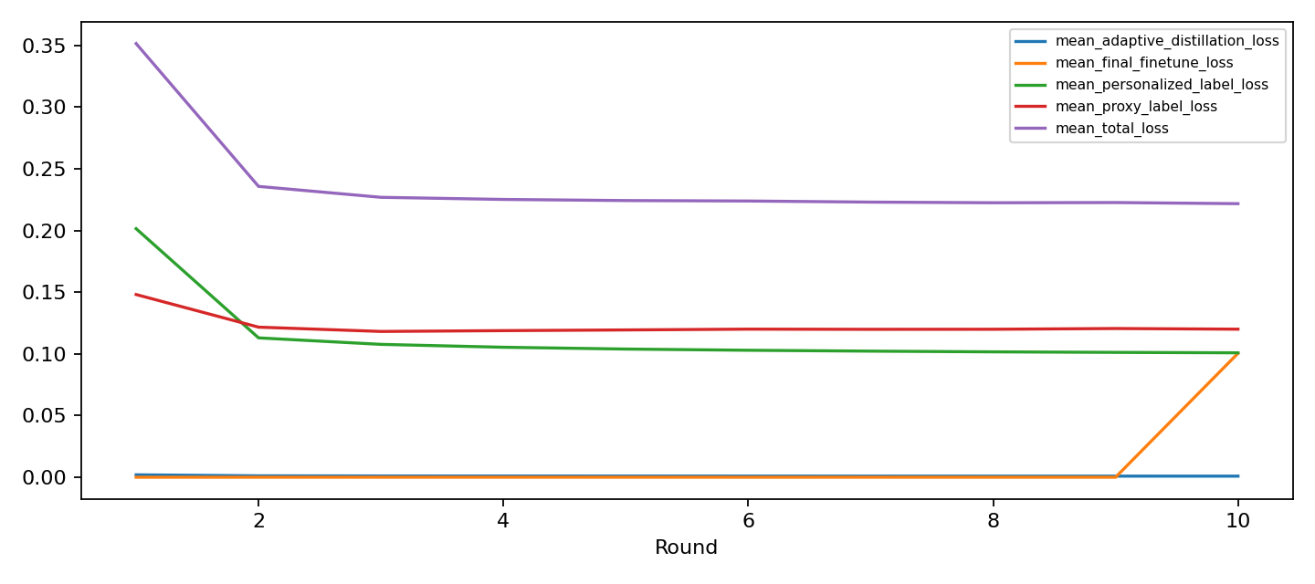
Bảng — ProxyModel · GRU · server · 10 metrics trên global_test_data.csv theo từng round
Round | accuracy | macro_P | micro_P | weighted_P | macro_R | micro_R | weighted_R | macro_F1 | micro_F1 | weighted_F1
1 | 0.3748 | 0.2337 | 0.3748 | 0.3805 | 0.1185 | 0.3748 | 0.3748 | 0.0851 | 0.3748 | 0.2459
2 | 0.5800 | 0.3010 | 0.5800 | 0.5128 | 0.3608 | 0.5800 | 0.5800 | 0.2919 | 0.5800 | 0.4823
3 | 0.6054 | 0.3425 | 0.6054 | 0.5439 | 0.3914 | 0.6054 | 0.6054 | 0.3292 | 0.6054 | 0.5094
4 | 0.6130 | 0.3623 | 0.6130 | 0.6132 | 0.3976 | 0.6130 | 0.6130 | 0.3390 | 0.6130 | 0.5238
5 | 0.6150 | 0.3715 | 0.6150 | 0.6404 | 0.4048 | 0.6150 | 0.6150 | 0.3461 | 0.6150 | 0.5259
6 | 0.6195 | 0.4098 | 0.6195 | 0.6492 | 0.4095 | 0.6195 | 0.6195 | 0.3478 | 0.6195 | 0.5312
7 | 0.6205 | 0.4136 | 0.6205 | 0.6491 | 0.4121 | 0.6205 | 0.6205 | 0.3536 | 0.6205 | 0.5328
8 | 0.6157 | 0.3875 | 0.6157 | 0.6517 | 0.4123 | 0.6157 | 0.6157 | 0.3535 | 0.6157 | 0.5219
9 | 0.6202 | 0.4177 | 0.6202 | 0.6602 | 0.4165 | 0.6202 | 0.6202 | 0.3578 | 0.6202 | 0.5321
10 | 0.6205 | 0.4231 | 0.6205 | 0.6633 | 0.4165 | 0.6205 | 0.6205 | 0.3593 | 0.6205 | 0.5307
Bảng — ProxyModel · GRU · trung bình 10 client · 10 metrics trên global_test_data.csv theo từng round
Round | accuracy | macro_P | micro_P | weighted_P | macro_R | micro_R | weighted_R | macro_F1 | micro_F1 | weighted_F1
1 | 0.3247 | 0.1168 | 0.3247 | 0.2192 | 0.1995 | 0.3247 | 0.3247 | 0.1243 | 0.3247 | 0.2410
2 | 0.3360 | 0.1353 | 0.3360 | 0.2208 | 0.2233 | 0.3360 | 0.3360 | 0.1427 | 0.3360 | 0.2451
3 | 0.3391 | 0.1442 | 0.3391 | 0.2273 | 0.2301 | 0.3391 | 0.3391 | 0.1446 | 0.3391 | 0.2476
4 | 0.3429 | 0.1432 | 0.3429 | 0.2237 | 0.2376 | 0.3429 | 0.3429 | 0.1516 | 0.3429 | 0.2500
5 | 0.3450 | 0.1449 | 0.3450 | 0.2272 | 0.2422 | 0.3450 | 0.3450 | 0.1563 | 0.3450 | 0.2528
6 | 0.3443 | 0.1456 | 0.3443 | 0.2267 | 0.2427 | 0.3443 | 0.3443 | 0.1537 | 0.3443 | 0.2526
7 | 0.3464 | 0.1499 | 0.3464 | 0.2346 | 0.2465 | 0.3464 | 0.3464 | 0.1573 | 0.3464 | 0.2574
8 | 0.3481 | 0.1523 | 0.3481 | 0.2284 | 0.2505 | 0.3481 | 0.3481 | 0.1615 | 0.3481 | 0.2542
9 | 0.3481 | 0.1543 | 0.3481 | 0.2288 | 0.2501 | 0.3481 | 0.3481 | 0.1629 | 0.3481 | 0.2544
10 | 0.3541 | 0.1606 | 0.3541 | 0.2360 | 0.2573 | 0.3541 | 0.3541 | 0.1684 | 0.3541 | 0.2612
Tại round 10, accuracy giữa 10 client trải từ 0.0534 đến 0.6112 (độ lệch chuẩn 0.1797). Trung bình che mất khoảng cách này — xem biểu đồ phân tán.

ProxyModel — 10 client Transformer
- Thư mục run: proxymodel/10_clients_transformer/task10_proxymodel_10c_transformer
- Thời gian chạy: 77.8 phút trên 2×T4 · Truyền thông 10 round: 27.716 MiB
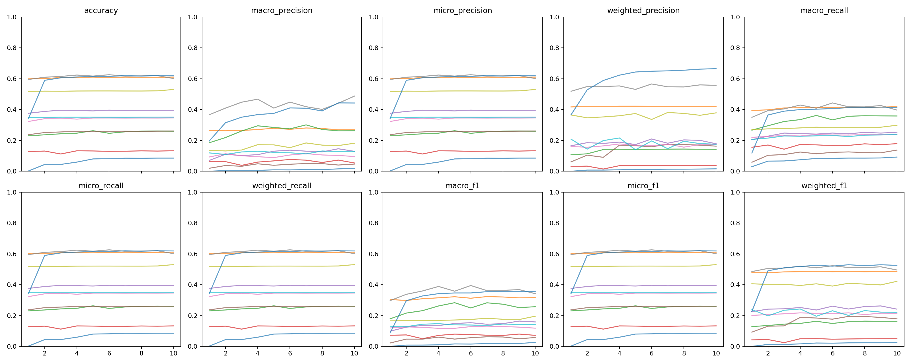
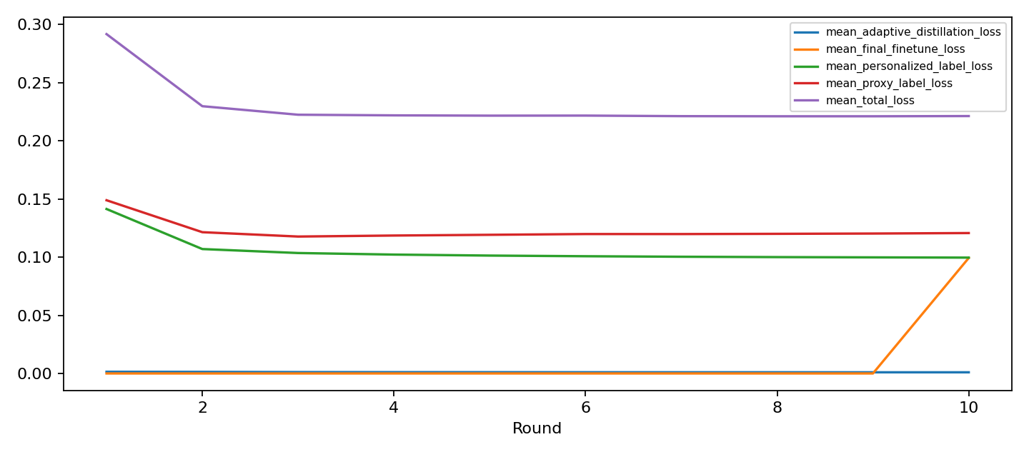
Bảng — ProxyModel · Transformer · server · 10 metrics trên global_test_data.csv theo từng round
Round | accuracy | macro_P | micro_P | weighted_P | macro_R | micro_R | weighted_R | macro_F1 | micro_F1 | weighted_F1
1 | 0.3430 | 0.1970 | 0.3430 | 0.3661 | 0.1182 | 0.3430 | 0.3430 | 0.0884 | 0.3430 | 0.2265
2 | 0.5895 | 0.3145 | 0.5895 | 0.5276 | 0.3648 | 0.5895 | 0.5895 | 0.2963 | 0.5895 | 0.4902
3 | 0.6057 | 0.3505 | 0.6057 | 0.5883 | 0.3895 | 0.6057 | 0.6057 | 0.3268 | 0.6057 | 0.5093
4 | 0.6110 | 0.3672 | 0.6110 | 0.6228 | 0.3999 | 0.6110 | 0.6110 | 0.3419 | 0.6110 | 0.5179
5 | 0.6153 | 0.3753 | 0.6153 | 0.6435 | 0.4024 | 0.6153 | 0.6153 | 0.3463 | 0.6153 | 0.5254
6 | 0.6151 | 0.4106 | 0.6151 | 0.6485 | 0.4064 | 0.6151 | 0.6151 | 0.3463 | 0.6151 | 0.5201
7 | 0.6195 | 0.4087 | 0.6195 | 0.6507 | 0.4123 | 0.6195 | 0.6195 | 0.3545 | 0.6195 | 0.5292
8 | 0.6171 | 0.3911 | 0.6171 | 0.6549 | 0.4135 | 0.6171 | 0.6171 | 0.3551 | 0.6171 | 0.5229
9 | 0.6197 | 0.4432 | 0.6197 | 0.6619 | 0.4160 | 0.6197 | 0.6197 | 0.3563 | 0.6197 | 0.5291
10 | 0.6185 | 0.4425 | 0.6185 | 0.6651 | 0.4138 | 0.6185 | 0.6185 | 0.3572 | 0.6185 | 0.5251
Bảng — ProxyModel · Transformer · trung bình 10 client · 10 metrics trên global_test_data.csv theo từng round
Round | accuracy | macro_P | micro_P | weighted_P | macro_R | micro_R | weighted_R | macro_F1 | micro_F1 | weighted_F1
1 | 0.3360 | 0.1316 | 0.3360 | 0.2033 | 0.2153 | 0.3360 | 0.3360 | 0.1388 | 0.3360 | 0.2297
2 | 0.3470 | 0.1459 | 0.3470 | 0.2058 | 0.2369 | 0.3470 | 0.3470 | 0.1527 | 0.3470 | 0.2352
3 | 0.3485 | 0.1513 | 0.3485 | 0.2118 | 0.2440 | 0.3485 | 0.3485 | 0.1576 | 0.3485 | 0.2396
4 | 0.3532 | 0.1650 | 0.3532 | 0.2273 | 0.2529 | 0.3532 | 0.3532 | 0.1674 | 0.3532 | 0.2513
5 | 0.3568 | 0.1600 | 0.3568 | 0.2165 | 0.2546 | 0.3568 | 0.3568 | 0.1681 | 0.3568 | 0.2465
6 | 0.3561 | 0.1640 | 0.3561 | 0.2245 | 0.2560 | 0.3561 | 0.3561 | 0.1699 | 0.3561 | 0.2494
7 | 0.3565 | 0.1674 | 0.3565 | 0.2222 | 0.2553 | 0.3565 | 0.3565 | 0.1712 | 0.3565 | 0.2491
8 | 0.3574 | 0.1599 | 0.3574 | 0.2263 | 0.2583 | 0.3574 | 0.3574 | 0.1703 | 0.3574 | 0.2524
9 | 0.3578 | 0.1641 | 0.3578 | 0.2261 | 0.2584 | 0.3578 | 0.3578 | 0.1687 | 0.3578 | 0.2522
10 | 0.3572 | 0.1670 | 0.3572 | 0.2237 | 0.2609 | 0.3572 | 0.3572 | 0.1685 | 0.3572 | 0.2494
Tại round 10, accuracy giữa 10 client trải từ 0.0853 đến 0.6102 (độ lệch chuẩn 0.1726). Trung bình che mất khoảng cách này — xem biểu đồ phân tán.

ProxyModel — 10 client CNN-1D
- Thư mục run: proxymodel/10_clients_cnn1d/task10_proxymodel_10c_cnn1d
- Thời gian chạy: 30.1 phút trên 2×T4 · Truyền thông 10 round: 27.716 MiB
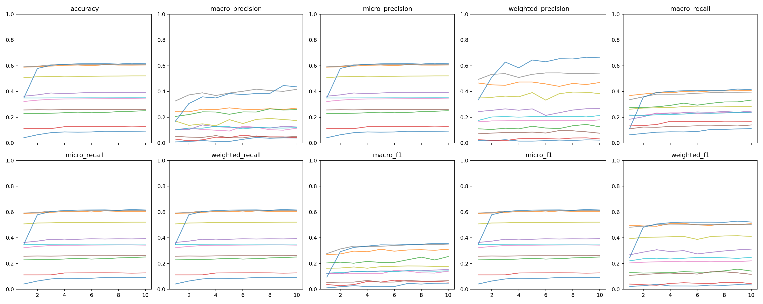
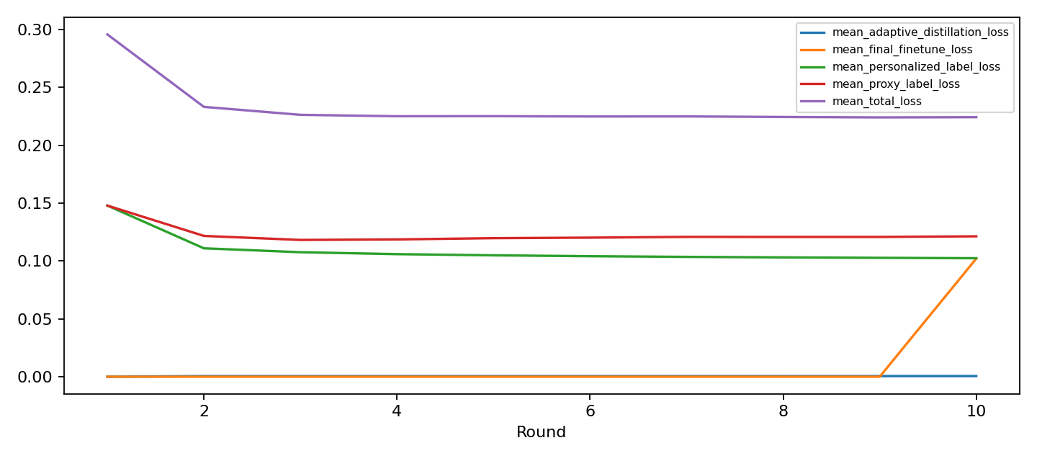
Bảng — ProxyModel · CNN-1D · server · 10 metrics trên global_test_data.csv theo từng round
Round | accuracy | macro_P | micro_P | weighted_P | macro_R | micro_R | weighted_R | macro_F1 | micro_F1 | weighted_F1
1 | 0.3504 | 0.1691 | 0.3504 | 0.3356 | 0.1137 | 0.3504 | 0.3504 | 0.0947 | 0.3504 | 0.2471
2 | 0.5786 | 0.3063 | 0.5786 | 0.5112 | 0.3558 | 0.5786 | 0.5786 | 0.2920 | 0.5786 | 0.4814
3 | 0.6034 | 0.3582 | 0.6034 | 0.6282 | 0.3922 | 0.6034 | 0.6034 | 0.3249 | 0.6034 | 0.5068
4 | 0.6111 | 0.3498 | 0.6111 | 0.5839 | 0.4004 | 0.6111 | 0.6111 | 0.3352 | 0.6111 | 0.5167
5 | 0.6146 | 0.3839 | 0.6146 | 0.6443 | 0.4059 | 0.6146 | 0.6146 | 0.3448 | 0.6146 | 0.5213
6 | 0.6155 | 0.3761 | 0.6155 | 0.6307 | 0.4074 | 0.6155 | 0.6155 | 0.3438 | 0.6155 | 0.5206
7 | 0.6161 | 0.3843 | 0.6161 | 0.6543 | 0.4091 | 0.6161 | 0.6161 | 0.3463 | 0.6161 | 0.5211
8 | 0.6128 | 0.3851 | 0.6128 | 0.6523 | 0.4086 | 0.6128 | 0.6128 | 0.3493 | 0.6128 | 0.5195
9 | 0.6196 | 0.4465 | 0.6196 | 0.6659 | 0.4191 | 0.6196 | 0.6196 | 0.3564 | 0.6196 | 0.5289
10 | 0.6151 | 0.4361 | 0.6151 | 0.6616 | 0.4135 | 0.6151 | 0.6151 | 0.3545 | 0.6151 | 0.5220
Bảng — ProxyModel · CNN-1D · trung bình 10 client · 10 metrics trên global_test_data.csv theo từng round
Round | accuracy | macro_P | micro_P | weighted_P | macro_R | micro_R | weighted_R | macro_F1 | micro_F1 | weighted_F1
1 | 0.3361 | 0.1349 | 0.3361 | 0.2126 | 0.2162 | 0.3361 | 0.3361 | 0.1383 | 0.3361 | 0.2365
2 | 0.3423 | 0.1386 | 0.3423 | 0.2189 | 0.2252 | 0.3423 | 0.3423 | 0.1441 | 0.3423 | 0.2423
3 | 0.3478 | 0.1491 | 0.3478 | 0.2233 | 0.2356 | 0.3478 | 0.3478 | 0.1528 | 0.3478 | 0.2476
4 | 0.3512 | 0.1474 | 0.3512 | 0.2210 | 0.2403 | 0.3512 | 0.3512 | 0.1552 | 0.3512 | 0.2481
5 | 0.3524 | 0.1503 | 0.3524 | 0.2310 | 0.2449 | 0.3524 | 0.3524 | 0.1565 | 0.3524 | 0.2519
6 | 0.3522 | 0.1548 | 0.3522 | 0.2177 | 0.2452 | 0.3522 | 0.3522 | 0.1595 | 0.3522 | 0.2449
7 | 0.3537 | 0.1614 | 0.3537 | 0.2248 | 0.2490 | 0.3537 | 0.3537 | 0.1666 | 0.3537 | 0.2505
8 | 0.3545 | 0.1598 | 0.3545 | 0.2324 | 0.2523 | 0.3545 | 0.3545 | 0.1663 | 0.3545 | 0.2543
9 | 0.3547 | 0.1579 | 0.3547 | 0.2326 | 0.2526 | 0.3547 | 0.3547 | 0.1644 | 0.3547 | 0.2555
10 | 0.3557 | 0.1612 | 0.3557 | 0.2312 | 0.2560 | 0.3557 | 0.3557 | 0.1701 | 0.3557 | 0.2541
Tại round 10, accuracy giữa 10 client trải từ 0.0925 đến 0.6116 (độ lệch chuẩn 0.1728). Trung bình che mất khoảng cách này — xem biểu đồ phân tán.

Phần II — Nhóm B: 5 phương pháp lightweight trên GRU
Toàn bộ Phần II giữ nguyên nội dung của report_5_phuong_phap_GRU.md, chỉ đánh số lại các mục từ 3–7 thành 8–12 (và cập nhật mọi tham chiếu chéo bên trong). Không có ảnh cho nhóm B — các thư mục run GRU_* không nằm trong repo này.

8. FedAvg (baseline)

8.1. Bài báo
- Tên: DeepFed: Federated Deep Learning for Intrusion Detection in Industrial Cyber–Physical Systems
- Tác giả: Beibei Li, Yuhao Wu, Jiarui Song, Rongxing Lu, Tao Li, Liang Zhao
- Năm: 2021 — ghi rõ trong bài báo
- Nơi xuất bản: IEEE Transactions on Industrial Informatics, vol. 17, no. 8, pp. 5615–5624, Aug 2021
- File trong repo: GRU_FedAvg_NoPrunning/09195012.pdf

8.2. Quy trình huấn luyện của bài báo gốc
DeepFed giải bài toán phát hiện xâm nhập cho industrial cyber–physical system (CPS) bằng học liên kết. Quy trình gốc gồm năm pha (Algorithm 1):
- Khởi tạo hệ thống. Trust Authority sinh cặp khóa Paillier, lập kênh an toàn giữa cloud server và từng agent. Server khởi tạo tham số w₀, learning rate η, batch size B, và tính tỷ lệ đóng góp α_k = N_k / ΣN_j cho từng agent.
- Huấn luyện cục bộ. Mỗi agent huấn luyện mô hình trên dữ liệu riêng D_k (Algorithm 2).
- Mã hóa tham số. Mỗi agent mã hóa toàn bộ tham số w_k bằng Paillier (ParaEncrypt) trước khi gửi lên cloud — đây là điểm mấu chốt bảo mật của DeepFed.
- Tổng hợp trên ciphertext. Server cộng trọng số có trọng số theo α_k (ParaAggregate) ngay trên dữ liệu đã mã hóa, gửi kết quả về.
- Giải mã và cập nhật. Agent giải mã ParaDecrypt rồi thay model cục bộ bằng model toàn cục mới. Lặp lại R round.
Mô hình của bài gốc là CNN-GRU (trích feature bằng CNN, học tuần tự bằng GRU). Đầu ra cuối cùng là một global model duy nhất.

8.3. Bản build lại — giữ gì, đổi gì
Thành phần | Bài gốc | Bản build lại | Đánh giá
Bộ dữ liệu | dữ liệu CPS thật | CICIoT2023, 25 feature, 34 lớp | Khác
Model | CNN-GRU | GRU thuần (2 lớp, 128 units) | Khác
Mã hóa Paillier | có | không | Bỏ
Tổng hợp | FedAvg trọng số α_k = n_k/n | FedAvg trọng số n_k/n | Giữ nguyên
Optimizer | Adam | Adam, lr 0,001 | Giữ nguyên
Số round | R | 10 | Khác (chuẩn hoá)
Local epoch | — | 1 | Giữ nguyên
Pruning/Quantization | không | không | Giữ nguyên (đây là baseline)
Vai trò: đây là baseline — không có bất kỳ kỹ thuật nén nào, chỉ có FedAvg thuần túy, để bốn phương pháp lightweight còn lại chứng minh lợi ích về kích thước/truyền thông so với nó.

8.4. Có dùng được cho mô hình không đồng nhất không?
Ghi chú nguồn gốc: hạn chế này đã tồn tại trong bài báo gốc, không phải do bản build lại thêm vào. DeepFed chỉ đề cập "heterogeneous industrial CPSs" về mặt môi trường/dữ liệu, còn mô hình là một CNN-GRU dùng chung cho mọi agent với tổng hợp FedAvg thuần — bài gốc vốn không thiết kế cho mô hình dị thể.
Kết luận: Không — cả hai loại đều không.
FedAvg tổng hợp bằng w_G = Σ (n_k/n)·w_k trên toàn bộ tham số. Phép cộng này chỉ định nghĩa được khi mọi client có cùng kiến trúc và cùng số tham số.
- Khác kích thước mô hình: không. Vector tham số phải khớp từng phần tử.
- Khác loại mô hình: không. GRU và CNN không có tham số tương ứng nhau.
Đây cũng chính là động lực để các phương pháp còn lại (Hetero-FedDistillation, pruning-based) tồn tại.

8.5. Kết quả đo được
- Thư mục run: GRU_FedAvg_NoPrunning/output
- Checkpoint round 1: baseline_grunet_round_1.pth, 655.281 byte (~640 KB)
- File kết quả: baseline_federated_learning_results.csv
Bảng — FedAvg · GRU · 10 metrics trên global_test_data.csv theo từng round
Round | accuracy | macro_P | micro_P | weighted_P | macro_R | micro_R | weighted_R | macro_F1 | micro_F1 | weighted_F1
1 | 0.5417 | 0.2425 | 0.5417 | 0.4122 | 0.2470 | 0.5417 | 0.5417 | 0.2160 | 0.5417 | 0.4454
2 | 0.5795 | 0.2987 | 0.5795 | 0.4999 | 0.3242 | 0.5795 | 0.5795 | 0.2696 | 0.5795 | 0.4872
3 | 0.6022 | 0.3628 | 0.6022 | 0.5420 | 0.3682 | 0.6022 | 0.6022 | 0.3128 | 0.6022 | 0.5133
4 | 0.6111 | 0.3841 | 0.6111 | 0.6451 | 0.3940 | 0.6111 | 0.6111 | 0.3307 | 0.6111 | 0.5210
5 | 0.6192 | 0.4162 | 0.6192 | 0.6616 | 0.4248 | 0.6192 | 0.6192 | 0.3627 | 0.6192 | 0.5314
6 | 0.6223 | 0.4215 | 0.6223 | 0.6642 | 0.4404 | 0.6223 | 0.6223 | 0.3787 | 0.6223 | 0.5355
7 | 0.6224 | 0.4240 | 0.6224 | 0.6653 | 0.4443 | 0.6224 | 0.6224 | 0.3850 | 0.6224 | 0.5370
8 | 0.6265 | 0.4314 | 0.6265 | 0.6693 | 0.4536 | 0.6265 | 0.6265 | 0.3972 | 0.6265 | 0.5426
9 | 0.6311 | 0.4475 | 0.6311 | 0.6764 | 0.4681 | 0.6311 | 0.6311 | 0.4091 | 0.6311 | 0.5484
10 | 0.6326 | 0.4526 | 0.6326 | 0.6803 | 0.4704 | 0.6326 | 0.6326 | 0.4155 | 0.6326 | 0.5518

9. CustomAggregation + Unstructured Magnitude

9.1. Bài báo
- Tên: OptiFLIDS: Optimized Federated Learning for Energy-Efficient Intrusion Detection in IoT
- Tác giả: Saida Elouardi, Mohammed Jouhari, Anas Motii
- Năm: 2025 — mã arXiv 2510.05180v2 = tháng 10/2025
- Nơi xuất bản: arXiv:2510.05180v2
- File trong repo: GRU_Lightweight_CustomAggregation_UnstructuredMagnitude/2510.05180v2.pdf

9.2. Quy trình huấn luyện của bài báo gốc
OptiFLIDS nhúng model pruning trực tiếp vào vòng lặp FL để giảm năng lượng và tài nguyên trên thiết bị IoT. Quy trình gốc:
- Mô hình hóa non-IID. Dữ liệu được chia cho client bằng phân phối Gamma chuẩn hoá, tham số hình dạng α kiểm soát mức độ lệch.
- Tỷ lệ pruning do DRL quyết định. Pruning được công thức hoá thành bài toán tối ưu đa mục tiêu (giảm năng lượng ↔ giữ hiệu năng); một agent Deep Reinforcement Learning (DRL) chọn tỷ lệ cắt ρ_k cho từng client. Kết quả trong bài: ρ tối ưu 65,8–68,4% tùy dataset.
- Unstructured magnitude pruning. Trọng số nhỏ theo trị tuyệt đối bị đặt về 0 theo mask M_k ∈ {1, 0}, áp dụng W_k = W_k ⊙ M_k (Eq. 7). Mask được tính chỉ ở round 1 và gửi lên server một lần, tái sử dụng các round sau.
- Customized aggregation. Vì các client cắt ở vị trí khác nhau (non-IID), server chỉ tổng hợp những trọng số chưa bị cắt ở mọi client: W_global = Σ_k p_k·w_k·m_k (Eq. 9), với p_k = |D_k|/Σ|D_i| (Eq. 10).
- Cập nhật cục bộ. Client khôi phục độ thưa bằng W_k = M_k ⊙ W_global (Eq. 11), lặp lại đến khi hội tụ.
Đầu ra cuối cùng là một global model (thưa, tiết kiệm năng lượng).

9.3. Bản build lại — giữ gì, đổi gì
Thành phần | Bài gốc | Bản build lại | Đánh giá
Bộ dữ liệu | TON_IoT, X-IIoTID, IDS-IoT2024 | CICIoT2023 | Khác
Model | CNN | GRU 2 lớp 128 units | Khác
Tỷ lệ pruning | agent DRL (ρ ≈ 66–68%) | giả lập công thức 0.10 + (cid%4)·0.05 + (r%3)·0.02, cap 0,40 | Khác (thay DRL)
Loại pruning | unstructured magnitude | unstructured magnitude (ngưỡng quantile) | Giữ nguyên
Mask tính | round 1, dùng lại | mỗi round mỗi client tính lại | Khác
Customized aggregation | chỉ gộp trọng số chưa cắt, trọng số p_k | chia trung bình theo mask tích lũy Σw·p / Σm·p | Tinh chỉnh
FedAvg trọng số | p_k = n_k/n | n_k/n | Giữ nguyên
Số round | tới hội tụ | 10 | Khác (chuẩn hoá)
Điểm lệch đáng chú ý so với bài gốc:
- Bài gốc dùng agent DRL thật (huấn luyện reward để chọn ρ); bản build lại mô phỏng tỷ lệ pruning bằng một công thức phụ thuộc client_id và round. Vì vậy con số tỷ lệ ở đây không phản ánh khả năng của DRL.
- Bài gốc tính mask một lần ở round 1; bản build lại tính lại mỗi round, làm thay đổi bản chất "one-time pruning" của bài báo.

9.4. Có dùng được cho mô hình không đồng nhất không?
Ghi chú nguồn gốc: giới hạn "chỉ dị thể mask, không dị thể kiến trúc" khớp với bài báo gốc. Trong OptiFLIDS, chữ "heterogeneous" mà bài báo dùng chỉ là "structurally different pruned models" — tức các mô hình CNN giống hệt kiến trúc nhưng có mask cắt khác nhau do non-IID; bài báo chưa bao giờ xử lý client dùng kiến trúc khác nhau.
Kết luận: Một phần — xử lý được mask thưa khác nhau, nhưng không khác kiến trúc.
- Khác kích thước mô hình: không. Mọi client vẫn phải cùng kiến trúc GRU — chỉ khác mask (vị trí trọng số bị cắt), và đây chính là thứ customized aggregation giải quyết: server chỉ gộp phần trọng số mà mọi client cùng giữ lại.
- Khác loại mô hình: không.
Về dị thể tài nguyên, cơ chế này có ý nghĩa thực tế: mỗi client có thể cắt ở tỷ lệ khác nhau (client yếu cắt nhiều hơn), giảm tải tính toán và truyền thông cục bộ.

9.5. Kết quả đo được
- Thư mục run: GRU_Lightweight_CustomAggregation_UnstructuredMagnitude/output
- Checkpoint round 1: optiflids_gru_r1.pth, 655.154 byte (~640 KB)
- File kết quả: federated_learning_results.csv
Bảng — CustomAgg + Unstructured Mag. · GRU · 10 metrics theo từng round
Round | accuracy | macro_P | micro_P | weighted_P | macro_R | micro_R | weighted_R | macro_F1 | micro_F1 | weighted_F1
1 | 0.5247 | 0.2653 | 0.5247 | 0.4261 | 0.2351 | 0.5247 | 0.5247 | 0.1998 | 0.5247 | 0.4308
2 | 0.5859 | 0.2815 | 0.5859 | 0.4923 | 0.3316 | 0.5859 | 0.5859 | 0.2709 | 0.5859 | 0.4899
3 | 0.6058 | 0.3743 | 0.6058 | 0.5436 | 0.3750 | 0.6058 | 0.6058 | 0.3211 | 0.6058 | 0.5158
4 | 0.6141 | 0.3976 | 0.6141 | 0.6471 | 0.4130 | 0.6141 | 0.6141 | 0.3588 | 0.6141 | 0.5282
5 | 0.6164 | 0.4076 | 0.6164 | 0.6581 | 0.4273 | 0.6164 | 0.6164 | 0.3692 | 0.6164 | 0.5293
6 | 0.6177 | 0.4393 | 0.6177 | 0.6587 | 0.4309 | 0.6177 | 0.6177 | 0.3706 | 0.6177 | 0.5312
7 | 0.6279 | 0.4741 | 0.6279 | 0.7694 | 0.4320 | 0.6279 | 0.6279 | 0.3802 | 0.6279 | 0.5582
8 | 0.6141 | 0.4685 | 0.6141 | 0.7414 | 0.4277 | 0.6141 | 0.6141 | 0.3741 | 0.6141 | 0.5360
9 | 0.6111 | 0.4557 | 0.6111 | 0.6961 | 0.4297 | 0.6111 | 0.6111 | 0.3708 | 0.6111 | 0.5248
10 | 0.6284 | 0.5139 | 0.6284 | 0.7888 | 0.4423 | 0.6284 | 0.6284 | 0.3915 | 0.6284 | 0.5573

10. Hetero-FedDistillation

10.1. Bài báo
- Tên: Adaptive personalized federated learning with lightweight depthwise convolutional bottleneck network for novel IDS in internet of vehicles
- Tác giả: Fanghui Wang, Tao Cheng, Mingmin Zhao, Fengming Liu
- Năm: 2025
- Nơi xuất bản: Scientific Reports, vol. 15, art. 35604 (2025)
- File trong repo: GRU_Lightweight_Hetero_FedDistillation/s41598-025-17699-3.pdf

10.2. Quy trình huấn luyện của bài báo gốc
Bài báo kết hợp hai ý tưởng: (i) mô hình lightweight LDwCBN (Lightweight-Depthwise-Convolution-Bottleneck-Network) cho phân loại lưu lượng mạng xe, và (ii) feddistillation + cá nhân hoá để các client có mô hình khác nhau vẫn chia sẻ kiến thức được:
- Mô hình LDwCBN. Gồm nhánh lightweight CNN (phần deep): 1 tầng depthwise conv (DWconv) + 1 tầng bottleneck 1×1, kết hợp nhánh skip connection; bổ sung nhánh biểu diễn tuần tự (phần temporal) để bắt nhịp thời gian của gói tin.
- Huấn luyện cục bộ. Mỗi client huấn luyện trên dữ liệu riêng bằng loss kép: L = L_CE(y_true, p) + λ · L_KL(p_pred · p_gdist) — vừa khớp nhãn thật vừa khớp kiến thức nhận được từ global.
- FedDistillation. Thay vì gửi tham số, client gửi logits dự đoán trên một public dataset chung. Server tổng hợp thành global logits / global distribution p_gdist rồi gửi lại cho mọi client.
- Personalization. Tầng classifier p được tách riêng khỏi phần feature extractor: phần dùng chung học global, phần p giữ cá nhân hoá cho từng client (adaptive personalized FL).
Nhờ trao đổi logits thay vì tham số, phương pháp này hỗ trợ client có kiến trúc khác nhau. Nó cũng có chế độ aggregation tùy biến: client chỉ đóng góp logits trên tập dữ liệu public đã định nghĩa trước.

10.3. Bản build lại — giữ gì, đổi gì
Thành phần | Bài gốc | Bản build lại | Đánh giá
Bộ dữ liệu | dữ liệu IoV | CICIoT2023, 25 feature, 34 lớp | Khác
Model | LDwCBN (depthwise conv + bottleneck + temporal) | GRU thuần 2 lớp 128 units | Khác
Loại model | đồng nhất | HETEROGENEOUS: 5 client GRU thuần + 5 client GRU + LDwCBN-lite | Đúng tinh thần dị thể
Public dataset | đã định nghĩa sẵn | 5000 mẫu lấy từ global_test_data.csv | ⚠️ Rò rỉ dữ liệu
FedDistillation | gửi logits, tổng hợp p_gdist | gửi logits, tổng hợp logits, chưng cất lại | Giữ nguyên
Loss | CE + λ·KL | 0.5·CE + 0.5·KL·T², T = 2,0 | Giữ nguyên
Personalization | tách classifier riêng | không tách | Bỏ
Quantization | — | dynamic INT8 | Thêm
Số round | tới hội tụ | 10 | Khác (chuẩn hoá)
Điểm lệch đáng chú ý so với bài gốc:
- Rò rỉ dữ liệu (data leakage). Public dataset dùng cho chưng cất được lấy trực tiếp từ chính tập test (global_test_data.csv, sample(n=5000, random_state=42)). Kết quả của phương pháp này bị lạm phát vì quá trình distillation đã nhìn thấy dữ liệu test. Bất kỳ so sánh nào lấy số của phương pháp 5 làm "thắng" đều không công bằng với các phương pháp còn lại.
- Personalization (tách classifier riêng) bị bỏ trong bản build lại.

10.4. Có dùng được cho mô hình không đồng nhất không?
Kết luận: Có — đây là phương pháp duy nhất trong số năm phương pháp hỗ trợ đầy đủ dị thể.
Vì server chỉ nhận logits trên public data (cùng số lớp, cùng số mẫu) chứ không nhận tham số, nên:
- Khác kích thước mô hình: ✓ có. Client to nhỏ thế nào cũng chỉ cần output logits.
- Khác loại mô hình: ✓ có. Trong bản build lại, một nửa client là GRU thuần, một nửa là GRU + LDwCBN-lite, vẫn chưng cất chéo bình thường.

10.5. Kết quả đo được
- Thư mục run: GRU_Lightweight_Hetero_FedDistillation/output
- Checkpoint round 1: lightweight_heterogeneous_quantized_r1.pth, 43.549 byte (~42,5 KB) — INT8
- File kết quả: federated_learning_results.csv
Bảng — Hetero-FedDistillation · GRU (dị thể 5+5) · 10 metrics theo từng round
Round | accuracy | macro_P | micro_P | weighted_P | macro_R | micro_R | weighted_R | macro_F1 | micro_F1 | weighted_F1
1 | 0.2662 | 0.0383 | 0.2662 | 0.1085 | 0.0605 | 0.2662 | 0.2662 | 0.0331 | 0.2662 | 0.1451
2 | 0.3389 | 0.0448 | 0.3389 | 0.1763 | 0.0843 | 0.3389 | 0.3389 | 0.0507 | 0.3389 | 0.2096
3 | 0.4734 | 0.1150 | 0.4734 | 0.3003 | 0.1337 | 0.4734 | 0.4734 | 0.0987 | 0.4734 | 0.3443
4 | 0.5174 | 0.1809 | 0.5174 | 0.4053 | 0.1606 | 0.5174 | 0.5174 | 0.1323 | 0.5174 | 0.4071
5 | 0.5824 | 0.1674 | 0.5824 | 0.4585 | 0.1879 | 0.5824 | 0.5824 | 0.1623 | 0.5824 | 0.4863
6 | 0.6033 | 0.1990 | 0.6033 | 0.4923 | 0.2127 | 0.6033 | 0.6033 | 0.1844 | 0.6033 | 0.5156
7 | 0.6211 | 0.2116 | 0.6211 | 0.5243 | 0.2267 | 0.6211 | 0.6211 | 0.1943 | 0.6211 | 0.5394
8 | 0.6298 | 0.2183 | 0.6298 | 0.5464 | 0.2360 | 0.6298 | 0.6298 | 0.1998 | 0.6298 | 0.5559
9 | 0.6336 | 0.2297 | 0.6336 | 0.5607 | 0.2408 | 0.6336 | 0.6336 | 0.2015 | 0.6336 | 0.5611
10 | 0.6422 | 0.2722 | 0.6422 | 0.5953 | 0.2502 | 0.6422 | 0.6422 | 0.2134 | 0.6422 | 0.5722
⚠️ Cảnh báo: kết quả trên bị ảnh hưởng bởi việc public set lấy từ test set (xem 5.3). Cột accuracy cao nhất bảng (0.6422) không thể coi là thắng thật sự khi so với các phương pháp khác.

11. Zero-shot Pruning + PTD Quantization

11.1. Bài báo
- Tên: Lightweight Federated Learning for Efficient Network Intrusion Detection (Lightweight-Fed-NIDS)
- Tác giả: — (chi tiết trong bài báo)
- Năm: 2024
- Nơi xuất bản: IEEE Access, vol. 12, pp. 173251–173264 (2024)
- File trong repo: GRU_Lightweight_Zero-shot Pruning + PTD Quantization/Lightweight_Federated_Learning_for_Efficient_Network_Intrusion_Detection (1).pdf

11.2. Quy trình huấn luyện của bài báo gốc
Lightweight-Fed-NIDS kết hợp pruning + quantization ngay trong pipeline FL để giảm kích thước mô hình truyền qua mạng:
- Pruning. Trọng số gần 0 bị đặt bằng 0 theo một tỷ lệ đặt trước (chỉ giữ lại các trọng số quan trọng nhất theo trị tuyệt đối). Layer cuối (classifier) được giữ nguyên để không mất nhãn phân loại.
- Zero-shot / post-hoc. Việc nén được làm sau khi mô hình đã huấn luyện xong (không cần huấn luyện lại), đúng nghĩa zero-shot.
- Quantization (PTD). Post-training dynamic quantization: chuyển trọng số FP32 → INT8 động, tính lại scale/zero-point cho từng tensor khi forward.
- Tổng hợp FL. Server vẫn dùng FedAvg trọng số theo n_k/n trên mô hình đã prune/quantize của từng client.

11.3. Bản build lại — giữ gì, đổi gì
Thành phần | Bài gốc | Bản build lại | Đánh giá
Bộ dữ liệu | IDS (lightweight NIDS) | CICIoT2023, 25 feature, 34 lớp | Khác
Model | — | GRU 2 lớp 128 units | Khác
Pruning | magnitude pruning, giữ FC đầu ra | MagnitudePruner ratio 0.20, giữ FC đầu ra | Giữ nguyên
Quantization | PTD | dynamic INT8 (FP32→INT8) | Giữ nguyên
Tổng hợp | FedAvg trọng số | FedAvg trọng số n_k/n | Giữ nguyên
Số round | tới hội tụ | 10 | Khác (chuẩn hoá)

11.4. Có dùng được cho mô hình không đồng nhất không?
Ghi chú nguồn gốc: giống FedAvg, đây là hạn chế có sẵn trong bài báo gốc. Lightweight-Fed-NIDS nhắc "heterogeneous hardware and software" chỉ về phần cứng triển khai (bộ nhớ, sức mạnh xử lý khác nhau giữa các node), còn mô hình là một cấu trúc dùng chung cho mọi client với tổng hợp FedAvg — bài gốc không hỗ trợ client dùng kiến trúc khác nhau.
**Kết luận: Không.
- Khác kích thước mô hình: không. Mọi client phải có cùng shape tham số để FedAvg cộng được.
- Khác loại mô hình: không.
Điểm mạnh của phương pháp nằm ở mặt kích thước, không phải dị thể: model gửi lên server chỉ ~170 KB (INT8), nhỏ hơn baseline ~3,8 lần.

11.5. Kết quả đo được
- Thư mục run: GRU_Lightweight_Zero-shot Pruning + PTD Quantization/output
- Checkpoint round 1: lightweight_gru_quantized_r1.pth, 173.945 byte (~170 KB) — INT8
- File kết quả: federated_learning_results.csv
Bảng — Zero-shot Pruning + PTD Quant. · GRU · 10 metrics theo từng round
Round | accuracy | macro_P | micro_P | weighted_P | macro_R | micro_R | weighted_R | macro_F1 | micro_F1 | weighted_F1
1 | 0.5454 | 0.2521 | 0.5454 | 0.4123 | 0.2120 | 0.5454 | 0.5454 | 0.1827 | 0.5454 | 0.4495
2 | 0.5897 | 0.2954 | 0.5897 | 0.5016 | 0.3340 | 0.5897 | 0.5897 | 0.2759 | 0.5897 | 0.4974
3 | 0.6064 | 0.3217 | 0.6064 | 0.5220 | 0.3696 | 0.6064 | 0.6064 | 0.3089 | 0.6064 | 0.5167
4 | 0.6078 | 0.3433 | 0.6078 | 0.5396 | 0.3791 | 0.6078 | 0.6078 | 0.3175 | 0.6078 | 0.5175
5 | 0.6128 | 0.3940 | 0.6128 | 0.5657 | 0.3987 | 0.6128 | 0.6128 | 0.3425 | 0.6128 | 0.5235
6 | 0.6224 | 0.4097 | 0.6224 | 0.5843 | 0.4266 | 0.6224 | 0.6224 | 0.3751 | 0.6224 | 0.5352
7 | 0.6258 | 0.4131 | 0.6258 | 0.5976 | 0.4427 | 0.6258 | 0.6258 | 0.3880 | 0.6258 | 0.5396
8 | 0.6281 | 0.4202 | 0.6281 | 0.5931 | 0.4538 | 0.6281 | 0.6281 | 0.4021 | 0.6281 | 0.5418
9 | 0.6295 | 0.4445 | 0.6295 | 0.6770 | 0.4585 | 0.6295 | 0.6295 | 0.4055 | 0.6295 | 0.5428
10 | 0.6314 | 0.4601 | 0.6314 | 0.6699 | 0.4642 | 0.6314 | 0.6314 | 0.4113 | 0.6314 | 0.5452

12. Zero-shot Pruning

12.1. Bài báo
- Tên: Lightweight Federated Learning for Efficient Network Intrusion Detection (Lightweight-Fed-NIDS) — cùng bài với mục 11
- Năm: 2024
- Nơi xuất bản: IEEE Access, vol. 12, pp. 173251–173264 (2024)
- File trong repo: GRU_Lightweight_Zero-shot Pruning/Lightweight_Federated_Learning_for_Efficient_Network_Intrusion_Detection (1).pdf
Cảnh báo: phương pháp này và phương pháp 4 dùng chung một bài báo nguồn. Đây là biến thể pruning-only, không có bước quantization như mục 11.

12.2. Quy trình huấn luyện của bài báo gốc
Như mục 11.2 — pipeline magnitude pruning sau khi huấn luyện (zero-shot), giữ lại classifier, không kèm quantization:
- Pruning. Trọng số gần 0 bị đặt bằng 0 theo trị tuyệt đối với tỷ lệ cố định (giữ FC đầu ra nguyên vẹn).
- Zero-shot / post-hoc. Áp dụng sau huấn luyện, không cần fine-tune lại.
- Tổng hợp FL. FedAvg trọng số theo n_k/n trên mô hình đã prune (vẫn FP32).

12.3. Bản build lại — giữ gì, đổi gì
Thành phần | Bài gốc | Bản build lại | Đánh giá
Bộ dữ liệu | IDS (lightweight NIDS) | CICIoT2023, 25 feature, 34 lớp | Khác
Model | — | GRU 2 lớp 128 units | Khác
Pruning | magnitude pruning, giữ FC đầu ra | MagnitudePruner ratio 0.20, giữ FC đầu ra | Giữ nguyên
Quantization | PTD | không có | Bỏ (đây là điểm khác biệt vs mục 11)
Tổng hợp | FedAvg trọng số | FedAvg trọng số n_k/n | Giữ nguyên
Số round | tới hội tụ | 10 | Khác (chuẩn hoá)

12.4. Có dùng được cho mô hình không đồng nhất không?
Kết luận: Không.
Giống hệt mục 11.4 — và cùng lý do: hạn chế này đã có trong bài báo gốc (Lightweight-Fed-NIDS, xem ghi chú mục 11.4). Vẫn là FedAvg trên tham số cùng shape — không khác kích thước, không khác loại mô hình. Lưu ý: vì prune theo cấu trúc mà file checkpoint vẫn lưu FP32 đầy đủ, nên phương pháp này gần như không giảm dung lượng truyền thông (checkpoint 656 KB ≈ baseline 655 KB).

12.5. Kết quả đo được
- Thư mục run: GRU_Lightweight_Zero-shot Pruning/output
- Checkpoint round 1: lightweight_gru_r1.pth, 656.437 byte (~641 KB) — FP32
- File kết quả: federated_learning_results.csv
Bảng — Zero-shot Pruning · GRU · 10 metrics theo từng round
Round | accuracy | macro_P | micro_P | weighted_P | macro_R | micro_R | weighted_R | macro_F1 | micro_F1 | weighted_F1
1 | 0.5370 | 0.2412 | 0.5370 | 0.4326 | 0.2291 | 0.5370 | 0.5370 | 0.1898 | 0.5370 | 0.4318
2 | 0.5821 | 0.2892 | 0.5821 | 0.4952 | 0.3262 | 0.5821 | 0.5821 | 0.2608 | 0.5821 | 0.4838
3 | 0.6050 | 0.3233 | 0.6050 | 0.5327 | 0.3720 | 0.6050 | 0.6050 | 0.3110 | 0.6050 | 0.5139
4 | 0.6104 | 0.4019 | 0.6104 | 0.6194 | 0.3929 | 0.6104 | 0.6104 | 0.3291 | 0.6104 | 0.5200
5 | 0.6181 | 0.4292 | 0.6181 | 0.6680 | 0.4241 | 0.6181 | 0.6181 | 0.3608 | 0.6181 | 0.5302
6 | 0.6199 | 0.4522 | 0.6199 | 0.6812 | 0.4331 | 0.6199 | 0.6199 | 0.3768 | 0.6199 | 0.5355
7 | 0.6241 | 0.4348 | 0.6241 | 0.6751 | 0.4486 | 0.6241 | 0.6241 | 0.3896 | 0.6241 | 0.5400
8 | 0.6265 | 0.4740 | 0.6265 | 0.6869 | 0.4580 | 0.6265 | 0.6265 | 0.3999 | 0.6265 | 0.5430
9 | 0.6291 | 0.4774 | 0.6291 | 0.6904 | 0.4639 | 0.6291 | 0.6291 | 0.4062 | 0.6291 | 0.5462
10 | 0.6298 | 0.4763 | 0.6298 | 0.6904 | 0.4679 | 0.6298 | 0.6298 | 0.4086 | 0.6298 | 0.5470

Phần III — So sánh & kết luận

13. So sánh chéo 10 phương pháp — kịch bản GRU
Đây là phần mới, không có trong hai báo cáo gốc. Mọi con số ở đây đều được đọc lại từ chính bảng số liệu của hai báo cáo đó (nhóm A: all_methods_metrics.csv; nhóm B: năm bảng ở mục 8.5–12.5), không nhập tay.

13.1. Quy ước so sánh
Chỉ dùng kịch bản GRU — kịch bản duy nhất mà cả 10 phương pháp đều có số. Transformer và CNN-1D của nhóm A được giữ nguyên ở mục 14.
Mỗi phương pháp có một entity triển khai khác nhau — thứ thực sự được đem đi suy luận theo đúng tinh thần bài báo gốc:
Phương pháp | Nhóm | Entity triển khai | Lý do
FD-IDS | A | server | không có state client bền vững; đầu ra là một global model
PerFed-SKD | A | TB 10 client | Output: Local personalized models P_m (Algorithm 1)
FedCAPS | A | TB 10 client | server chỉ giữ encoder/decoder/PPO, không phát logits
pFedES | A | TB 10 client | "only each client's personalized local model is used for inference"
ProxyModel | A | TB 10 client | model personalized nằm trên thiết bị đầu cuối
FedAvg | B | global model | FedAvg thuần, không có personalization
CustomAgg + Unstruct. Mag. | B | global model | đầu ra là một global model thưa
Hetero-FedDistillation | B | global model | bản build lại đã bỏ bước personalization
ZS-Prune + PTD Quant. | B | global model | FedAvg trên tham số đã nén
ZS-Prune | B | global model | FedAvg trên tham số đã nén

⚠ Ba cảnh báo bắt buộc đọc trước mọi bảng dưới đây
- Không cùng cấu hình huấn luyện. Nhóm B dùng GRU lớn hơn ~4 lần (≈163.800 vs 40.034 tham số) và batch size lớn hơn 8 lần (8192 vs 1024). Chênh lệch accuracy vài phần trăm giữa hai nhóm có thể đến hoàn toàn từ dung lượng mô hình, không phải từ thuật toán FL. Xem bảng 1.1.
- Không cùng loại entity. Bốn phương pháp nhóm A báo cáo trung bình 10 model personalized chấm trên tập test toàn cục 34 lớp — cách chấm này bất lợi có hệ thống cho model personalized (mục 1.2). Muốn so công bằng với nhóm B, hãy dùng bảng 13.3 (chỉ các mô hình toàn cục).
- Hetero-FedDistillation bị rò rỉ dữ liệu (public set lấy từ chính test set — mục 10.3). Số của nó được đánh dấu ⚠ và không được dùng để xếp hạng.

13.2. Round 10 — đủ 10 metrics, cả 10 phương pháp (entity triển khai)
Phương pháp | Entity | accuracy | macro_P | micro_P | weighted_P | macro_R | micro_R | weighted_R | macro_F1 | micro_F1 | weighted_F1
FD-IDS | server | 0.6204 | 0.3987 | 0.6204 | 0.6192 | 0.3994 | 0.6204 | 0.6204 | 0.3485 | 0.6204 | 0.5374
PerFed-SKD | TB 10 client | 0.4937 | 0.2453 | 0.4937 | 0.4896 | 0.2559 | 0.4937 | 0.4937 | 0.1856 | 0.4937 | 0.4110
FedCAPS | TB 10 client | 0.2303 | 0.0539 | 0.2303 | 0.1256 | 0.1124 | 0.2303 | 0.2303 | 0.0616 | 0.2303 | 0.1455
pFedES | TB 10 client | 0.2948 | 0.0806 | 0.2948 | 0.1765 | 0.1534 | 0.2948 | 0.2948 | 0.0868 | 0.2948 | 0.1954
ProxyModel | TB 10 client | 0.3541 | 0.1606 | 0.3541 | 0.2360 | 0.2573 | 0.3541 | 0.3541 | 0.1684 | 0.3541 | 0.2612
FedAvg | global model | 0.6326 | 0.4526 | 0.6326 | 0.6803 | 0.4704 | 0.6326 | 0.6326 | 0.4155 | 0.6326 | 0.5518
CustomAgg | global model | 0.6284 | 0.5139 | 0.6284 | 0.7888 | 0.4423 | 0.6284 | 0.6284 | 0.3915 | 0.6284 | 0.5573
Hetero-KD ⚠ | global model | 0.6422 | 0.2722 | 0.6422 | 0.5953 | 0.2502 | 0.6422 | 0.6422 | 0.2134 | 0.6422 | 0.5722
ZS+PTD | global model | 0.6314 | 0.4601 | 0.6314 | 0.6699 | 0.4642 | 0.6314 | 0.6314 | 0.4113 | 0.6314 | 0.5452
ZS-Prune | global model | 0.6298 | 0.4763 | 0.6298 | 0.6904 | 0.4679 | 0.6298 | 0.6298 | 0.4086 | 0.6298 | 0.5470
Với phân loại đơn nhãn đa lớp, accuracy = micro_P = micro_R = micro_F1 — bốn cột này trùng số là đúng, không phải lỗi.
Đọc nhanh (bỏ Hetero-KD vì rò rỉ):
- accuracy cao nhất: FedAvg (0.6326). Nhưng cả bốn phương pháp nhóm B không rò rỉ đều nằm trong 0.6284–0.6326 — một vùng rộng chưa tới 0,005, tức về accuracy chúng không phân biệt được với nhau.
- macro_F1 cao nhất: FedAvg (0.4155). Đây mới là chỉ số đáng tin cho bài toán 34 lớp mất cân bằng.
- Khoảng cách hai nhóm: phương pháp nhóm A mạnh nhất theo entity triển khai là FD-IDS (0.6204); bốn phương pháp personalized còn lại chỉ đạt 0.2303–0.4937 — đúng như dự đoán từ cách chấm điểm, không phải bằng chứng chúng kém hơn.

13.3. Round 10 — chỉ các mô hình toàn cục (so sánh công bằng nhất)
Tám entity dưới đây đều là một model duy nhất, tổng quát, chấm trên cùng tập test 34 lớp — đây là phép so sánh ít bị lệch nhất giữa hai nhóm (vẫn còn lệch kích thước mô hình và batch size).
Mô hình toàn cục | accuracy | macro_P | micro_P | weighted_P | macro_R | micro_R | weighted_R | macro_F1 | micro_F1 | weighted_F1
FD-IDS (server) | 0.6204 | 0.3987 | 0.6204 | 0.6192 | 0.3994 | 0.6204 | 0.6204 | 0.3485 | 0.6204 | 0.5374
PerFed-SKD (server) | 0.6408 | 0.3161 | 0.6408 | 0.5595 | 0.3546 | 0.6408 | 0.6408 | 0.2791 | 0.6408 | 0.5689
ProxyModel (server) | 0.6205 | 0.4231 | 0.6205 | 0.6633 | 0.4165 | 0.6205 | 0.6205 | 0.3593 | 0.6205 | 0.5307
FedAvg | 0.6326 | 0.4526 | 0.6326 | 0.6803 | 0.4704 | 0.6326 | 0.6326 | 0.4155 | 0.6326 | 0.5518
CustomAgg | 0.6284 | 0.5139 | 0.6284 | 0.7888 | 0.4423 | 0.6284 | 0.6284 | 0.3915 | 0.6284 | 0.5573
Hetero-KD ⚠ | 0.6422 | 0.2722 | 0.6422 | 0.5953 | 0.2502 | 0.6422 | 0.6422 | 0.2134 | 0.6422 | 0.5722
ZS+PTD | 0.6314 | 0.4601 | 0.6314 | 0.6699 | 0.4642 | 0.6314 | 0.6314 | 0.4113 | 0.6314 | 0.5452
ZS-Prune | 0.6298 | 0.4763 | 0.6298 | 0.6904 | 0.4679 | 0.6298 | 0.6298 | 0.4086 | 0.6298 | 0.5470
Quan sát then chốt: tám mô hình toàn cục — bất kể FedAvg thuần, chưng cất, proxy hay pruning — đều rơi vào 0,620–0,642 accuracy và 0,21–0,42 macro_F1. Trần hiệu năng ở đây do dữ liệu và ngân sách 10 round quyết định, không phải do thuật toán tổng hợp. Chênh lệch giữa PerFed-SKD-server (0.6408) và FD-IDS-server (0.6204) chỉ là 0.0204 — nhỏ hơn cả sai số kỳ vọng của một lần chạy đơn seed.

13.4. accuracy theo round — 10 phương pháp (GRU)
Round | FD-IDS | PerFed-SKD | FedCAPS | pFedES | ProxyModel | FedAvg | CustomAgg | Hetero-KD ⚠ | ZS+PTD | ZS-Prune
1 | 0.2397 | 0.6705 | 0.1803 | 0.1887 | 0.3247 | 0.5417 | 0.5247 | 0.2662 | 0.5454 | 0.5370
2 | 0.3749 | 0.6310 | 0.1924 | 0.2293 | 0.3360 | 0.5795 | 0.5859 | 0.3389 | 0.5897 | 0.5821
3 | 0.4497 | 0.5970 | 0.1954 | 0.2459 | 0.3391 | 0.6022 | 0.6058 | 0.4734 | 0.6064 | 0.6050
4 | 0.5518 | 0.5651 | 0.2049 | 0.2687 | 0.3429 | 0.6111 | 0.6141 | 0.5174 | 0.6078 | 0.6104
5 | 0.5807 | 0.5443 | 0.2142 | 0.2806 | 0.3450 | 0.6192 | 0.6164 | 0.5824 | 0.6128 | 0.6181
6 | 0.6003 | 0.5254 | 0.2216 | 0.2846 | 0.3443 | 0.6223 | 0.6177 | 0.6033 | 0.6224 | 0.6199
7 | 0.6059 | 0.5161 | 0.2241 | 0.2867 | 0.3464 | 0.6224 | 0.6279 | 0.6211 | 0.6258 | 0.6241
8 | 0.6142 | 0.5112 | 0.2258 | 0.2890 | 0.3481 | 0.6265 | 0.6141 | 0.6298 | 0.6281 | 0.6265
9 | 0.6153 | 0.5012 | 0.2267 | 0.2909 | 0.3481 | 0.6311 | 0.6111 | 0.6336 | 0.6295 | 0.6291
10 | 0.6204 | 0.4937 | 0.2303 | 0.2948 | 0.3541 | 0.6326 | 0.6284 | 0.6422 | 0.6314 | 0.6298
Ba dáng đường học khác hẳn nhau:
- Nhóm B khởi động cao rồi bão hoà: bắt đầu 0,52–0,55 ngay round 1 (nhờ model lớn hơn + batch 8192) và chỉ tăng thêm ~0,09 trong 9 round còn lại.
- FD-IDS khởi động thấp nhưng dốc: 0,2397 → 0,6204, đường tăng đơn điệu, đến round 10 vẫn chưa bão hoà — nếu chạy thêm round nhiều khả năng còn lên.
- PerFed-SKD đi xuống: 0,6705 → 0,4937. Đây là phát hiện bất thường nhất trong cả 10 phương pháp (phân tích ở mục 16.1).
- Hetero-KD tăng mạnh nhất (0,2662 → 0,6422) nhưng có rò rỉ dữ liệu.

13.5. macro-F1 theo round — 10 phương pháp (GRU)
Round | FD-IDS | PerFed-SKD | FedCAPS | pFedES | ProxyModel | FedAvg | CustomAgg | Hetero-KD ⚠ | ZS+PTD | ZS-Prune
1 | 0.0276 | 0.3113 | 0.0266 | 0.0296 | 0.1243 | 0.2160 | 0.1998 | 0.0331 | 0.1827 | 0.1898
2 | 0.0888 | 0.2656 | 0.0316 | 0.0442 | 0.1427 | 0.2696 | 0.2709 | 0.0507 | 0.2759 | 0.2608
3 | 0.1563 | 0.2381 | 0.0354 | 0.0528 | 0.1446 | 0.3128 | 0.3211 | 0.0987 | 0.3089 | 0.3110
4 | 0.2397 | 0.2169 | 0.0391 | 0.0644 | 0.1516 | 0.3307 | 0.3588 | 0.1323 | 0.3175 | 0.3291
5 | 0.2786 | 0.2052 | 0.0435 | 0.0701 | 0.1563 | 0.3627 | 0.3692 | 0.1623 | 0.3425 | 0.3608
6 | 0.3024 | 0.1972 | 0.0493 | 0.0731 | 0.1537 | 0.3787 | 0.3706 | 0.1844 | 0.3751 | 0.3768
7 | 0.3125 | 0.1935 | 0.0525 | 0.0761 | 0.1573 | 0.3850 | 0.3802 | 0.1943 | 0.3880 | 0.3896
8 | 0.3382 | 0.1899 | 0.0555 | 0.0805 | 0.1615 | 0.3972 | 0.3741 | 0.1998 | 0.4021 | 0.3999
9 | 0.3355 | 0.1872 | 0.0569 | 0.0822 | 0.1629 | 0.4091 | 0.3708 | 0.2015 | 0.4055 | 0.4062
10 | 0.3485 | 0.1856 | 0.0616 | 0.0868 | 0.1684 | 0.4155 | 0.3915 | 0.2134 | 0.4113 | 0.4086
macro_F1 đối xử mọi lớp như nhau nên là thước đo trung thực nhất cho bài toán 34 lớp mất cân bằng nặng. Đây là bảng cho thấy khoảng cách thật giữa các phương pháp — rộng hơn nhiều so với bảng accuracy.

13.6. weighted-F1 theo round — 10 phương pháp (GRU)
Round | FD-IDS | PerFed-SKD | FedCAPS | pFedES | ProxyModel | FedAvg | CustomAgg | Hetero-KD ⚠ | ZS+PTD | ZS-Prune
1 | 0.1068 | 0.6175 | 0.0916 | 0.0973 | 0.2410 | 0.4454 | 0.4308 | 0.1451 | 0.4495 | 0.4318
2 | 0.2420 | 0.5704 | 0.1014 | 0.1357 | 0.2451 | 0.4872 | 0.4899 | 0.2096 | 0.4974 | 0.4838
3 | 0.3244 | 0.5336 | 0.1053 | 0.1488 | 0.2476 | 0.5133 | 0.5158 | 0.3443 | 0.5167 | 0.5139
4 | 0.4475 | 0.4933 | 0.1179 | 0.1754 | 0.2500 | 0.5210 | 0.5282 | 0.4071 | 0.5175 | 0.5200
5 | 0.4978 | 0.4691 | 0.1261 | 0.1834 | 0.2528 | 0.5314 | 0.5293 | 0.4863 | 0.5235 | 0.5302
6 | 0.5175 | 0.4469 | 0.1349 | 0.1859 | 0.2526 | 0.5355 | 0.5312 | 0.5156 | 0.5352 | 0.5355
7 | 0.5255 | 0.4349 | 0.1375 | 0.1866 | 0.2574 | 0.5370 | 0.5582 | 0.5394 | 0.5396 | 0.5400
8 | 0.5351 | 0.4296 | 0.1394 | 0.1889 | 0.2542 | 0.5426 | 0.5360 | 0.5559 | 0.5418 | 0.5430
9 | 0.5357 | 0.4191 | 0.1404 | 0.1916 | 0.2544 | 0.5484 | 0.5248 | 0.5611 | 0.5428 | 0.5462
10 | 0.5374 | 0.4110 | 0.1455 | 0.1954 | 0.2612 | 0.5518 | 0.5573 | 0.5722 | 0.5452 | 0.5470

13.7. Mức thiên vị lớp đa số
acc − macro_F1 càng lớn thì model càng "ăn điểm" bằng các lớp đông và càng mù lớp hiếm. Bảng xếp theo mức thiên vị tăng dần:
Phương pháp | Entity | accuracy | macro_F1 | weighted_F1 | acc − macro_F1 | weighted_F1 − macro_F1
FedCAPS | TB 10 client | 0.2303 | 0.0616 | 0.1455 | 0.1686 | 0.0838
ProxyModel | TB 10 client | 0.3541 | 0.1684 | 0.2612 | 0.1857 | 0.0929
pFedES | TB 10 client | 0.2948 | 0.0868 | 0.1954 | 0.2080 | 0.1086
FedAvg | global model | 0.6326 | 0.4155 | 0.5518 | 0.2171 | 0.1363
ZS+PTD | global model | 0.6314 | 0.4113 | 0.5452 | 0.2201 | 0.1339
ZS-Prune | global model | 0.6298 | 0.4086 | 0.5470 | 0.2212 | 0.1384
CustomAgg | global model | 0.6284 | 0.3915 | 0.5573 | 0.2369 | 0.1658
FD-IDS | server | 0.6204 | 0.3485 | 0.5374 | 0.2718 | 0.1889
PerFed-SKD | TB 10 client | 0.4937 | 0.1856 | 0.4110 | 0.3081 | 0.2254
Hetero-KD ⚠ | global model | 0.6422 | 0.2134 | 0.5722 | 0.4288 | 0.3588
Kết luận đau nhất của cả báo cáo: không một phương pháp nào trong 10 giải được bài toán lớp hiếm. Ngay cả phương pháp cân bằng nhất vẫn còn khoảng cách acc − macro_F1 ≈ 0,2. Với NIDS, lớp hiếm thường chính là loại tấn công đáng quan tâm nhất — đây là giới hạn chung của thiết lập thí nghiệm (34 lớp, 10 round, 1 local epoch), không phải của riêng phương pháp nào.
Lưu ý cách đọc ngược: các phương pháp personalized (FedCAPS, pFedES) có acc − macro_F1 nhỏ chỉ vì cả hai số đều thấp, không phải vì chúng công bằng giữa các lớp.

13.8. Chi phí
Phương pháp | Nhóm | Checkpoint round 1 (byte) | Truyền thông 10 round (MiB) | Cách lấy số | Thời gian chạy (GRU)
FD-IDS | A | — | 30,544 | đo thực tế | 22,1 phút
PerFed-SKD | A | — | 13,745 | đo thực tế | 21,8 phút
FedCAPS | A | — | 0,135 | đo thực tế | 191,8 phút
pFedES | A | — | 0,043 | đo thực tế | 37,5 phút
ProxyModel | A | — | 27,716 | đo thực tế | 28,9 phút
FedAvg | B | 655.281 | 62,492 | ước lượng = ckpt × 10 client × 10 round | —
CustomAgg | B | 655.154 | 62,480 | ước lượng = ckpt × 10 client × 10 round | —
Hetero-KD ⚠ | B | 43.549 | 4,153 | ước lượng = ckpt × 10 client × 10 round | —
ZS+PTD | B | 173.945 | 16,589 | ước lượng = ckpt × 10 client × 10 round | —
ZS-Prune | B | 656.437 | 62,603 | ước lượng = ckpt × 10 client × 10 round | —
Hai cột này không so trực tiếp được. Nhóm A là số đo thực tế bởi harness (đã tính cả hai chiều lên/xuống theo định nghĩa của harness); nhóm B là ước lượng kích thước checkpoint × 10 client × 10 round, chỉ chiều gửi lên. Thêm nữa, mô hình nhóm B lớn hơn ~4 lần nên chi phí cao hơn là điều hiển nhiên, không phải nhược điểm của thuật toán.
Dù vậy có ba điểm rút ra được:
- pFedES (0,043 MiB) rẻ hơn FedAvg nhóm B (62,5 MiB) khoảng 1.450 lần — chênh lệch lớn đến mức mọi sai số cấu hình nêu trên đều không đảo ngược được kết luận.
- Prune-only không giảm băng thông. ZS-Prune có checkpoint 656.437 B — lớn hơn baseline FedAvg 655.281 B, vì unstructured/structured pruning chỉ đặt trọng số về 0 mà .pth vẫn lưu đủ tensor FP32. Chỉ quantization mới giảm thật (ZS+PTD: 173.945 B, ~3,8 lần).
- Hetero-KD nhìn thì nhỏ nhất (43.549 B) nhưng thực tế đắt nhất nhóm B: thứ truyền đi mỗi round là logits trên public set 5000 mẫu × 34 lớp × 4 byte ≈ 680.000 B/client/round ⇒ ≈ 64,8 MiB cho 10 round, ngang FedAvg.

13.9. Bảng năng lực — 10 phương pháp
Phương pháp | Nhóm | Dị thể kích thước | Dị thể loại | Thứ gửi lên server | Global model | Personalization | Rò rỉ dữ liệu
FD-IDS | A | ✗ | ✗ | toàn bộ tham số classifier | ✓ | ✗ | không
PerFed-SKD | A | ✗ | ✗ | toàn bộ tham số classifier | ✓ | ✓ | không
FedCAPS | A | ✓ | ✓ | chỉ số feature + điểm hiệu năng | ✗ | ✓ | không
pFedES | A | ✓ | ✓ | proxy extractor 57 tham số | ✗ | ✓ | không
ProxyModel | A | ✓ | ✓ | proxy classifier 35.874 tham số | ✓ | ✓ | không
FedAvg | B | ✗ | ✗ | toàn bộ tham số GRU | ✓ | ✗ | không
CustomAgg | B | ✗ | ✗ | tham số thưa + mask | ✓ | ✗ | không
Hetero-KD | B | ✓ | ✓ | logits trên public data | ✓ | ✗ | CÓ
ZS+PTD | B | ✗ | ✗ | tham số đã prune + quantize INT8 | ✓ | ✗ | không
ZS-Prune | B | ✗ | ✗ | tham số đã prune (FP32) | ✓ | ✗ | không

13.10. Xếp hạng theo ràng buộc
Không có phương pháp nào thắng toàn diện. Bảng tra theo ràng buộc thực tế:
Nếu ràng buộc của bạn là… | Chọn | Vì
Global model mạnh nhất, mọi client giống nhau | FedAvg / ZS+PTD (B) | 0,6326 / 0,6314 accuracy, macro_F1 cao nhất toàn bộ 10 phương pháp (0,4155 / 0,4113)
Global model + cần giảm băng thông thật | ZS+PTD (B) | mất 0,0012 accuracy so với FedAvg nhưng checkpoint nhỏ 3,8 lần
Băng thông là nút thắt tuyệt đối | pFedES (A) | 0,043 MiB — nhưng phải tránh kịch bản CNN-1D (hỏng)
Client dùng kiến trúc khác nhau | pFedES hoặc ProxyModel (A) | cơ chế proxy; ProxyModel mạnh hơn, pFedES rẻ hơn
Dị thể + muốn giữ một global model | Hetero-FedDistillation (B) | phương pháp duy nhất vừa dị thể vừa có global model — nhưng phải sửa rò rỉ trước
Riêng tư là ưu tiên cao nhất | FedCAPS (A) | không truyền tham số mô hình, chỉ chỉ số feature
Cần personalization thật sự | PerFed-SKD (A) | TB client cao nhất nhóm A — nhưng phải early stopping
Cần giải thích được mô hình | FedCAPS (A) | trả về subset feature đọc được
Chỉ cần baseline để đối chứng | FedAvg (B) | ổn định nhất, tăng đơn điệu, không một round nào tụt

14. So sánh chéo nhóm A — 5 phương pháp trên 3 kiến trúc

14.1. Quy ước so sánh
Mỗi phương pháp có một entity triển khai khác nhau — thứ thực sự được đem đi suy luận theo đúng tinh thần bài báo gốc:
Phương pháp | Entity triển khai | Lý do
FD-IDS | server | không có state client bền vững; đầu ra là một global model
PerFed-SKD | client | Output: Local personalized models P_m (Algorithm 1)
FedCAPS | client | server chỉ giữ encoder/decoder/PPO, không phát logits
pFedES | client | "only each client's personalized local model is used for inference"
ProxyModel | client | model personalized nằm trên thiết bị đầu cuối
Với PerFed-SKD và ProxyModel, cột server vẫn được báo cáo đầy đủ ở mục 3–7 vì nó kể một câu chuyện rất khác so với cột client.

14.2. Biểu đồ so sánh theo round
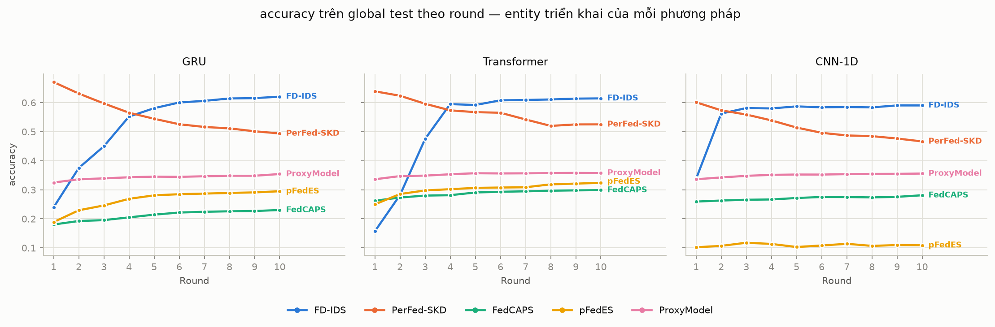
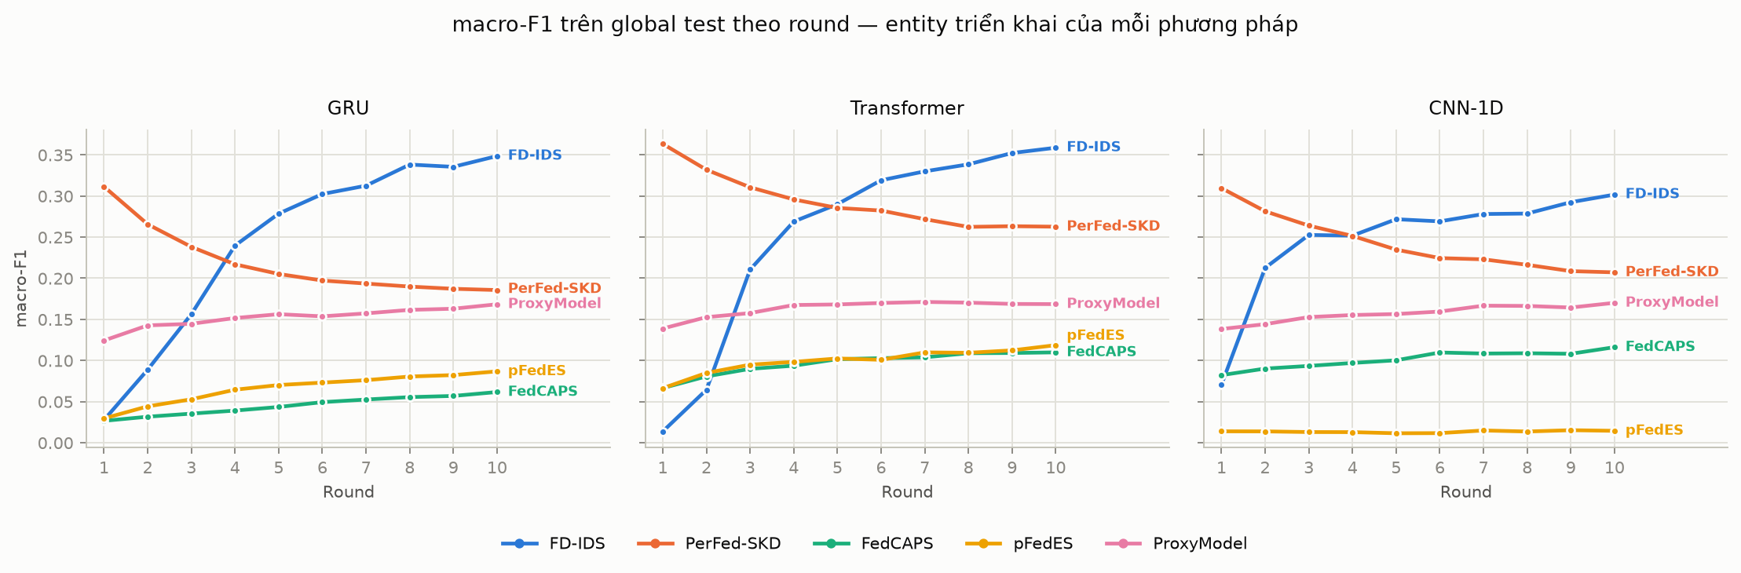
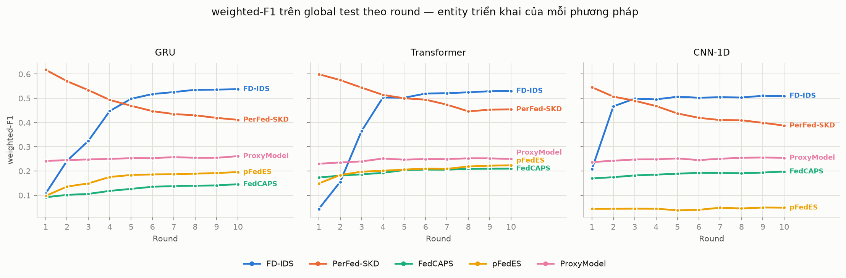
macro_F1 đối xử mọi lớp như nhau nên nó là thước đo trung thực nhất cho bài toán 34 lớp mất cân bằng nặng này; weighted_F1 bị các lớp đa số chi phối. Khoảng cách giữa hai biểu đồ trên chính là mức độ mô hình bỏ rơi lớp thiểu số.

14.3. Bảng so sánh theo từng round — đủ 10 metrics
Bảy nhóm bảng dưới đây phủ hết 10 metrics của hợp đồng đo lường. Nhóm đầu tiên đồng thời là accuracy, micro_precision, micro_recall và micro_f1 — bốn đại lượng này bằng nhau về mặt toán học với phân loại đơn nhãn đa lớp, nên chỉ cần một bảng thay vì bốn.

accuracy (= micro_P = micro_R = micro_F1) theo round
accuracy (= micro_P = micro_R = micro_F1) · kịch bản 10 client GRU · entity triển khai
Round | FD-IDS | PerFed-SKD | FedCAPS | pFedES | ProxyModel
1 | 0.2397 | 0.6705 | 0.1803 | 0.1887 | 0.3247
2 | 0.3749 | 0.6310 | 0.1924 | 0.2293 | 0.3360
3 | 0.4497 | 0.5970 | 0.1954 | 0.2459 | 0.3391
4 | 0.5518 | 0.5651 | 0.2049 | 0.2687 | 0.3429
5 | 0.5807 | 0.5443 | 0.2142 | 0.2806 | 0.3450
6 | 0.6003 | 0.5254 | 0.2216 | 0.2846 | 0.3443
7 | 0.6059 | 0.5161 | 0.2241 | 0.2867 | 0.3464
8 | 0.6142 | 0.5112 | 0.2258 | 0.2890 | 0.3481
9 | 0.6153 | 0.5012 | 0.2267 | 0.2909 | 0.3481
10 | 0.6204 | 0.4937 | 0.2303 | 0.2948 | 0.3541
Cao nhất tại round 10: FD-IDS (0.6204)
accuracy (= micro_P = micro_R = micro_F1) · kịch bản 10 client Transformer · entity triển khai
Round | FD-IDS | PerFed-SKD | FedCAPS | pFedES | ProxyModel
1 | 0.1570 | 0.6388 | 0.2621 | 0.2496 | 0.3360
2 | 0.2816 | 0.6235 | 0.2732 | 0.2852 | 0.3470
3 | 0.4749 | 0.5959 | 0.2799 | 0.2975 | 0.3485
4 | 0.5948 | 0.5732 | 0.2812 | 0.3019 | 0.3532
5 | 0.5916 | 0.5671 | 0.2905 | 0.3063 | 0.3568
6 | 0.6078 | 0.5650 | 0.2930 | 0.3076 | 0.3561
7 | 0.6089 | 0.5419 | 0.2945 | 0.3085 | 0.3565
8 | 0.6107 | 0.5197 | 0.2967 | 0.3186 | 0.3574
9 | 0.6136 | 0.5248 | 0.2978 | 0.3210 | 0.3578
10 | 0.6144 | 0.5250 | 0.2988 | 0.3238 | 0.3572
Cao nhất tại round 10: FD-IDS (0.6144)
accuracy (= micro_P = micro_R = micro_F1) · kịch bản 10 client CNN-1D · entity triển khai
Round | FD-IDS | PerFed-SKD | FedCAPS | pFedES | ProxyModel
1 | 0.3375 | 0.6011 | 0.2593 | 0.1020 | 0.3361
2 | 0.5621 | 0.5732 | 0.2628 | 0.1067 | 0.3423
3 | 0.5812 | 0.5588 | 0.2656 | 0.1176 | 0.3478
4 | 0.5798 | 0.5387 | 0.2665 | 0.1135 | 0.3512
5 | 0.5869 | 0.5141 | 0.2715 | 0.1028 | 0.3524
6 | 0.5837 | 0.4959 | 0.2751 | 0.1080 | 0.3522
7 | 0.5848 | 0.4868 | 0.2749 | 0.1140 | 0.3537
8 | 0.5835 | 0.4845 | 0.2736 | 0.1067 | 0.3545
9 | 0.5902 | 0.4763 | 0.2755 | 0.1096 | 0.3547
10 | 0.5901 | 0.4663 | 0.2810 | 0.1089 | 0.3557
Cao nhất tại round 10: FD-IDS (0.5901)

macro_precision theo round
macro_precision · kịch bản 10 client GRU · entity triển khai
Round | FD-IDS | PerFed-SKD | FedCAPS | pFedES | ProxyModel
1 | 0.0218 | 0.3727 | 0.0243 | 0.0285 | 0.1168
2 | 0.0923 | 0.3332 | 0.0294 | 0.0371 | 0.1353
3 | 0.1833 | 0.3028 | 0.0309 | 0.0504 | 0.1442
4 | 0.2599 | 0.2698 | 0.0359 | 0.0625 | 0.1432
5 | 0.2979 | 0.2473 | 0.0456 | 0.0660 | 0.1449
6 | 0.3432 | 0.2382 | 0.0452 | 0.0682 | 0.1456
7 | 0.3604 | 0.2427 | 0.0486 | 0.0704 | 0.1499
8 | 0.3873 | 0.2436 | 0.0507 | 0.0760 | 0.1523
9 | 0.3884 | 0.2455 | 0.0519 | 0.0776 | 0.1543
10 | 0.3987 | 0.2453 | 0.0539 | 0.0806 | 0.1606
Cao nhất tại round 10: FD-IDS (0.3987)
macro_precision · kịch bản 10 client Transformer · entity triển khai
Round | FD-IDS | PerFed-SKD | FedCAPS | pFedES | ProxyModel
1 | 0.0099 | 0.4262 | 0.0620 | 0.0615 | 0.1316
2 | 0.0809 | 0.3898 | 0.0761 | 0.0798 | 0.1459
3 | 0.2727 | 0.3518 | 0.0826 | 0.0904 | 0.1513
4 | 0.3147 | 0.3466 | 0.0876 | 0.0923 | 0.1650
5 | 0.3391 | 0.3339 | 0.0926 | 0.1004 | 0.1600
6 | 0.3825 | 0.3279 | 0.0934 | 0.0928 | 0.1640
7 | 0.3896 | 0.3173 | 0.0949 | 0.1057 | 0.1674
8 | 0.3976 | 0.3108 | 0.0991 | 0.1082 | 0.1599
9 | 0.4036 | 0.3138 | 0.0980 | 0.1017 | 0.1641
10 | 0.4085 | 0.3090 | 0.0999 | 0.1137 | 0.1670
Cao nhất tại round 10: FD-IDS (0.4085)
macro_precision · kịch bản 10 client CNN-1D · entity triển khai
Round | FD-IDS | PerFed-SKD | FedCAPS | pFedES | ProxyModel
1 | 0.1401 | 0.4030 | 0.0778 | 0.0137 | 0.1349
2 | 0.2489 | 0.3645 | 0.0861 | 0.0151 | 0.1386
3 | 0.2855 | 0.3307 | 0.0957 | 0.0114 | 0.1491
4 | 0.3161 | 0.3111 | 0.0986 | 0.0139 | 0.1474
5 | 0.3464 | 0.3013 | 0.0982 | 0.0154 | 0.1503
6 | 0.3376 | 0.2950 | 0.1036 | 0.0123 | 0.1548
7 | 0.3356 | 0.2873 | 0.1003 | 0.0146 | 0.1614
8 | 0.3447 | 0.2765 | 0.1047 | 0.0150 | 0.1598
9 | 0.3805 | 0.2816 | 0.1093 | 0.0189 | 0.1579
10 | 0.3861 | 0.2860 | 0.1093 | 0.0185 | 0.1612
Cao nhất tại round 10: FD-IDS (0.3861)

weighted_precision theo round
weighted_precision · kịch bản 10 client GRU · entity triển khai
Round | FD-IDS | PerFed-SKD | FedCAPS | pFedES | ProxyModel
1 | 0.0781 | 0.6841 | 0.0822 | 0.0907 | 0.2192
2 | 0.1945 | 0.6257 | 0.0940 | 0.1182 | 0.2208
3 | 0.3030 | 0.5846 | 0.0943 | 0.1482 | 0.2273
4 | 0.4360 | 0.5479 | 0.1141 | 0.1575 | 0.2237
5 | 0.4767 | 0.5236 | 0.1224 | 0.1647 | 0.2272
6 | 0.6079 | 0.4969 | 0.1174 | 0.1683 | 0.2267
7 | 0.6064 | 0.4882 | 0.1195 | 0.1675 | 0.2346
8 | 0.6097 | 0.4910 | 0.1212 | 0.1739 | 0.2284
9 | 0.6203 | 0.4942 | 0.1221 | 0.1753 | 0.2288
10 | 0.6192 | 0.4896 | 0.1256 | 0.1765 | 0.2360
Cao nhất tại round 10: FD-IDS (0.6192)
weighted_precision · kịch bản 10 client Transformer · entity triển khai
Round | FD-IDS | PerFed-SKD | FedCAPS | pFedES | ProxyModel
1 | 0.0254 | 0.6816 | 0.1549 | 0.1325 | 0.2033
2 | 0.1653 | 0.6399 | 0.1579 | 0.1627 | 0.2058
3 | 0.3779 | 0.5956 | 0.1631 | 0.1775 | 0.2118
4 | 0.4900 | 0.5945 | 0.1701 | 0.1830 | 0.2273
5 | 0.4876 | 0.5770 | 0.1824 | 0.1959 | 0.2165
6 | 0.5389 | 0.5660 | 0.1831 | 0.1924 | 0.2245
7 | 0.5389 | 0.5344 | 0.1816 | 0.1943 | 0.2222
8 | 0.5397 | 0.5286 | 0.1854 | 0.1983 | 0.2263
9 | 0.5437 | 0.5265 | 0.1849 | 0.1952 | 0.2261
10 | 0.5442 | 0.5128 | 0.1876 | 0.2038 | 0.2237
Cao nhất tại round 10: FD-IDS (0.5442)
weighted_precision · kịch bản 10 client CNN-1D · entity triển khai
Round | FD-IDS | PerFed-SKD | FedCAPS | pFedES | ProxyModel
1 | 0.3605 | 0.6750 | 0.1496 | 0.0463 | 0.2126
2 | 0.4620 | 0.6228 | 0.1532 | 0.0513 | 0.2189
3 | 0.4919 | 0.5663 | 0.1678 | 0.0361 | 0.2233
4 | 0.4973 | 0.5410 | 0.1772 | 0.0407 | 0.2210
5 | 0.5171 | 0.5301 | 0.1711 | 0.0398 | 0.2310
6 | 0.5140 | 0.5236 | 0.1739 | 0.0386 | 0.2177
7 | 0.5051 | 0.5233 | 0.1753 | 0.0448 | 0.2248
8 | 0.5133 | 0.5134 | 0.1729 | 0.0454 | 0.2324
9 | 0.5276 | 0.5161 | 0.1788 | 0.0645 | 0.2326
10 | 0.5356 | 0.5205 | 0.1775 | 0.0636 | 0.2312
Cao nhất tại round 10: FD-IDS (0.5356)

macro_recall theo round
macro_recall · kịch bản 10 client GRU · entity triển khai
Round | FD-IDS | PerFed-SKD | FedCAPS | pFedES | ProxyModel
1 | 0.0592 | 0.3448 | 0.0627 | 0.0678 | 0.1995
2 | 0.1209 | 0.3134 | 0.0704 | 0.0905 | 0.2233
3 | 0.2104 | 0.2929 | 0.0772 | 0.1039 | 0.2301
4 | 0.2924 | 0.2774 | 0.0816 | 0.1196 | 0.2376
5 | 0.3305 | 0.2688 | 0.0857 | 0.1293 | 0.2422
6 | 0.3570 | 0.2626 | 0.0927 | 0.1348 | 0.2427
7 | 0.3630 | 0.2605 | 0.0982 | 0.1398 | 0.2465
8 | 0.3873 | 0.2586 | 0.1027 | 0.1444 | 0.2505
9 | 0.3840 | 0.2565 | 0.1056 | 0.1487 | 0.2501
10 | 0.3994 | 0.2559 | 0.1124 | 0.1534 | 0.2573
Cao nhất tại round 10: FD-IDS (0.3994)
macro_recall · kịch bản 10 client Transformer · entity triển khai
Round | FD-IDS | PerFed-SKD | FedCAPS | pFedES | ProxyModel
1 | 0.0461 | 0.3945 | 0.1163 | 0.1230 | 0.2153
2 | 0.1093 | 0.3762 | 0.1366 | 0.1486 | 0.2369
3 | 0.2604 | 0.3588 | 0.1506 | 0.1632 | 0.2440
4 | 0.3299 | 0.3474 | 0.1553 | 0.1677 | 0.2529
5 | 0.3422 | 0.3405 | 0.1630 | 0.1738 | 0.2546
6 | 0.3705 | 0.3398 | 0.1677 | 0.1732 | 0.2560
7 | 0.3769 | 0.3296 | 0.1700 | 0.1792 | 0.2553
8 | 0.3826 | 0.3220 | 0.1751 | 0.1803 | 0.2583
9 | 0.3965 | 0.3225 | 0.1777 | 0.1885 | 0.2584
10 | 0.4012 | 0.3228 | 0.1785 | 0.1898 | 0.2609
Cao nhất tại round 10: FD-IDS (0.4012)
macro_recall · kịch bản 10 client CNN-1D · entity triển khai
Round | FD-IDS | PerFed-SKD | FedCAPS | pFedES | ProxyModel
1 | 0.0992 | 0.3495 | 0.1425 | 0.0417 | 0.2162
2 | 0.2483 | 0.3310 | 0.1517 | 0.0431 | 0.2252
3 | 0.2853 | 0.3162 | 0.1572 | 0.0424 | 0.2356
4 | 0.2875 | 0.3065 | 0.1609 | 0.0409 | 0.2403
5 | 0.3028 | 0.2939 | 0.1671 | 0.0378 | 0.2449
6 | 0.3004 | 0.2843 | 0.1752 | 0.0390 | 0.2452
7 | 0.3076 | 0.2841 | 0.1727 | 0.0413 | 0.2490
8 | 0.3079 | 0.2788 | 0.1736 | 0.0397 | 0.2523
9 | 0.3221 | 0.2743 | 0.1729 | 0.0421 | 0.2526
10 | 0.3290 | 0.2732 | 0.1826 | 0.0417 | 0.2560
Cao nhất tại round 10: FD-IDS (0.3290)

weighted_recall theo round
weighted_recall · kịch bản 10 client GRU · entity triển khai
Round | FD-IDS | PerFed-SKD | FedCAPS | pFedES | ProxyModel
1 | 0.2397 | 0.6705 | 0.1803 | 0.1887 | 0.3247
2 | 0.3749 | 0.6310 | 0.1924 | 0.2293 | 0.3360
3 | 0.4497 | 0.5970 | 0.1954 | 0.2459 | 0.3391
4 | 0.5518 | 0.5651 | 0.2049 | 0.2687 | 0.3429
5 | 0.5807 | 0.5443 | 0.2142 | 0.2806 | 0.3450
6 | 0.6003 | 0.5254 | 0.2216 | 0.2846 | 0.3443
7 | 0.6059 | 0.5161 | 0.2241 | 0.2867 | 0.3464
8 | 0.6142 | 0.5112 | 0.2258 | 0.2890 | 0.3481
9 | 0.6153 | 0.5012 | 0.2267 | 0.2909 | 0.3481
10 | 0.6204 | 0.4937 | 0.2303 | 0.2948 | 0.3541
Cao nhất tại round 10: FD-IDS (0.6204)
weighted_recall · kịch bản 10 client Transformer · entity triển khai
Round | FD-IDS | PerFed-SKD | FedCAPS | pFedES | ProxyModel
1 | 0.1570 | 0.6388 | 0.2621 | 0.2496 | 0.3360
2 | 0.2816 | 0.6235 | 0.2732 | 0.2852 | 0.3470
3 | 0.4749 | 0.5959 | 0.2799 | 0.2975 | 0.3485
4 | 0.5948 | 0.5732 | 0.2812 | 0.3019 | 0.3532
5 | 0.5916 | 0.5671 | 0.2905 | 0.3063 | 0.3568
6 | 0.6078 | 0.5650 | 0.2930 | 0.3076 | 0.3561
7 | 0.6089 | 0.5419 | 0.2945 | 0.3085 | 0.3565
8 | 0.6107 | 0.5197 | 0.2967 | 0.3186 | 0.3574
9 | 0.6136 | 0.5248 | 0.2978 | 0.3210 | 0.3578
10 | 0.6144 | 0.5250 | 0.2988 | 0.3238 | 0.3572
Cao nhất tại round 10: FD-IDS (0.6144)
weighted_recall · kịch bản 10 client CNN-1D · entity triển khai
Round | FD-IDS | PerFed-SKD | FedCAPS | pFedES | ProxyModel
1 | 0.3375 | 0.6011 | 0.2593 | 0.1020 | 0.3361
2 | 0.5621 | 0.5732 | 0.2628 | 0.1067 | 0.3423
3 | 0.5812 | 0.5588 | 0.2656 | 0.1176 | 0.3478
4 | 0.5798 | 0.5387 | 0.2665 | 0.1135 | 0.3512
5 | 0.5869 | 0.5141 | 0.2715 | 0.1028 | 0.3524
6 | 0.5837 | 0.4959 | 0.2751 | 0.1080 | 0.3522
7 | 0.5848 | 0.4868 | 0.2749 | 0.1140 | 0.3537
8 | 0.5835 | 0.4845 | 0.2736 | 0.1067 | 0.3545
9 | 0.5902 | 0.4763 | 0.2755 | 0.1096 | 0.3547
10 | 0.5901 | 0.4663 | 0.2810 | 0.1089 | 0.3557
Cao nhất tại round 10: FD-IDS (0.5901)

macro-F1 theo round
macro-F1 · kịch bản 10 client GRU · entity triển khai
Round | FD-IDS | PerFed-SKD | FedCAPS | pFedES | ProxyModel
1 | 0.0276 | 0.3113 | 0.0266 | 0.0296 | 0.1243
2 | 0.0888 | 0.2656 | 0.0316 | 0.0442 | 0.1427
3 | 0.1563 | 0.2381 | 0.0354 | 0.0528 | 0.1446
4 | 0.2397 | 0.2169 | 0.0391 | 0.0644 | 0.1516
5 | 0.2786 | 0.2052 | 0.0435 | 0.0701 | 0.1563
6 | 0.3024 | 0.1972 | 0.0493 | 0.0731 | 0.1537
7 | 0.3125 | 0.1935 | 0.0525 | 0.0761 | 0.1573
8 | 0.3382 | 0.1899 | 0.0555 | 0.0805 | 0.1615
9 | 0.3355 | 0.1872 | 0.0569 | 0.0822 | 0.1629
10 | 0.3485 | 0.1856 | 0.0616 | 0.0868 | 0.1684
Cao nhất tại round 10: FD-IDS (0.3485)
macro-F1 · kịch bản 10 client Transformer · entity triển khai
Round | FD-IDS | PerFed-SKD | FedCAPS | pFedES | ProxyModel
1 | 0.0137 | 0.3634 | 0.0665 | 0.0663 | 0.1388
2 | 0.0643 | 0.3319 | 0.0806 | 0.0848 | 0.1527
3 | 0.2105 | 0.3106 | 0.0898 | 0.0949 | 0.1576
4 | 0.2689 | 0.2958 | 0.0936 | 0.0983 | 0.1674
5 | 0.2900 | 0.2855 | 0.1016 | 0.1024 | 0.1681
6 | 0.3191 | 0.2823 | 0.1028 | 0.1008 | 0.1699
7 | 0.3300 | 0.2718 | 0.1038 | 0.1098 | 0.1712
8 | 0.3385 | 0.2624 | 0.1088 | 0.1094 | 0.1703
9 | 0.3523 | 0.2633 | 0.1091 | 0.1123 | 0.1687
10 | 0.3587 | 0.2627 | 0.1099 | 0.1186 | 0.1685
Cao nhất tại round 10: FD-IDS (0.3587)
macro-F1 · kịch bản 10 client CNN-1D · entity triển khai
Round | FD-IDS | PerFed-SKD | FedCAPS | pFedES | ProxyModel
1 | 0.0707 | 0.3096 | 0.0822 | 0.0139 | 0.1383
2 | 0.2126 | 0.2814 | 0.0901 | 0.0138 | 0.1441
3 | 0.2527 | 0.2640 | 0.0934 | 0.0130 | 0.1528
4 | 0.2518 | 0.2514 | 0.0970 | 0.0129 | 0.1552
5 | 0.2717 | 0.2348 | 0.1002 | 0.0115 | 0.1565
6 | 0.2691 | 0.2245 | 0.1097 | 0.0117 | 0.1595
7 | 0.2781 | 0.2230 | 0.1084 | 0.0149 | 0.1666
8 | 0.2786 | 0.2163 | 0.1088 | 0.0136 | 0.1663
9 | 0.2925 | 0.2086 | 0.1081 | 0.0152 | 0.1644
10 | 0.3017 | 0.2071 | 0.1162 | 0.0144 | 0.1701
Cao nhất tại round 10: FD-IDS (0.3017)

weighted-F1 theo round
weighted-F1 · kịch bản 10 client GRU · entity triển khai
Round | FD-IDS | PerFed-SKD | FedCAPS | pFedES | ProxyModel
1 | 0.1068 | 0.6175 | 0.0916 | 0.0973 | 0.2410
2 | 0.2420 | 0.5704 | 0.1014 | 0.1357 | 0.2451
3 | 0.3244 | 0.5336 | 0.1053 | 0.1488 | 0.2476
4 | 0.4475 | 0.4933 | 0.1179 | 0.1754 | 0.2500
5 | 0.4978 | 0.4691 | 0.1261 | 0.1834 | 0.2528
6 | 0.5175 | 0.4469 | 0.1349 | 0.1859 | 0.2526
7 | 0.5255 | 0.4349 | 0.1375 | 0.1866 | 0.2574
8 | 0.5351 | 0.4296 | 0.1394 | 0.1889 | 0.2542
9 | 0.5357 | 0.4191 | 0.1404 | 0.1916 | 0.2544
10 | 0.5374 | 0.4110 | 0.1455 | 0.1954 | 0.2612
Cao nhất tại round 10: FD-IDS (0.5374)
weighted-F1 · kịch bản 10 client Transformer · entity triển khai
Round | FD-IDS | PerFed-SKD | FedCAPS | pFedES | ProxyModel
1 | 0.0436 | 0.5994 | 0.1727 | 0.1485 | 0.2297
2 | 0.1551 | 0.5750 | 0.1810 | 0.1833 | 0.2352
3 | 0.3646 | 0.5440 | 0.1862 | 0.1971 | 0.2396
4 | 0.5030 | 0.5140 | 0.1922 | 0.2011 | 0.2513
5 | 0.5023 | 0.5000 | 0.2039 | 0.2057 | 0.2465
6 | 0.5195 | 0.4943 | 0.2057 | 0.2096 | 0.2494
7 | 0.5212 | 0.4736 | 0.2054 | 0.2088 | 0.2491
8 | 0.5246 | 0.4460 | 0.2086 | 0.2186 | 0.2524
9 | 0.5291 | 0.4528 | 0.2093 | 0.2218 | 0.2522
10 | 0.5298 | 0.4545 | 0.2096 | 0.2235 | 0.2494
Cao nhất tại round 10: FD-IDS (0.5298)
weighted-F1 · kịch bản 10 client CNN-1D · entity triển khai
Round | FD-IDS | PerFed-SKD | FedCAPS | pFedES | ProxyModel
1 | 0.2084 | 0.5454 | 0.1698 | 0.0437 | 0.2365
2 | 0.4666 | 0.5069 | 0.1743 | 0.0439 | 0.2423
3 | 0.4985 | 0.4897 | 0.1818 | 0.0444 | 0.2476
4 | 0.4954 | 0.4680 | 0.1849 | 0.0440 | 0.2481
5 | 0.5063 | 0.4373 | 0.1886 | 0.0381 | 0.2519
6 | 0.5023 | 0.4194 | 0.1927 | 0.0395 | 0.2449
7 | 0.5043 | 0.4101 | 0.1915 | 0.0485 | 0.2505
8 | 0.5032 | 0.4093 | 0.1911 | 0.0454 | 0.2543
9 | 0.5103 | 0.3987 | 0.1934 | 0.0493 | 0.2555
10 | 0.5094 | 0.3874 | 0.1976 | 0.0486 | 0.2541
Cao nhất tại round 10: FD-IDS (0.5094)

14.4. Round 10 — đủ 10 metrics, cả 15 lần chạy
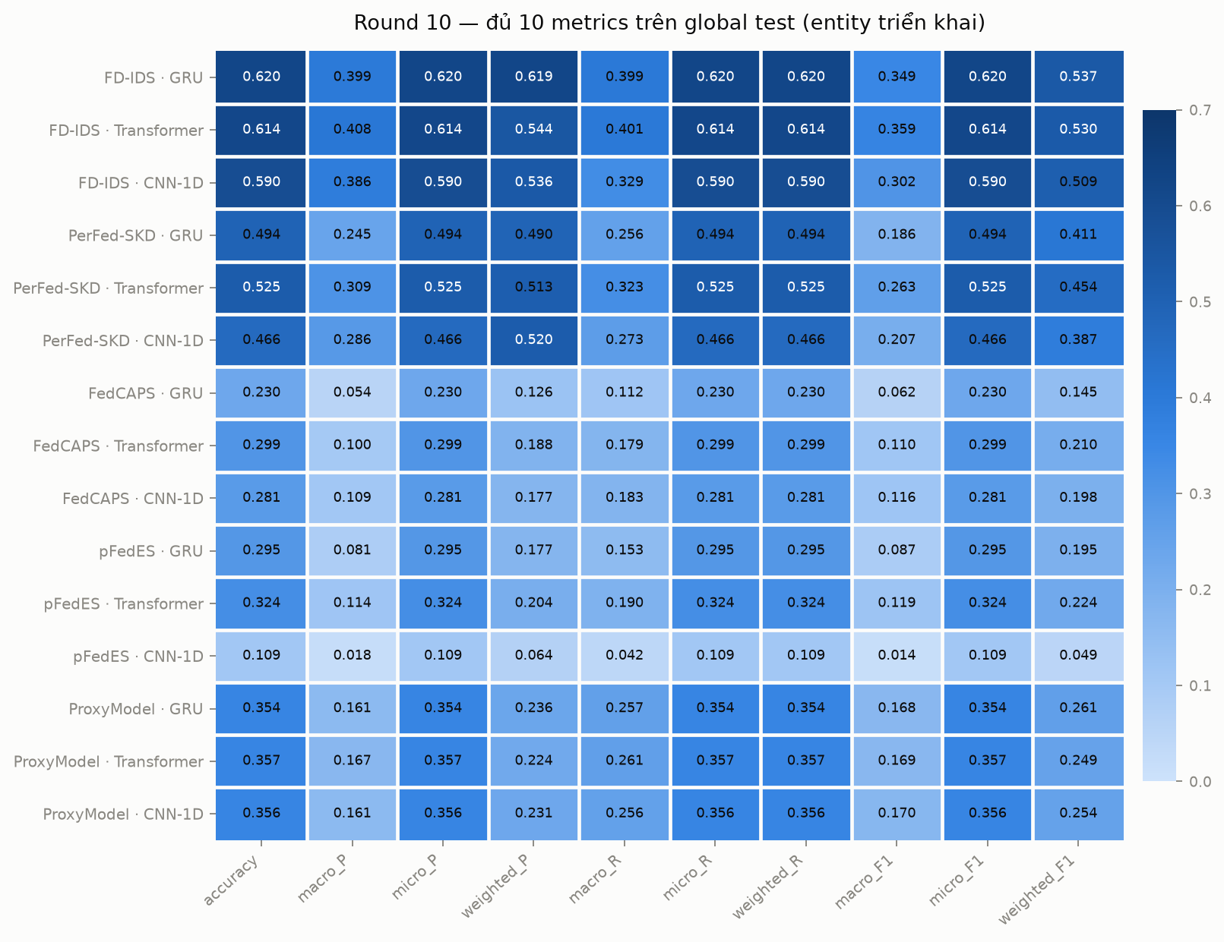
Phương pháp | Kịch bản | Entity | accuracy | macro_P | micro_P | weighted_P | macro_R | micro_R | weighted_R | macro_F1 | micro_F1 | weighted_F1
FD-IDS | GRU | server | 0.6204 | 0.3987 | 0.6204 | 0.6192 | 0.3994 | 0.6204 | 0.6204 | 0.3485 | 0.6204 | 0.5374
FD-IDS | Transformer | server | 0.6144 | 0.4085 | 0.6144 | 0.5442 | 0.4012 | 0.6144 | 0.6144 | 0.3587 | 0.6144 | 0.5298
FD-IDS | CNN-1D | server | 0.5901 | 0.3861 | 0.5901 | 0.5356 | 0.3290 | 0.5901 | 0.5901 | 0.3017 | 0.5901 | 0.5094
PerFed-SKD | GRU | TB 10 client | 0.4937 | 0.2453 | 0.4937 | 0.4896 | 0.2559 | 0.4937 | 0.4937 | 0.1856 | 0.4937 | 0.4110
PerFed-SKD | Transformer | TB 10 client | 0.5250 | 0.3090 | 0.5250 | 0.5128 | 0.3228 | 0.5250 | 0.5250 | 0.2627 | 0.5250 | 0.4545
PerFed-SKD | CNN-1D | TB 10 client | 0.4663 | 0.2860 | 0.4663 | 0.5205 | 0.2732 | 0.4663 | 0.4663 | 0.2071 | 0.4663 | 0.3874
FedCAPS | GRU | TB 10 client | 0.2303 | 0.0539 | 0.2303 | 0.1256 | 0.1124 | 0.2303 | 0.2303 | 0.0616 | 0.2303 | 0.1455
FedCAPS | Transformer | TB 10 client | 0.2988 | 0.0999 | 0.2988 | 0.1876 | 0.1785 | 0.2988 | 0.2988 | 0.1099 | 0.2988 | 0.2096
FedCAPS | CNN-1D | TB 10 client | 0.2810 | 0.1093 | 0.2810 | 0.1775 | 0.1826 | 0.2810 | 0.2810 | 0.1162 | 0.2810 | 0.1976
pFedES | GRU | TB 10 client | 0.2948 | 0.0806 | 0.2948 | 0.1765 | 0.1534 | 0.2948 | 0.2948 | 0.0868 | 0.2948 | 0.1954
pFedES | Transformer | TB 10 client | 0.3238 | 0.1137 | 0.3238 | 0.2038 | 0.1898 | 0.3238 | 0.3238 | 0.1186 | 0.3238 | 0.2235
pFedES | CNN-1D | TB 10 client | 0.1089 | 0.0185 | 0.1089 | 0.0636 | 0.0417 | 0.1089 | 0.1089 | 0.0144 | 0.1089 | 0.0486
ProxyModel | GRU | TB 10 client | 0.3541 | 0.1606 | 0.3541 | 0.2360 | 0.2573 | 0.3541 | 0.3541 | 0.1684 | 0.3541 | 0.2612
ProxyModel | Transformer | TB 10 client | 0.3572 | 0.1670 | 0.3572 | 0.2237 | 0.2609 | 0.3572 | 0.3572 | 0.1685 | 0.3572 | 0.2494
ProxyModel | CNN-1D | TB 10 client | 0.3557 | 0.1612 | 0.3557 | 0.2312 | 0.2560 | 0.3557 | 0.3557 | 0.1701 | 0.3557 | 0.2541
Và cột server của ba phương pháp có server classifier:
Phương pháp | Kịch bản | accuracy | macro_P | micro_P | weighted_P | macro_R | micro_R | weighted_R | macro_F1 | micro_F1 | weighted_F1
FD-IDS | GRU | 0.6204 | 0.3987 | 0.6204 | 0.6192 | 0.3994 | 0.6204 | 0.6204 | 0.3485 | 0.6204 | 0.5374
FD-IDS | Transformer | 0.6144 | 0.4085 | 0.6144 | 0.5442 | 0.4012 | 0.6144 | 0.6144 | 0.3587 | 0.6144 | 0.5298
FD-IDS | CNN-1D | 0.5901 | 0.3861 | 0.5901 | 0.5356 | 0.3290 | 0.5901 | 0.5901 | 0.3017 | 0.5901 | 0.5094
PerFed-SKD | GRU | 0.6408 | 0.3161 | 0.6408 | 0.5595 | 0.3546 | 0.6408 | 0.6408 | 0.2791 | 0.6408 | 0.5689
PerFed-SKD | Transformer | 0.6328 | 0.3622 | 0.6328 | 0.5971 | 0.3687 | 0.6328 | 0.6328 | 0.3157 | 0.6328 | 0.5831
PerFed-SKD | CNN-1D | 0.5286 | 0.3625 | 0.5286 | 0.6167 | 0.2693 | 0.5286 | 0.5286 | 0.2203 | 0.5286 | 0.4514
ProxyModel | GRU | 0.6205 | 0.4231 | 0.6205 | 0.6633 | 0.4165 | 0.6205 | 0.6205 | 0.3593 | 0.6205 | 0.5307
ProxyModel | Transformer | 0.6185 | 0.4425 | 0.6185 | 0.6651 | 0.4138 | 0.6185 | 0.6185 | 0.3572 | 0.6185 | 0.5251
ProxyModel | CNN-1D | 0.6151 | 0.4361 | 0.6151 | 0.6616 | 0.4135 | 0.6151 | 0.6151 | 0.3545 | 0.6151 | 0.5220

14.5. Khoảng cách server ↔ client
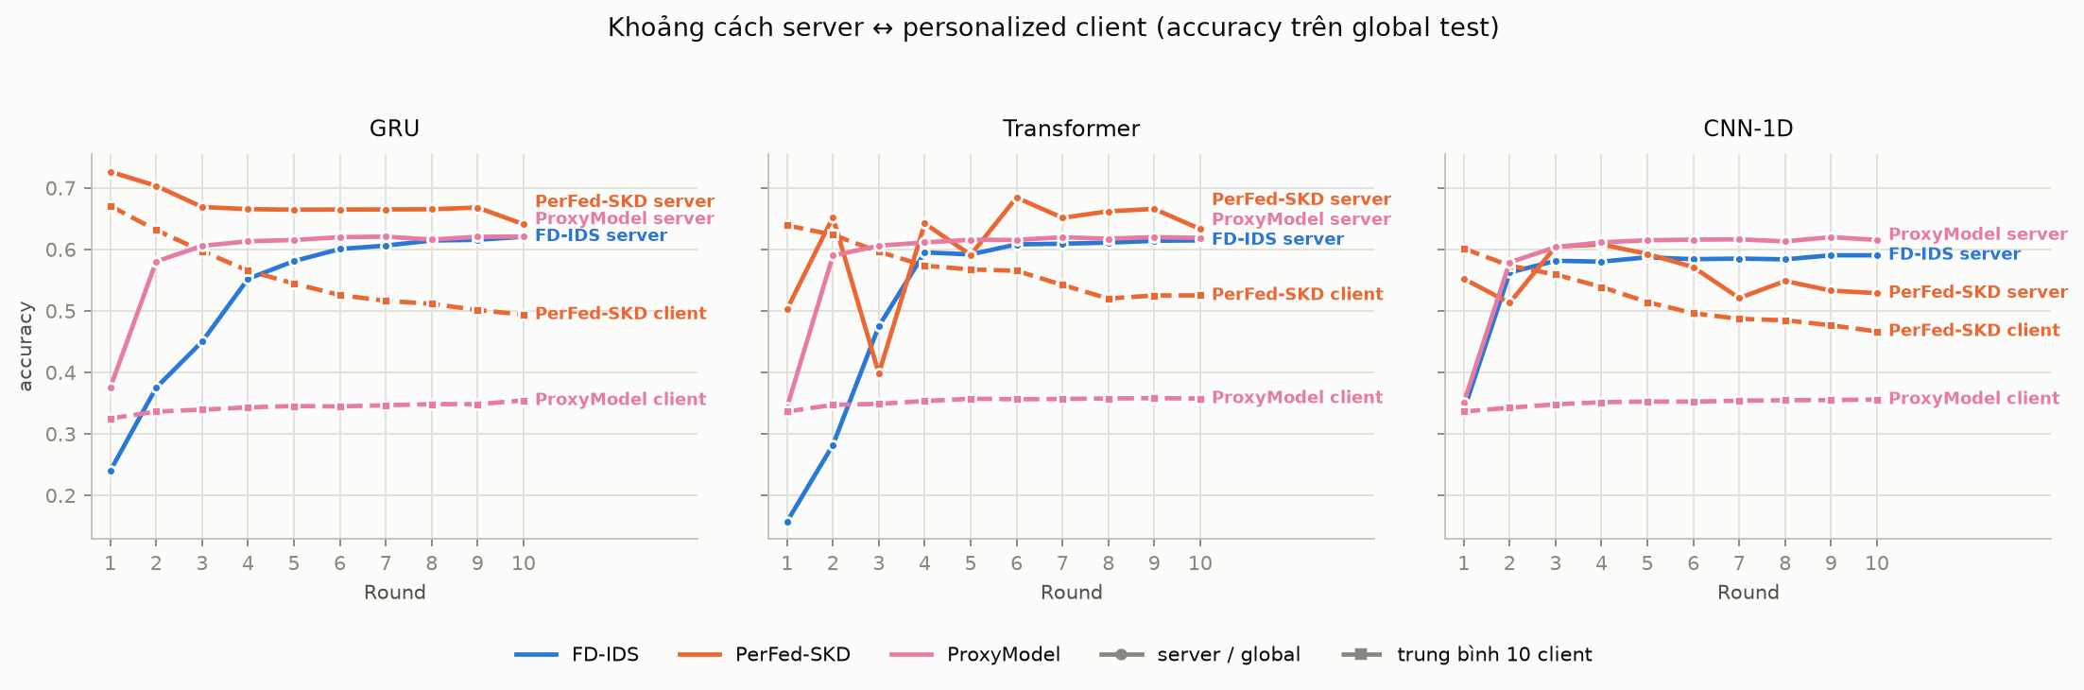
Ba phương pháp có cả hai entity cho ra ba dáng đồ thị hoàn toàn khác nhau:
- FD-IDS (GRU): chỉ có server, đi lên đều từ 0.2397 → 0.6204.
- PerFed-SKD (GRU): server 0.7261 → 0.6408, client 0.6705 → 0.4937 (chênh 0.1471).
- ProxyModel (GRU): server 0.3748 → 0.6205, client 0.3247 → 0.3541 (chênh 0.2664).

14.6. Phân tán giữa các client
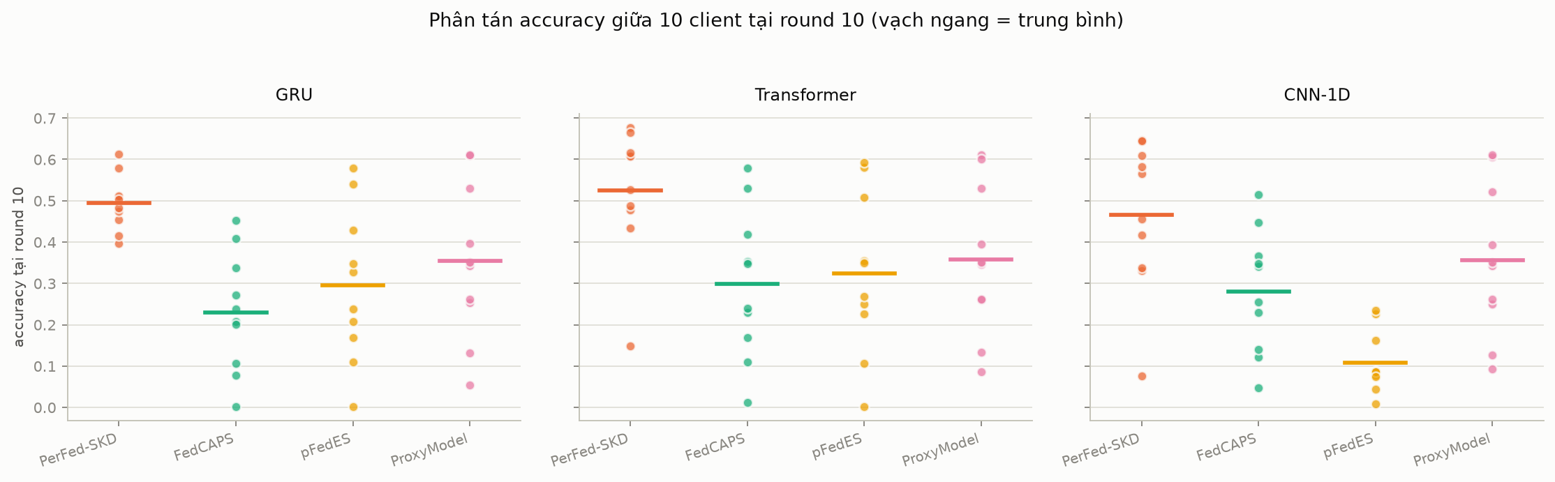
Trung bình 10 client là một con số rất dễ gây hiểu nhầm. Bảng dưới cho thấy khoảng cách giữa client tốt nhất và tệ nhất tại round 10:
Phương pháp | Kịch bản | min | trung bình | max | độ lệch chuẩn | biên độ
PerFed-SKD | GRU | 0.3970 | 0.4937 | 0.6134 | 0.0631 | 0.2164
PerFed-SKD | Transformer | 0.1483 | 0.5250 | 0.6765 | 0.1478 | 0.5283
PerFed-SKD | CNN-1D | 0.0758 | 0.4663 | 0.6466 | 0.1725 | 0.5707
FedCAPS | GRU | 0.0021 | 0.2303 | 0.4527 | 0.1365 | 0.4506
FedCAPS | Transformer | 0.0122 | 0.2988 | 0.5796 | 0.1717 | 0.5674
FedCAPS | CNN-1D | 0.0465 | 0.2810 | 0.5153 | 0.1421 | 0.4688
pFedES | GRU | 0.0021 | 0.2948 | 0.5790 | 0.1758 | 0.5769
pFedES | Transformer | 0.0021 | 0.3238 | 0.5917 | 0.1848 | 0.5896
pFedES | CNN-1D | 0.0083 | 0.1089 | 0.2352 | 0.0709 | 0.2269
ProxyModel | GRU | 0.0534 | 0.3541 | 0.6112 | 0.1797 | 0.5578
ProxyModel | Transformer | 0.0853 | 0.3572 | 0.6102 | 0.1726 | 0.5249
ProxyModel | CNN-1D | 0.0925 | 0.3557 | 0.6116 | 0.1728 | 0.5191
Client tốt nhất của pFedES-Transformer đạt 0,5917 — ngang ngửa server của FD-IDS — nhưng client tệ nhất chỉ 0,0021, kéo trung bình xuống 0,3238. Client 0,0021 chính là client 1: nó chỉ thấy 8/34 lớp với 87,7% dồn vào một lớp, nên model của nó gần như chỉ đoán được đúng một lớp trên tập test 34 lớp.

14.7. Chi phí
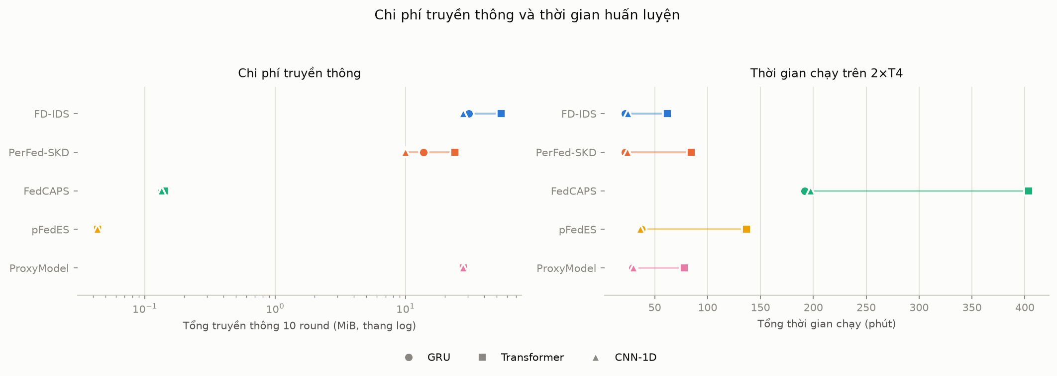
Phương pháp | Truyền thông 10 round (MiB) | Thời gian GRU | Thời gian Transformer | Thời gian CNN-1D
FD-IDS | 30.544 | 22.1 phút | 61.9 phút | 24.7 phút
PerFed-SKD | 13.745 | 21.8 phút | 84.7 phút | 24.3 phút
FedCAPS | 0.135 | 191.8 phút | 403.6 phút | 197.7 phút
pFedES | 0.043 | 37.5 phút | 136.8 phút | 36.6 phút
ProxyModel | 27.716 | 28.9 phút | 77.8 phút | 30.1 phút
Chênh lệch truyền thông giữa pFedES (0,043 MiB) và FD-IDS (30,5 MiB) là hơn 700 lần. FedCAPS truyền ít thứ hai (0,135 MiB) nhưng lại tốn thời gian nhất (191–404 phút) vì pha tìm kiếm MARLFS + encoder + PPO chạy trước khi huấn luyện classifier.

15. So sánh chéo nhóm B — 5 phương pháp lightweight trên GRU

15.1. Bảng so sánh tổng hợp — round cuối (round 10)
Phương pháp | accuracy | macro_F1 | weighted_F1 | Checkpoint round 1 | Về bản chất
FedAvg (baseline) | 0.6326 | 0.4155 | 0.5518 | 655.281 B (~640 KB) | chuẩn, không nén
CustomAgg + Unstruct. Mag. | 0.6284 | 0.3915 | 0.5573 | 655.154 B (~640 KB) | cắt rời rạc, tổng hợp theo mask
Hetero-FedDistillation | 0.6422 ⚠️ | 0.2134 | 0.5722 | 43.549 B (~42,5 KB) | chưng cất logits, dò rỉ test
ZS Prune + PTD Quant. | 0.6314 | 0.4113 | 0.5452 | 173.945 B (~170 KB) | prune 20% + INT8
ZS Prune | 0.6298 | 0.4086 | 0.5470 | 656.437 B (~641 KB) | prune 20%, không quantize
⚠️ = con số bị lạm phát do dò rỉ dữ liệu (mục 10.3).
Đọc nhanh (bỏ qua Hetero vì bị dò rỉ):
- accuracy cao nhất: FedAvg 0.6326, sát sau là ZS+PTD 0.6314 (chênh 0,0012).
- macro_F1 cao nhất: FedAvg 0.4155 (ZS+PTD 0.4113 — chênh 0,004).
- weighted_F1 cao nhất: CustomAgg 0.5573, nhưng kèm bất ổn định (round 8→9 tụt).
- Nhỏ nhất về dung lượng: Hetero 42,5 KB (bị dò rỉ) → tiếp là ZS+PTD 170 KB.

15.2. Đường cong hội tụ (accuracy theo round)
Round | FedAvg | CustomAgg | Hetero | ZS+PTD | ZS
1 | 0.5417 | 0.5247 | 0.2662 | 0.5454 | 0.5370
2 | 0.5795 | 0.5859 | 0.3389 | 0.5897 | 0.5821
3 | 0.6022 | 0.6058 | 0.4734 | 0.6064 | 0.6050
4 | 0.6111 | 0.6141 | 0.5174 | 0.6078 | 0.6104
5 | 0.6192 | 0.6164 | 0.5824 | 0.6128 | 0.6181
6 | 0.6223 | 0.6177 | 0.6033 | 0.6224 | 0.6199
7 | 0.6224 | 0.6279 | 0.6211 | 0.6258 | 0.6241
8 | 0.6265 | 0.6141 | 0.6298 | 0.6281 | 0.6265
9 | 0.6311 | 0.6111 | 0.6336 | 0.6295 | 0.6291
10 | 0.6326 | 0.6284 | 0.6422 | 0.6314 | 0.6298
Quan sát:
- 5 phương pháp hội tụ về cùng một vùng (0.62–0.64) ở cuối quá trình — nén nhẹ không làm mất accuracy, điều khác biệt nằm ở chi phí gửi lên server.
- Hetero khởi động rất chậm (0.27 → 0.64), do chưng cất mềm (T=2) từ mô hình chưa hội tụ; nhưng tăng nhanh từ round 5 và vượt cả baseline — con số này không đáng tin do dò rỉ.
- CustomAgg có biến động kỳ lạ: từ round 7 (0.6279) tụt xuống round 8–9 (0.6141, 0.6111) rồi bật lại round 10 (0.6284). Đường không ổn định như các phương pháp còn lại.
- ZS+PTD và ZS gần như trùng nhau về accuracy — quantization INT8 không hại gì hiệu năng nhưng giúp file nhỏ ~3,8 lần. Điều này chứng minh bước quantization là lãi toàn phần.

16. Phân tích điểm mạnh — điểm yếu

16.1. Nhóm A — FD-IDS, PerFed-SKD, FedCAPS, pFedES, ProxyModel
Phân tích dưới đây rút ra từ chính số liệu đo được, không phải từ tuyên bố của bài báo gốc.

FD-IDS
Điểm mạnh
- Đường học ổn định nhất trong cả năm phương pháp. Accuracy GRU đi lên đơn điệu suốt 10 round (0,2397 → 0,6204) không có một lần tụt nào. Đây là bằng chứng trực tiếp cho tuyên bố chống model drift của bài báo: KD kéo model cục bộ về phía global, FedProx chặn biên độ lệch, FedAvg có trọng số không cho client nhỏ lấn át.
- Kết quả cuối cao nhất trong nhóm "một model duy nhất" ở kịch bản GRU (0,6204) và gần bằng ProxyModel-server ở hai kịch bản còn lại.
- Bền với việc đổi kiến trúc. Ba backbone rất khác nhau đều về đích trong dải hẹp 0,5901–0,6204. Cơ chế không phụ thuộc vào lựa chọn model.
- Rẻ về thời gian. 22–25 phút cho GRU/CNN-1D, thuộc nhóm nhanh nhất.
Điểm yếu
- Không dùng được cho môi trường dị thể — hạn chế nghiêm trọng nhất. FedAvg trên toàn bộ tham số buộc mọi client phải giống hệt nhau về kiến trúc.
- Không có personalization. Chỉ có một model cho cả 10 client. Client 6 (chỉ 5/34 lớp) và client 8 (28/34 lớp) buộc phải dùng chung một bộ trọng số.
- macro_F1 chỉ đạt 0,3485 dù accuracy 0,6204. Khoảng cách 0,27 này cho thấy model bỏ rơi phần lớn các lớp thiểu số — nó chủ yếu đoán đúng vài lớp đa số.
- Tốn truyền thông nhất cùng với ProxyModel: 30,5 MiB, vì phải gửi toàn bộ 40.034 tham số hai chiều × 10 client × 10 round.
- Khởi đầu chậm. Transformer mất tới 4 round mới vượt 0,55, do phải học lại từ đầu ở mỗi round.

PerFed-SKD
Điểm mạnh
- Round 1 mạnh nhất trong cả năm phương pháp. Server pretrain một epoch trên global_train_data.csv cho ngay 0,7261 accuracy (GRU) — cao hơn bất kỳ con số nào mà bốn phương pháp còn lại đạt được sau 10 round.
- Có personalization thật. Mỗi client giữ state riêng và teacher lịch sử riêng.
- Trung bình client cao nhất trong nhóm personalized: 0,5250 (Transformer), 0,4937 (GRU) — vượt xa FedCAPS (0,2988) và pFedES (0,3238).
- Cơ chế chọn client theo ngưỡng có ích thật cho thiết bị yếu: client đang tốt không bị ép nhận global model, giảm cả tính toán lẫn truyền thông. Truyền thông 13,7 MiB, chỉ bằng 45% của FD-IDS.
- Client tốt nhất đạt 0,6765 (Transformer) — cao hơn cả server FD-IDS.
Điểm yếu
- Đây là phương pháp duy nhất mà kết quả ĐI XUỐNG theo round. Trung bình client GRU: 0,6705 (r1) → 0,4937 (r10), mất 0,1768 tuyệt đối. Server GRU cũng giảm 0,7261 → 0,6408. Cả ba kịch bản đều cùng xu hướng.
- Nguyên nhân đọc được từ chính cơ chế: teacher của SKD là chính model đó ở round trước, không có neo ngoài. Khi client bắt đầu chuyên biệt hoá vào phân bố cục bộ cực lệch của mình, SKD củng cố chính sai lệch đó qua từng round. Ngưỡng chọn client cũng không cứu được, vì nó chỉ so accuracy tương đối giữa các client chứ không so với một chuẩn tuyệt đối.
- Vì thế round 10 là điểm dừng tệ nhất cho phương pháp này. Nếu dừng ở round 1 hoặc 2 thì PerFed-SKD thắng tuyệt đối. Hợp đồng thí nghiệm chốt round 10 làm endpoint nên con số báo cáo không phản ánh khả năng tốt nhất của nó.
- Không dùng được cho dị thể mô hình — vẫn trung bình tham số.
- Server không ổn định ở Transformer: dao động 0,3979 (r3) → 0,6840 (r6) → 0,6328 (r10). Trung bình không trọng số trên tập client được chọn khiến một client xấu có thể kéo cả global model đi.
- Chậm nhất ở Transformer: 84,7 phút.

FedCAPS
Điểm mạnh
- Phương pháp duy nhất hỗ trợ dị thể mà không truyền một tham số nào. Chỉ chỉ số feature và điểm số rời khỏi client — mức bảo vệ riêng tư cao nhất trong năm phương pháp.
- Truyền thông gần như bằng không: 0,135 MiB cho toàn bộ pipeline, thấp thứ hai chỉ sau pFedES.
- Đường học đơn điệu tăng ở cả ba kịch bản, không có dấu hiệu drift.
- Có khả năng diễn giải. Đây là phương pháp duy nhất trả về một câu trả lời đọc được bằng mắt: subset feature được chọn. Ba kịch bản chọn ra ba subset khác nhau nhưng DNS xuất hiện ở cả ba, TCP ở hai — tín hiệu nhất quán rằng các feature giao thức mang nhiều thông tin phân biệt nhất.
- Đạt kết quả này chỉ với 6–8 trên 25 feature, tức bỏ 68–76% chiều dữ liệu.
Điểm yếu
- Kết quả tuyệt đối thấp nhất nhì: 0,2303–0,2988 accuracy. Nguyên nhân trực tiếp là subset quá nhỏ: 6 feature (GRU, CNN-1D) hoặc 8 (Transformer) không đủ để phân biệt 34 lớp tấn công.
- Đây là hệ quả của hàm reward R = λ·(hiệu năng) + (1−λ)·(độ ngắn) với λ = 0,1 — tức 90% trọng số dồn vào việc làm subset ngắn, chỉ 10% cho hiệu năng. Cấu hình này ưu tiên nén mạnh hơn là độ chính xác. Tăng λ là hướng cải thiện rõ ràng nhất và không đòi hỏi thay đổi gì về phương pháp.
- Đắt nhất về thời gian: 191,8–403,6 phút, gấp 5–9 lần FD-IDS. Pha MARLFS (2.444 giây) + encoder–decoder (661 giây) + PPO (817 giây) chạy trước khi classifier bắt đầu học.
- Phân tán client rất lớn: biên độ 0,4506 ở GRU, client tệ nhất 0,0021.
- Không phải phương pháp học liên kết đúng nghĩa. Sau khi chốt subset, các classifier học độc lập hoàn toàn, không FedAvg. Phần "federated" chỉ nằm ở khâu chọn feature.

pFedES
Điểm mạnh
- Rẻ nhất tuyệt đối về truyền thông: 0,043 MiB cho 10 round — chỉ 228 byte mỗi lần gửi. Thấp hơn FD-IDS hơn 700 lần và thấp hơn ProxyModel 640 lần. Với mạng IoT băng thông hẹp, đây là khác biệt mang tính quyết định.
- Hỗ trợ dị thể ở mức rẻ nhất. Chỉ cần proxy giữ ràng buộc vào = ra; mọi thứ khác trên client là tự do.
- Model cục bộ không bao giờ rời thiết bị — không có rủi ro rò rỉ mô hình.
- Đường học tăng đều ở GRU (0,1887 → 0,2948) và Transformer (0,2496 → 0,3238), chứng tỏ 57 tham số proxy vẫn truyền tải được tri thức toàn cục.
- Client tốt nhất đạt 0,5917 (Transformer) — cho thấy giới hạn không nằm ở phương pháp mà ở việc chấm model personalized trên tập test toàn cục.
Điểm yếu
- Kịch bản CNN-1D gần như thất bại: 0,1089 accuracy, macro-F1 0,0144. Đây là kết quả tệ nhất trong toàn bộ 15 lần chạy, và nó không cải thiện qua round (0,1020 ở r1 → 0,1089 ở r10). Hai kịch bản kia đều tăng đều, nên đây là vấn đề riêng của tổ hợp CNN-1D + proxy 57 tham số, cần điều tra thêm — nghi vấn hàng đầu là BatchNorm trong CNN-1D phản ứng xấu với dữ liệu đã qua proxy conv chưa hội tụ.
- Kênh truyền tri thức quá hẹp. 57 tham số là tất cả những gì 10 client dùng để trao đổi. So với ProxyModel (35.874 tham số proxy) đạt server 0,6205, cái giá của việc rẻ là rất rõ.
- Không có model toàn cục dùng được. Server chỉ giữ extractor 25→25, không phát logits 34 lớp, nên cột server là not_applicable. Không có gì để triển khai cho một client mới chưa có dữ liệu.
- Phân tán client rất lớn: biên độ 0,5896 ở Transformer.
- Chậm hơn dự kiến: 136,8 phút ở Transformer, do mỗi round phải chạy hai pha huấn luyện tuần tự.

ProxyModel
Điểm mạnh
- Global proxy là entity mạnh nhất trong toàn bộ thí nghiệm. 0,6205 (GRU), 0,6185 (Transformer), 0,6151 (CNN-1D) — nhỉnh hơn cả FD-IDS, và ổn định nhất giữa ba kịch bản (biên độ chỉ 0,0054).
- Hội tụ nhanh nhất. Chỉ 2 round đã đạt 0,58; round 3 đã vượt 0,60. FD-IDS cần 5–6 round mới tới ngưỡng đó.
- Có cả hai thứ cùng lúc: một global model dùng được ngay và 10 model personalized. Không phương pháp nào khác cho cả hai.
- Hỗ trợ dị thể, và là phương pháp duy nhất mà bài gốc thực sự vận hành trong chế độ dị thể (NAS sinh kiến trúc riêng cho từng hộ).
- Adaptive mutual distillation hiệu quả: trao đổi qua logits nên hoàn toàn không phụ thuộc kiến trúc, mà vẫn đạt kết quả cao nhất.
Điểm yếu
- Trung bình client chỉ 0,3541–0,3572, thấp hơn PerFed-SKD (0,4937–0,5250) khá nhiều, dù server thì cao hơn. Mutual distillation hai chiều kéo model personalized về phía proxy chung, làm giảm mức độ cá nhân hoá — đúng phần mà bài toán personalized cần.
- Đắt truyền thông: 27,7 MiB, gần bằng FD-IDS và gấp 640 lần pFedES. Proxy là một classifier đầy đủ chứ không phải extractor nhỏ.
- Mất phần cốt lõi khi build lại. NAS bị bỏ, nên tính dị thể — thứ tạo nên giá trị chính của bài báo — không được tái hiện. Kết quả ở đây đo một phiên bản ProxyModel đã bị lược bớt.
- Đổi bài toán. Bài gốc là hồi quy NILM đo bằng MAE/SAE; bản build lại là phân loại 34 lớp. Các kết luận của bài gốc không chuyển giao trực tiếp.
- Phân tán client lớn: biên độ 0,5578 (GRU).
- Round 10 tốn thêm thời gian (235 giây so với ~165 giây các round khác) do có pha fine-tune personalized cuối.

Bảng tổng kết đối chiếu
Tiêu chí | FD-IDS | PerFed-SKD | FedCAPS | pFedES | ProxyModel
Accuracy tốt nhất (entity triển khai) | 0,6204 | 0,5250 | 0,2988 | 0,3238 | 0,3572
Accuracy server tốt nhất | 0,6204 | 0,6408 | — | — | 0,6205
macro-F1 tốt nhất | 0,3587 | 0,2627 | 0,1162 | 0,1186 | 0,1701
Xu hướng theo round | tăng đều | giảm đều | tăng đều | tăng (CNN-1D đứng yên) | tăng đều
Truyền thông | 30,5 MiB | 13,7 MiB | 0,135 MiB | 0,043 MiB | 27,7 MiB
Thời gian (GRU) | 22,1 phút | 21,8 phút | 191,8 phút | 37,5 phút | 28,9 phút
Dị thể kích thước mô hình | ✗ | ✗ | ✓ | ✓ | ✓
Dị thể loại mô hình | ✗ | ✗ | ✓ | ✓ | ✓
Có global model dùng được | ✓ | ✓ | ✗ | ✗ | ✓
Có personalization | ✗ | ✓ | ✓ | ✓ | ✓
Bền giữa 3 kịch bản | ✓ | trung bình | ✓ | ✗ (CNN-1D hỏng) | ✓ tốt nhất

16.2. Nhóm B — FedAvg, CustomAgg, Hetero-KD, ZS+PTD, ZS-Prune
Phân tích dưới đây được viết từ chính số liệu đo được (5 CSV), không phải từ tuyên bố của bài báo gốc. Mọi con số đối chiếu đều lấy tại round 10.
Chú giải chỉ số cho toàn bộ phần này:
- acc − macro_F1 = khoảng cách giữa accuracy và macro-F1 → đo độ thiên vị lớp đa số. Càng lớn, model càng "ăn điểm" bằng các lớp đông, càng mù lớp hiếm.
- weighted_F1 − macro_F1 = mức model thắng ở lớp phổ biến so với lớp hiếm.
- Truyền thông ước lượng = kích thước checkpoint × 10 client × 10 round (chỉ tính chiều gửi lên, để so sánh tương đối giữa các phương pháp).

FedAvg (baseline)
Điểm mạnh
- Hội tụ ổn định nhất, đơn điệu tăng. Accuracy tăng đều từng round, không một lần tụt (0.5417 → 0.6326). Không có model drift dù dữ liệu 34 lớp, non-IID.
- Cân bằng nhất giữa lớp đông và lớp hiếm. macro_F1 = 0.4155 là cao nhất trong nhóm không bị dò rỉ; acc − macro_F1 = 0.217 là nhỏ nhất nhóm — nghĩa là dù vẫn thiên vị lớp đa số, FedAvg là phương pháp ít thiên vị nhất.
- Là chuẩn vàng. Mọi phương pháp nén đều phải đo mức mất mát so với 0.6326 / 0.4155 / 0.5518. Không có kỹ thuật nén nào "ăn gian" được ở đây.
Điểm yếu
- Truyền thông tối đa: 640 KB × 10 client × 10 round ≈ 65,5 MB. Gửi toàn bộ tham số FP32 mỗi round, cả hai chiều, không có khái niệm nén.
- Không hỗ trợ dị thể. Mọi client bắt buộc cùng kiến trúc, cùng số tham số.
- Vẫn mù lớp hiếm ở mức nhất định: acc − macro_F1 = 0.217 là nhỏ nhất nhưng chưa hề nhỏ (0.63 vs 0.42) — vấn đề cố hữu của phân loại 34 lớp trên dữ liệu lệch.

CustomAggregation + Unstructured Magnitude
Điểm mạnh
- weighted_F1 cao nhất nhóm: 0.5573, với weighted_precision cực cao 0.7888 ở round 10 — model tự tin và chính xác trên các lớp phổ biến (nhưng xem điểm yếu).
- Cơ chế mask linh hoạt cho thiết bị yếu. Tỷ lệ cắt thay đổi theo client (0.10–0.25) và theo round (+0–0.04): client "yếu" cắt nhiều hơn, client khỏe giữ nhiều hơn. Tổng hợp chỉ gộp trọng số chưa bị cắt ở mọi client → mỗi client vẫn có thể học thêm từ global phần tham số nó giữ lại.
- Ý nghĩa thực tế về năng lượng. Cắt rời rạc đặt ~10–29% trọng số về 0 giúp giảm phép toán nhân nếu phần cứng hỗ trợ thưa — giảm năng lượng trên IoT.
Điểm yếu
- Bất ổn định nghiêm trọng — phương pháp duy nhất có chuỗi giảm 2 round liên tiếp: accuracy tụt 0.6279 (r7) → 0.6141 (r8) → 0.6111 (r9) rồi bật lại 0.6284 (r10). Nguyên nhân nằm ở chính cơ chế: mask tính lại mỗi round thay đổi vị trí trọng số được cắt, nên server tổng hợp trên các bộ "lỗ" khác nhau giữa các round — kiến thức học ở round này bị vứt bỏ ở round sau.
- Không tiết kiệm truyền thông thực tế. Checkpoint 655 KB ≈ baseline. Prune unstructured chỉ đặt trọng số về 0 nhưng .pth vẫn lưu đủ tensor FP32 + mask (không lưu dạng thưa), nên băng thông ≈ 65,5 MB như FedAvg — nén "trên giấy".
- Cap 0.40 là ảo. Công thức 0.10 + (cid%4)·0.05 + (r%3)·0.02 thực tế chỉ đạt tối đa 0.25 + 0.04 = 0.29, không bao giờ chạm 0.40. Hơn nữa DRL thật của bài báo (chọn ρ tối ưu 65,8–68,4%) bị thay bằng công thức giả lập → con số không phản ánh khả năng của OptiFLIDS.
- macro_F1 thấp hơn baseline (0.3915 vs 0.4155): cắt theo quantile làm mất thông tin phân biệt của lớp hiếm; acc − macro_F1 = 0.237 lớn hơn FedAvg.
- Không hỗ trợ dị thể kiến trúc (chỉ khác mask, không khác model).

Hetero-FedDistillation
Điểm mạnh
- Duy nhất hỗ trợ dị thể đầy đủ. Đúng 5 client LDwCBN+GRU (stem Conv1d → BottleneckBlock có residual → GRU 64 units 1 lớp) + 5 client GRU thuần (GRU 64 units 2 lớp) vẫn chưng cất chéo bình thường vì server chỉ trao đổi logits, không chạm tham số. Server cũng là LDwCBN+GRU.
- Checkpoint nhỏ nhất tuyệt đối: 43,5 KB (INT8) — nhỏ ~15× so với baseline.
- Accuracy round 10 cao nhất toàn bộ thí nghiệm: 0.6422 và weighted_F1 cao nhất 0.5722 (nhưng bị dò rỉ, xem dưới).
Điểm yếu
- Rò rỉ dữ liệu nghiêm trọng. Public set 5000 mẫu được lấy thẳng từ global_test_data.csv (sample(n=5000, random_state=42)) → global logits được chưng cất từ chính dữ liệu test. Mọi con số của phương pháp này bị lạm phát; không được dùng để đối sánh accuracy.
- macro_F1 thảm họa: 0.2134 — thấp nhất toàn bộ. acc − macro_F1 = 0.429 gần gấp đôi các phương pháp khác → model gần như mù với lớp hiếm, chỉ "ăn điểm" nhờ lớp đông. Nguyên nhân: chưng cất về logits trung bình của nhiều client làm mờ nhạt phân bố của lớp hiếm (chúng chỉ chiếm ít trong soft-target), và bản build lại bỏ bước personalization vốn giúp giữ kiến thức cục bộ.
- Hội tụ chậm nhất nhóm. Chỉ đạt 0.60 ở round 6 (các phương pháp khác round 3); round 1 chỉ 0.2662. Logits mềm T=2 từ model chưa hội tụ tạo nhãn mờ, khởi động rất chậm.
- Lợi thế truyền thông bị thổi phồng bởi chi phí logits. Con số 43,5 KB là checkpoint INT8, nhưng bản chất feddistillation phải gửi logits trên 5000 mẫu × 34 lớp mỗi client mỗi round (≈680 KB FP32, hay 340 KB FP16) — ngang ngửa chính model nhỏ. Trong code các bước này chạy cục bộ nên không thấy trong log, nhưng khi triển khai thật đây là tải truyền thông chính.

Zero-shot Pruning + PTD Quantization
Điểm mạnh
- Cân bằng tốt nhất giữa hiệu năng và truyền thông trong nhóm không dò rỉ: accuracy 0.6314 (chênh baseline chỉ 0.0012), macro_F1 0.4113 (chênh 0.0042), nhưng checkpoint chỉ 170 KB — giảm 3,77× (17,4 MB vs 65,5 MB truyền thông).
- Hội tụ ổn định, đơn điệu tăng, không round nào tụt (0.5454 → 0.6314).
- Zero-shot: prune + quantize áp dụng sau huấn luyện, không cần fine-tune lại → chi phí triển khai rẻ, không tốn thêm vòng FL.
- Quantization là "free lunch": so với ZS prune-only cùng tỷ lệ 0.20, bản +PTD không hề kém điểm (0.6314 vs 0.6298) mà file nhỏ 3,77×.
Điểm yếu
- Không hỗ trợ dị thể (FedAvg thuần trên tham số cùng shape).
- Tỷ lệ prune còn thấp (0.20) — chưa khai thác hết tiềm năng bài gốc; macro_F1 (0.4113) vẫn hơi thấp hơn baseline (0.4155).
- acc − macro_F1 = 0.220 — độ thiên vị lớp đa số gần bằng baseline, tức nén không giúp gì cho bài toán lớp hiếm, cũng chẳng làm hại thêm.

Zero-shot Pruning
Điểm mạnh
- Chứng minh prune 20% vô hại về hiệu năng: accuracy 0.6298 ≈ baseline 0.6326 (chênh 0.0028), hội tụ đơn điệu ổn định.
- Là thí nghiệm đối chứng hoàn hảo cho mục 11: nhờ có bản prune-only này, ta tách được rõ ràng tác động của pruning (vô hại) và quantization (mang lại toàn bộ lợi ích về kích thước).
Điểm yếu
- Không giảm truyền thông gì cả — checkpoint còn LỚN HƠN baseline: 656.437 B vs 655.281 B. Lý do: prune đặt trọng số về 0 nhưng state_dict vẫn lưu đủ tensor FP32 (không lưu dạng thưa) → truyền thông ≈ 65,6 MB, ngang FedAvg.
- Vô nghĩa về mặt lightweight nếu đứng riêng: 90% trọng số bằng 0 nhưng không đổi gì về băng thông, và cũng không nhanh hơn nếu phần cứng không có tính năng thưa. "Nén trên giấy" đúng nghĩa.
- Không hỗ trợ dị thể.

Bảng tổng kết đối chiếu
Tiêu chí | FedAvg | CustomAgg | Hetero ⚠ | ZS+PTD | ZS
accuracy round 10 | 0.6326 | 0.6284 | 0.6422 ⚠ | 0.6314 | 0.6298
macro_F1 round 10 | 0.4155 | 0.3915 | 0.2134 | 0.4113 | 0.4086
weighted_F1 round 10 | 0.5518 | 0.5573 | 0.5722 ⚠ | 0.5452 | 0.5470
acc − macro_F1 (thiên vị lớp đa số) | 0.217 | 0.237 | 0.429 | 0.220 | 0.221
Checkpoint round 1 | 655 KB | 655 KB | 43,5 KB ⚠ | 170 KB | 656 KB
Truyền thông ước lượng (10 client × 10 round) | 65,5 MB | 65,5 MB | ~15× nhỏ hơn nhưng +logits ⚠ | 17,4 MB | 65,6 MB
Round đầu đạt accuracy ≥ 0.60 | r3 | r3 | r6 | r3 | r3
Hội tụ đơn điệu | ✓ | ✗ (tụt r7→r9) | ✗ | ✓ | ✓
Dị thể kích thước model | ✗ | ✗ | ✓ | ✗ | ✗
Dị thể loại model | ✗ | ✗ | ✓ | ✗ | ✗
Có global model dùng được | ✓ | ✓ | ✓ | ✓ | ✓
Rò rỉ dữ liệu | không | không | CÓ | không | không
⚠ = con số bị ảnh hưởng bởi rò rỉ dữ liệu (mục 10.3), không dùng để đối sánh trực tiếp.

17. Kết luận

17.1. Kết luận nhóm A
Không có phương pháp nào thắng toàn diện — mỗi phương pháp tối ưu cho một ràng buộc khác nhau, và điều đó thể hiện rõ trong số liệu:
Nếu ràng buộc của bạn là… | Chọn | Vì
Cần một model tổng quát mạnh nhất | ProxyModel (server) | 0,6205 GRU, ổn định nhất giữa 3 kịch bản, hội tụ sau 2 round
Mọi client giống hệt nhau, cần global model | FD-IDS | 0,6204 GRU, đường học ổn định nhất, cơ chế đơn giản nhất
Băng thông là nút thắt | pFedES | 0,043 MiB — rẻ hơn 700 lần, nhưng phải tránh CNN-1D
Client dùng kiến trúc khác nhau | pFedES hoặc ProxyModel | chỉ FedAvg proxy; ProxyModel mạnh hơn, pFedES rẻ hơn
Riêng tư là ưu tiên cao nhất | FedCAPS | không truyền tham số mô hình, chỉ chỉ số feature
Cần personalization thật sự | PerFed-SKD | TB client cao nhất (0,5250), nhưng phải dừng sớm
Cần giải thích được mô hình | FedCAPS | trả về subset feature đọc được

Ba phát hiện đáng chú ý nhất
- PerFed-SKD suy giảm theo round. Đây là kết quả trái ngược với kỳ vọng và là phát hiện quan trọng nhất của thí nghiệm. Self-knowledge distillation không có neo ngoài, nên trên dữ liệu cực lệch nó khuếch đại chính sai lệch của client. Nếu triển khai thật, cần early stopping hoặc thêm một neo toàn cục vào hàm loss.
- pFedES + CNN-1D hỏng. 0,1089 accuracy và không cải thiện qua 10 round, trong khi GRU và Transformer đều tăng đều. Đây là một lỗi tương tác cụ thể cần điều tra, không phải giới hạn của phương pháp.
- FedCAPS bị λ = 0,1 kìm hãm. Hàm reward dồn 90% trọng số vào độ ngắn của subset, nên chỉ giữ 6–8/25 feature. Kết quả thấp phản ánh cấu hình siêu tham số chứ không phải năng lực phương pháp — đây là hướng cải thiện rẻ nhất trong cả năm phương pháp.

Giới hạn của thí nghiệm này
Cần nêu rõ để tránh kết luận quá đà:
- Cả 10 client dùng cùng một kiến trúc trong mọi kịch bản. Vì vậy khả năng dị thể của FedCAPS, pFedES và ProxyModel được suy ra từ cơ chế, chưa được kiểm chứng bằng số đo. Đây là hướng thí nghiệm tiếp theo rõ ràng nhất.
- Model personalized bị chấm trên tập test toàn cục 34 lớp. Cách đo này có lợi cho phương pháp global và bất lợi cho phương pháp personalized. Một phép đo bổ sung trên tập test riêng của từng client sẽ cho bức tranh công bằng hơn.
- Round 10 là điểm dừng cố định. Với PerFed-SKD, đây là điểm dừng tệ nhất; với các phương pháp còn lại, đường học vẫn đang đi lên và chưa hội tụ.
- Mỗi cấu hình chỉ chạy một lần với seed 42. Không có khoảng tin cậy, nên các chênh lệch nhỏ (dưới ~0,01) không nên được diễn giải là có ý nghĩa.
- Ba trong năm bài báo không xác định được năm/nơi xuất bản từ bản .md trong repo.

17.2. Kết luận nhóm B
Trên cùng nền GRU + CICIoT2023 (34 lớp, 10 client, 10 round):
- Nén không làm mất hiệu năng. Pruning 20% và quantization INT8 giữ accuracy gần như nguyên vẹn (0.6314 so với baseline 0.6326). Đây là kết quả quan trọng nhất: Lightweight-Fed-NIDS (mục 11) là lựa chọn đáng tin nhất khi cần giảm dung lượng truyền — model 170 KB, giảm ~3,8 lần so với 640 KB, gần như không mất điểm.
- Quantization mới là bước quyết định. So sánh mục 11 vs mục 12 cho thấy: prune đơn thuần (mục 12) chẳng giảm kích thước file nào (656 KB — thậm chí còn lớn hơn baseline 655 KB), còn +PTD (mục 11) giảm mạnh mà không đổi accuracy → bước INT8 là "free lunch". Một phương pháp "prune mà không quantize, không lưu dạng thưa" sẽ không giảm được băng thông thực tế dù điểm số không tệ — đây là cái bẫy cần tránh khi đánh giá lightweight.
- Dị thể thực sự chỉ đến từ distillation. Nếu nhiệm vụ yêu cầu client dùng kiến trúc khác nhau, chỉ Hetero-FedDistillation đáp ứng được (5 client LDwCBN+GRU
  - 5 client GRU thuần) — nhưng phải sửa lỗi dò rỉ dữ liệu và chấp nhận macro_F1 yếu trước khi dùng làm phương án chính. Lưu ý thêm: chi phí truyền thông của nó là logits trên public set (~680 KB FP32 mỗi client mỗi round), không phải checkpoint 43,5 KB như vẻ ngoài.
- Không phương pháp nào giải quyết được bài toán lớp hiếm. Cả năm đều có acc − macro_F1 ≥ 0.217; Hetero còn lên tới 0.429. Nếu mục tiêu là phát hiện tấn công dạng hiếm (thường là đáng quan tâm nhất trong NIDS), cả năm đều thiếu — đây là giới hạn chung của thiết lập thí nghiệm, không phải của riêng phương pháp nén nào.
- Baseline vẫn là chuẩn vàng. FedAvg ổn định nhất, đứng đầu về macro_F1 và ít thiên vị lớp đa số nhất. Bất kỳ phương pháp nén nào muốn thuyết phục đều phải chứng minh được (i) không tụt accuracy quá mức chấp nhận được, (ii) giảm được truyền thông thực tế, và (iii) không làm thiên vị lớp đa số tệ hơn — điều mà mục 12 (prune-only) không đạt (ii), CustomAgg không đạt (i) do bất ổn định.
- Hai hướng đi tiếp có giá trị nhất:
  - Nghiên cứu nâng tỷ lệ prune (0.2 → 0.4+ như OptiFLIDS đề xuất ~66%) để xem mức nén tối đa trước khi accuracy sụt; nếu dùng mask như CustomAgg thì đừng tính lại mask mỗi round (nguyên nhân bất ổn định) — cố định như bài gốc.
  - Với Hetero: tách public set ra khỏi test (dùng tập riêng) rồi đánh giá lại; thêm bước personalization để cải thiện macro_F1.

17.3. Kết luận chung cho cả 10 phương pháp
Đặt 10 phương pháp cạnh nhau trên cùng kịch bản GRU, năm điều nổi lên:
- Trần hiệu năng ~0,63 accuracy là của dữ liệu, không phải của thuật toán. Tám mô hình toàn cục khác nhau về cơ chế đến mức không còn gì chung — FedAvg thuần, chưng cất tri thức, proxy classifier, pruning, quantization — nhưng đều dừng ở 0,620–0,642 (mục 13.3). Muốn vượt trần này phải đổi ngân sách huấn luyện (nhiều round hơn, nhiều local epoch hơn) hoặc đổi cách xử lý mất cân bằng lớp, chứ không phải đổi thuật toán tổng hợp.
- Lớp hiếm là bài toán chưa ai giải được. Cả 10 phương pháp đều có khoảng cách acc − macro_F1 đáng kể; tốt nhất vẫn ≈ 0,2 (mục 13.7). Với NIDS thì đây là điểm yếu nghiêm trọng nhất của toàn bộ thí nghiệm.
- "Lightweight" phải được đo, không được suy. Nhóm B cho hai ví dụ ngược nhau: ZS-Prune nghe như nén nhưng checkpoint còn lớn hơn baseline; Hetero-KD nhìn như nhỏ nhất (43 KB) nhưng thực tế truyền ~64,8 MiB logits. Ngược lại pFedES ở nhóm A rẻ thật — 0,043 MiB đo được. Bài học: luôn hỏi "cái gì thực sự đi qua dây?", đừng nhìn kích thước checkpoint.
- Dị thể và global model là hai mục tiêu kéo ngược nhau. Trong 10 phương pháp, chỉ ProxyModel và Hetero-FedDistillation đạt được cả hai — và Hetero-KD đang vướng rò rỉ dữ liệu. FedCAPS/pFedES dị thể nhưng không có global model; FedAvg/FD-IDS/PerFed-SKD/ZS-*/CustomAgg có global model nhưng buộc mọi client cùng kiến trúc.
- Hai kết quả bất thường cần điều tra trước khi công bố: (i) PerFed-SKD giảm accuracy theo round (0,6705 → 0,4937) — self-distillation không neo ngoài khuếch đại sai lệch client trên dữ liệu cực lệch; (ii) CustomAgg tụt hai round liên tiếp (r7→r9) do mask được tính lại mỗi round, sai lệch so với bài gốc vốn tính mask một lần ở round 1.

17.4. Việc cần làm để 10 con số này thực sự so sánh được với nhau
Thí nghiệm hiện tại chưa đủ điều kiện để xếp hạng 10 phương pháp bằng một bảng duy nhất. Theo thứ tự ưu tiên:
- Chạy lại nhóm B trên đúng cấu hình nhóm A — GRU 40.034 tham số, batch 1024, seed 42, cùng non-IID split đã tài liệu hoá. Đây là việc bắt buộc, và là việc duy nhất khiến bảng 13.2 trở thành một bảng xếp hạng hợp lệ.
- Sửa rò rỉ dữ liệu của Hetero-FedDistillation — tách public set ra khỏi global_test_data.csv, dùng một tập riêng, rồi đánh giá lại.
- Đo truyền thông của nhóm B bằng harness thay vì ước lượng từ kích thước checkpoint, và đếm cả logits của Hetero-KD.
- Bổ sung phép đo trên tập test riêng của từng client để chấm công bằng cho 4 phương pháp personalized của nhóm A.
- Chạy đa seed (ít nhất 3) — hiện mọi cấu hình chỉ chạy một lần, nên chênh lệch dưới ~0,01 không mang ý nghĩa thống kê.
- Kiểm chứng dị thể bằng số đo thật — hiện khả năng dị thể của FedCAPS, pFedES, ProxyModel mới chỉ suy ra từ cơ chế; chỉ Hetero-KD thực sự chạy 5 client LDwCBN+GRU + 5 client GRU thuần.

Phụ lục — nguồn dữ liệu

Nhóm A
- Dữ liệu thô: metrics/evaluation_metrics.csv của 15 lần chạy
- Tổng hợp dạng máy đọc: ../all_methods_metrics.csv
- Biểu đồ so sánh chéo: images/ (bản gốc: ../report_assets/)
- Script sinh báo cáo: ../scripts/build_report.py
- Chạy lại: /home/odixe/miniforge3/envs/nckh/bin/python scripts/build_report.py
⚠️ Lưu ý sau khi gộp thư mục: scripts/build_report.py vẫn ghi ra task10/reports.md (thư mục gốc), không ghi đè report/reports.md. Nếu chạy lại script đó, hãy chép kết quả vào report/ rồi chạy scripts/build_merged_report.py để dựng lại tài liệu này.

Nhóm B
- Dữ liệu thô: federated_learning_results.csv trong 5 thư mục GRU_*
- ⚠️ Các thư mục GRU_* không nằm trong repo task10 này — mọi đường dẫn GRU_.../output/... ở Phần II là tham chiếu tới vị trí gốc bên ngoài. Số liệu trong Phần II được chép tay từ các CSV đó và không thể kiểm chứng lại từ repo hiện tại.

File trong thư mục report/
File | Nội dung
BAO_CAO_TONG_HOP_10_PHUONG_PHAP.md | tài liệu này — 10 phương pháp
reports.md | báo cáo gốc nhóm A (5 phương pháp × 3 kiến trúc)
report_5_phuong_phap_GRU.md | báo cáo gốc nhóm B (5 phương pháp lightweight)
images/ | 37 ảnh dùng trong hai tài liệu đầu
*.docx | bản Word của ba file .md trên (khổ ngang A4/Letter, có mục lục tự động)
reference_landscape.docx | template pandoc dùng để xuất .docx (khổ ngang, lề 1,27 cm, chữ 9 pt)
Dựng lại tài liệu gộp và các bản .docx:
python3 scripts/build_merged_report.py
cd report && for f in BAO_CAO_TONG_HOP_10_PHUONG_PHAP reports report_5_phuong_phap_GRU; do
pandoc "$f.md" -f gfm -t docx --reference-doc=reference_landscape.docx --toc --toc-depth=3 --resource-path=. -o "$f.docx"
done

